
UNIVERSIDAD DOMINICANA O&M
FUNDADA EL 12 DE ENERO DE 1966
ÁREA DE INGENIERÍA Y TECNOLOGÍA ESCUELA DE INGENIERÍA DIRECCIÓN DE TRABAJO FINAL DE GRADO
TRABAJO FINAL DE GRADO PARA OPTAR POR EL TÍTULO DE
INGENIERO EN SISTEMAS Y COMPUTACIÓN
TEMA
DISEÑO E IMPLEMENTACIÓN DE UN MINI SISTEMA DE PLANIFICACIÓN DE RECURSOS EMPRESARIALES (MINI ERP) MODULAR BASADO EN ASP.NET CORE Y C# PARA LA OPTIMIZACIÓN OPERATIVA Y FINANCIERA DE MICROCOMERCIOS MINORISTAS EN LA REPÚBLICA DOMINICANA.
PRESENTADO POR
JEISON LUIS SANTOS 22-EISN-5-014
DIONIS JOSÉ CASTRO GÓMEZ 22-SISN-5-018
RANGELIS TORIBIO 22-EISN-5-019
SAMUEL SÁNCHEZ ROSARIO 22-EISN-5-013

ASESOR
LIC. ELVIN GERMÁN, PAS, PIS, MIS
MOCA, REPÚBLICA DOMINICANA
Los conceptos expuestos en este
Trabajo Final de Grado son de la
exclusiva responsabilidad del o
los sustentantes”.
JUNIO, 2026
DISEÑO E IMPLEMENTACIÓN DE UN MINISISTEMA DE PLANIFICACIÓN DE RECURSOS EMPRESARIALES (MINI ERP) MODULAR BASADO EN ASP.NET CORE Y C# PARA LA OPTIMIZACIÓN OPERATIVA Y FINANCIERA DE MICROCOMERCIOS MINORISTAS EN LA REPÚBLICA DOMINICANA.

ÍNDICE DE CONTENIDO
INTRODUCCIÓN 1
CAPÍTULO I: HISTORIA, ANÁLISIS Y PROBLEMÁTICA (ASPECTOS INTRODUCTORIOS) 4
1.1. Antecedentes de la investigación 4
1.1.1. Antecedentes internacionales 4
1.1.2. Antecedentes nacionales 5
1.2. Descripción y sistematización del problema 5
1.3. Justificación 6
1.4. Objetivos de la investigación 7
1.4.1. Objetivo general 7
1.4.2. Objetivos específicos 8
1.5. Metodología de la investigación 8
1.6. Delimitación del problema 9
1.7. Alcance 9
CAPÍTULO II: MARCO TEÓRICO Y REFERENCIAL 11
2.1. Sistemas de planificación de recursos empresariales (ERP) 11
2.2. Evolución histórica de los sistemas ERP 11
2.3. Arquitectura modular y por capas 12
2.4. Tecnologías de desarrollo: ASP.NET Core y C# 12
2.5. Gestión de bases de datos 13
2.6. Las MIPYMES y el comercio minorista en la República Dominicana 13
2.7. Marco legal: Ley núm. 32-23 de Facturación Electrónica 14
2.8. Definición de términos básicos 15
CAPÍTULO III: ANÁLISIS Y DISEÑO DEL SISTEMA 17
3.1. Análisis de requerimientos 17
3.1.1. Requerimientos funcionales 17
3.1.2. Requerimientos no funcionales 20
3.2. Modelado de los procesos del microcomercio 21
3.3. Diseño de la arquitectura modular 22
3.4. Diseño de la base de datos 24
3.5. Diseño de la interfaz de usuario 29
3.6. Diagramas del sistema 30
3.6.1. Diagrama de casos de uso 31
3.6.2. Diagrama de clases 32
3.6.3. Diagramas de secuencia 35
CAPÍTULO IV: DESARROLLO E IMPLEMENTACIÓN DE LOS MÓDULOS 37
4.1. Entorno y herramientas de desarrollo 37
4.2. Módulo de inventario 41
4.3. Módulo de ventas (punto de venta - POS) 45
4.4. Módulo de compras 50
4.5. Módulo de clientes 53
4.6. Módulo de finanzas 57
4.7. Integración de los módulos 62
4.8. Seguridad y control de acceso 66
CAPÍTULO V: VALIDACIÓN, CASO PILOTO Y RESULTADOS 74
5.1. Plan de pruebas 74
5.2. Implementación del caso piloto 75
5.3. Resultados operativos 78
5.4. Resultados financieros 82
5.5. Evaluación de la optimización lograda 84
CONCLUSIONES 88
RECOMENDACIONES 93
GLOSARIO DE TÉRMINOS 96
ANEXOS 100
BIBLIOGRAFÍA 101

INTRODUCCIÓN
La micro, pequeña y mediana empresa constituye el sostén del aparato productivo dominicano. La Encuesta Nacional de las MIPYMES 2022-2023 identificó 404,034 unidades económicas en este segmento, de las cuales el 94.2 % son microempresas; en conjunto aportan el 32 % del producto interno bruto y generan el 61.6 % del empleo total del país (Banco Central de la República Dominicana [BCRD] & Ministerio de Industria, Comercio y Mipymes [MICM], 2024). Detrás de esas cifras hay un tipo de negocio muy concreto y muy visible en cada barrio dominicano: el colmado, la ferretería, la farmacia de esquina, la boutique. Son negocios que mueven mercancía todos los días, que fían a sus clientes conocidos, que compran a suplidores con los que negocian de palabra y que, en su inmensa mayoría, administran todo eso con un cuaderno, la memoria del dueño y, con suerte, una hoja de cálculo suelta.
Ese modo de trabajar tiene un costo que rara vez se contabiliza. Cuando el inventario, las ventas, las compras, el fiado y los gastos viven en registros separados que no se comunican entre sí, la información se duplica, se fragmenta o simplemente se pierde. El comerciante no sabe con exactitud cuánto tiene de un producto hasta que lo cuenta; no sabe cuál es su costo real porque el precio de compra cambió tres veces en el trimestre; no sabe cuánto le deben porque el cuaderno del fiado tiene páginas arrancadas; y, sobre todo, no sabe cuánto gana en verdad, porque confunde el dinero que hay en la gaveta con la utilidad del negocio. Las decisiones que toma —qué reponer, a quién fiar, qué precio poner— descansan en la intuición antes que en datos verificables.
A esa dificultad estructural se suma ahora una exigencia legal ineludible. La Ley núm. 32-23 de Facturación Electrónica estableció el uso obligatorio y progresivo del comprobante fiscal electrónico (e-CF) en la República Dominicana (Congreso Nacional de la República Dominicana, 2023), y el calendario de implementación fijado por la Dirección General de Impuestos Internos señala el 15 de mayo de 2026 como fecha límite para los contribuyentes pequeños, micro y no clasificados (DGII, s.f.). Dicho de otro modo: el microcomercio dominicano no solo necesita ordenarse por conveniencia propia, sino que está obligado a hacerlo por mandato normativo, y debe hacerlo en un plazo corto. Las soluciones ERP comerciales disponibles en el mercado, diseñadas para empresas de mayor porte, resultan onerosas y funcionalmente excesivas para este segmento, lo que en la práctica profundiza su exclusión tecnológica.
De ese cruce entre una necesidad operativa antigua y una obligación legal reciente nace el presente Trabajo Final de Grado. Su objetivo general es diseñar e implementar un mini sistema de planificación de recursos empresariales (Mini ERP) modular, construido sobre ASP.NET Core y C#, que integre en una sola plataforma las operaciones de inventario, ventas, compras, clientes y finanzas, y que contribuya de manera comprobable a la optimización operativa y financiera de los microcomercios minoristas dominicanos. El término Mini ERP debe entenderse en su sentido preciso: no es una versión empobrecida de un ERP corporativo, sino un sistema que incorpora únicamente los módulos que un microcomercio utiliza a diario, diseñados con el rigor que exige el manejo de dinero y mercancía ajena.
Metodológicamente, la investigación es de carácter aplicado y combina el alcance descriptivo —para caracterizar los procesos y las necesidades reales del negocio— con el proyectivo, orientado al diseño y la construcción del sistema (Hernández-Sampieri & Mendoza, 2018). La información se levantó mediante observación directa de la operación diaria del comercio, entrevista al propietario y revisión documental de fuentes oficiales. El desarrollo siguió una metodología incremental y modular: cada módulo se diseñó, se construyó y se probó de forma independiente antes de integrarse al conjunto, y el proceso culminó con un caso piloto que sometió al sistema a veinte días de operación continua de un colmado, con seiscientas once operaciones de negocio encadenadas entre sí, dieciocho verificaciones de integridad, cuarenta y ocho casos límite y tres escenarios de concurrencia.
Conviene declarar desde aquí el criterio que gobierna la parte experimental, porque explica el tono del Capítulo V. El piloto no se diseñó para demostrar que el sistema funciona, sino para averiguar si soporta el uso real y sostenido de un microcomercio, dejando constancia tanto de lo que resistió como de lo que no. Por eso el informe reporta con la misma claridad los dieciséis cuadres que coincidieron al centavo y los dos que fallaron, el defecto que se identificó y las limitaciones del entorno de ejecución. Un trabajo que solo publicara sus aciertos sería menos útil y honesto.
El informe se organiza en cinco capítulos. El Capítulo I sitúa el problema: antecedentes internacionales y nacionales de los sistemas ERP, descripción y sistematización de la problemática, justificación, objetivos, metodología, delimitación y alcance. El Capítulo II construye el marco teórico y referencial: los sistemas ERP y su evolución histórica, la arquitectura modular por capas, las tecnologías empleadas —ASP.NET Core, C# y Microsoft SQL Server—, las MIPYMES dominicanas y el marco legal de la Ley núm. 32-23.
El Capítulo III traduce el problema en una solución técnica: análisis de requerimientos, modelado de los procesos del comercio, diseño de la arquitectura en capas, diccionario de datos y diagramas UML de casos de uso, clases y secuencia. El Capítulo IV documenta la construcción efectiva de cada módulo, su integración y el control de acceso. El Capítulo V somete el sistema a validación y presenta los resultados operativos y financieros, contrastando cada cifra calculada contra un recálculo independiente hecho desde los documentos elementales. Cierran el informe las conclusiones, las recomendaciones, el glosario de términos, los anexos y la bibliografía.
Con este trabajo se aspira a demostrar que la brecha tecnológica del microcomercio dominicano no obedece a la falta de disposición del comerciante ni a una complejidad insalvable, sino a la ausencia de herramientas ajustadas a su escala. Un sistema que sepa en todo momento qué hay en el almacén, qué salió, quién debe, a quién se le debe, cuánto se ganó y cuánto efectivo queda, y que pueda probar cada una de esas respuestas remontándose al documento que la originó, cambia de manera sustantiva la forma en que un negocio pequeño se administra a sí mismo.

CAPÍTULO I: HISTORIA, ANÁLISIS Y PROBLEMÁTICA (ASPECTOS INTRODUCTORIOS)

1.1. Antecedentes de la investigación
La presente investigación se inscribe en el campo de los sistemas de información empresarial, específicamente en los sistemas de planificación de recursos empresariales (ERP, por sus siglas en inglés) aplicados a unidades productivas de pequeña escala.
Los referentes se exponen en dos planos: el internacional, sobre la evolución de estos sistemas, y el nacional, sobre el tejido productivo dominicano y su marco regulatorio. Ambos sitúan la pertinencia de un ERP modular para los microcomercios minoristas.

1.1.1. Antecedentes internacionales
El concepto de planificación de recursos empresariales surgió de la evolución de los sistemas de control de manufactura: en la década de 1960 aparecieron los sistemas de planificación de requerimientos de materiales (MRP), centrados en el control de inventarios; en la de 1980 se ampliaron hacia la planificación de recursos de manufactura (MRP II), que incorporó la programación de la producción y los costos; y a inicios de la de 1990 la integración de finanzas, ventas, compras y recursos humanos dio origen a la categoría ERP, consolidada por proveedores globales orientados sobre todo a grandes corporaciones.
La computación en la nube y el software como servicio transformaron ese panorama al reducir los costos de adquisición e infraestructura, y las plataformas de código abierto y las arquitecturas basadas en componentes facilitaron que micro, pequeñas y medianas empresas de América Latina incorporaran herramientas de gestión integrada. Aun así, la literatura coincide en que la adopción en el segmento de menor escala sigue limitada por el costo de licenciamiento, la complejidad funcional y la escasa adaptación a los procesos locales, brechas que justifican soluciones ligeras y específicas para el contexto.

1.1.2. Antecedentes nacionales
En la República Dominicana, las micro, pequeñas y medianas empresas (MIPYMES) constituyen el principal componente del tejido productivo. Según la Encuesta Nacional de las MIPYMES 2022-2023, se identificaron 404,034 unidades, de las cuales el 94.2 % son microempresas; el sector aporta el 32 % del producto interno bruto y genera el 61.6 % del empleo total del país (Banco Central de la República Dominicana [BCRD] & Ministerio de Industria, Comercio y Mipymes [MICM], 2024). Solo el 14.8 % declara estar formalmente constituida, lo que arroja una informalidad del 85.2 %, junto a una brecha digital que limita la adopción de soluciones tecnológicas.
En el plano regulatorio, la Ley núm. 32-23 de Facturación Electrónica estableció la obligatoriedad progresiva del comprobante fiscal electrónico (e-CF) (Congreso Nacional de la República Dominicana, 2023), que antes operó de manera voluntaria, y fijó el 15 de mayo de 2026 como fecha límite para los contribuyentes pequeños, micro y no clasificados (Dirección General de Impuestos Internos [DGII], s.f.). Este marco obliga a los microcomercios a transitar de una gestión empírica hacia una administración digital. Pese a las iniciativas de digitalización del país, la incorporación de sistemas de gestión integrados en este segmento permanece incipiente, lo que confirma la vigencia del problema.

1.2. Descripción y sistematización del problema
Los microcomercios minoristas dominicanos operan, en su mayoría, con registros manuales y herramientas dispersas —cuadernos físicos, mensajería instantánea y hojas de cálculo aisladas—, de modo que el inventario, las ventas, las compras, los clientes y el control financiero no están integrados y la información se duplica, se fragmenta o se pierde. El comerciante carece de visibilidad sobre las existencias, los costos reales y los márgenes, lo que deriva en agotamientos de mercancía, sobrestock, mermas no detectadas y decisiones intuitivas; tampoco logra anticipar la demanda, negociar con sus proveedores ni sostener una política de precios coherente.
Dos factores estructurales agravan el cuadro. La informalidad del 85.2 % de las unidades y la brecha digital reportadas por el BCRD y el MICM (2024) restringen el acceso a información financiera confiable y al crédito; y el comprobante fiscal electrónico obligatorio para los contribuyentes pequeños y micro, con fecha límite del 15 de mayo de 2026 (DGII, s.f.), impone requerimientos tecnológicos que las prácticas actuales no permiten cumplir, mientras las soluciones ERP comerciales resultan onerosas y funcionalmente excesivas para este segmento.
Estas limitaciones comprometen la continuidad operativa y la rentabilidad de un negocio de margen estrecho, y evidencian la ausencia de una herramienta de gestión integrada, accesible y adaptada a su realidad. El trabajo propone atenderla mediante un mini sistema de planificación de recursos empresariales (Mini ERP) modular, construido sobre ASP.NET Core y C#, que articule las funciones esenciales del negocio en una plataforma única. De ahí la siguiente formulación del problema:
¿De qué manera el diseño e implementación de un mini sistema de planificación de recursos empresariales (Mini ERP) modular, basado en ASP.NET Core y C#, contribuye a la optimización operativa y financiera de los microcomercios minoristas de la República Dominicana?
El problema se sistematiza en cinco interrogantes: a) ¿Cuáles son los procesos operativos y financieros y los requerimientos de información que caracterizan la gestión actual de los microcomercios minoristas? b) ¿Qué arquitectura modular en capas resulta adecuada para desarrollar el sistema sobre ASP.NET Core y C# garantizando escalabilidad y mantenibilidad? c) ¿Cómo deben estructurarse los módulos de inventario, ventas (punto de venta), compras y clientes para integrar las operaciones cotidianas? d) ¿De qué forma el módulo de finanzas puede consolidar ingresos, egresos y costos para generar información de rentabilidad útil para la toma de decisiones? e) ¿En qué medida un caso piloto permite validar el aporte del sistema a la optimización operativa y financiera y su alineación con la facturación electrónica?

1.3. Justificación
El desarrollo de este mini sistema responde a las carencias descritas en el planteamiento del problema. Frente a una gestión fragmentada, sostenida en cuadernos, hojas de cálculo sueltas y registros que rara vez se comunican entre sí, la solución reúne en una sola plataforma el inventario, las ventas, las compras, los clientes y las finanzas. La justificación parte de una necesidad concreta y verificable del microcomercio dominicano, y no de un ejercicio académico.
Cada módulo responde a una dificultad puntual. El de inventario sustituye el conteo manual por un control automatizado de existencias, con alertas que evitan el agotamiento de productos y el exceso de mercancía inmovilizada. El de ventas, o punto de venta, agiliza el cobro y prepara al comercio para emitir comprobantes fiscales electrónicos conforme a la Ley núm. 32-23. Los de compras y clientes ordenan la relación con los proveedores y con la cartera de compradores, y el de finanzas consolida ingresos, egresos y costos para mostrar, casi en tiempo real, cuánto gana en verdad el negocio.
En el plano teórico y metodológico, el proyecto aplica los principios de los sistemas ERP y las buenas prácticas de la ingeniería de software a un segmento que la literatura suele pasar por alto; construido sobre ASP.NET Core y C# con una arquitectura modular en capas (Microsoft, 2024), resulta escalable y fácil de mantener, y su validación en un caso piloto aporta evidencia y no suposiciones. En el plano práctico, económico y social, el comerciante deja de depender de la memoria y se apoya en datos con los que calcular márgenes, cuidar el flujo de efectivo y decidir con fundamento. En un país donde las MIPYMES aportan el 32 % del producto interno bruto y donde el 85.2 % opera en la informalidad (BCRD & MICM, 2024), una herramienta accesible que facilite el cumplimiento de la Ley núm. 32-23 (Congreso Nacional de la República Dominicana, 2023; DGII, s.f.) contribuye a la formalización, a la inclusión digital y a la competitividad.

1.4. Objetivos de la investigación
Los objetivos enunciados a continuación traducen la formulación del problema en propósitos verificables de diseño, desarrollo y validación.
Se plantea un objetivo general y seis específicos, referidos a la arquitectura, a los cinco módulos y a la comprobación de los resultados en un caso piloto.

1.4.1. Objetivo general
Diseñar e implementar un mini sistema de planificación de recursos empresariales (Mini ERP) modular, basado en ASP.NET Core y C#, que integre las operaciones de inventario, ventas, compras, clientes y finanzas para la optimización operativa y financiera de los microcomercios minoristas de la República Dominicana, validado mediante un caso piloto.
Este propósito se descompone en los objetivos específicos del apartado siguiente, que ordenan el trabajo desde la arquitectura hasta la validación de los indicadores.

1.4.2. Objetivos específicos
El primero consiste en diseñar la arquitectura modular en capas sobre ASP.NET Core y C#, definiendo el modelo de datos y los mecanismos de integración entre los módulos. El segundo, desarrollar el módulo de inventario con registro de productos, control de existencias y alertas de reabastecimiento. El tercero, implementar el módulo de ventas o punto de venta (POS) que gestione las transacciones y la emisión de comprobantes conforme a la Ley núm. 32-23 de Facturación Electrónica.
El cuarto, construir los módulos de compras y de clientes para administrar proveedores, órdenes de compra y la cartera de clientes. El quinto, desarrollar el módulo de finanzas que consolide ingresos, egresos y costos y genere reportes de rentabilidad para la toma de decisiones. El sexto, validar el funcionamiento del sistema mediante un caso piloto en un microcomercio minorista, evaluando indicadores operativos y financieros de optimización.

1.5. Metodología de la investigación
La investigación adopta un enfoque aplicado, pues no se limita a describir una realidad, sino a construir una solución tecnológica concreta. Según su alcance, combina el tipo descriptivo —que caracteriza los procesos y las necesidades de gestión del negocio— con el aplicado o proyectivo, orientado al diseño y la implementación del sistema (Hernández-Sampieri & Mendoza, 2018).
La recolección de información se apoya en tres técnicas complementarias: la observación directa de la operación diaria, para comprender cómo se registran hoy las ventas, las compras y el inventario; la entrevista al propietario y al personal, para levantar los requerimientos; y la revisión documental de fuentes oficiales y bibliográficas sobre las MIPYMES y la facturación electrónica en la República Dominicana.
El desarrollo del software sigue una metodología incremental y modular: cada módulo —inventario, ventas, compras, clientes y finanzas— se diseña, se construye y se prueba de manera independiente antes de integrarse al conjunto, lo que facilita corregir errores a tiempo y validar el sistema por etapas. El proceso culmina con un caso piloto que sirve de prueba real en un entorno cotidiano.

1.6. Delimitación del problema
El estudio se delimita al diseño e implementación de un minisistema de planificación de recursos empresariales para los microcomercios minoristas de la República Dominicana. En el aspecto temático, abarca los módulos de inventario, ventas (punto de venta), compras, clientes y finanzas, sin extenderse a áreas propias de empresas de mayor tamaño, como la nómina, la producción industrial o la logística de distribución.
En el aspecto geográfico, la validación se circunscribe a un caso piloto en un microcomercio del territorio dominicano; en el temporal, el desarrollo se ubica en el período académico del año 2026. Los resultados deben interpretarse dentro de estos límites, si bien el modelo es replicable en negocios similares.

1.7. Alcance
El alcance comprende la entrega de un sistema funcional, capaz de gestionar de forma integrada las operaciones esenciales de un microcomercio y de generar información para decidir: registrar productos y controlar existencias, procesar ventas y preparar la emisión de comprobantes fiscales electrónicos, administrar compras y proveedores, llevar la relación con los clientes y consolidar la información financiera del negocio.
Queda fuera del alcance la certificación fiscal definitiva ante la Dirección General de Impuestos Internos, así como la analítica predictiva o la integración con plataformas de comercio electrónico, planteadas como líneas de trabajo futuras. El proyecto se dirige a los propietarios de microcomercios que desean ordenar su operación y dar el paso a una gestión digital, y sirve de referencia para estudiantes y emprendedores interesados en soluciones de pequeña escala.

CAPÍTULO II: MARCO TEÓRICO Y REFERENCIAL

2.1. Sistemas de planificación de recursos empresariales (ERP)
Los sistemas de planificación de recursos empresariales (ERP) son plataformas que integran y administran los principales procesos de una empresa —inventario, ventas, compras, finanzas, contabilidad y gestión de clientes— mediante una única base de datos. Al centralizar la información y comunicar las áreas de la organización, actualizan los datos en tiempo real, automatizan procesos, reducen errores y proporcionan información confiable para decidir. Existen soluciones comerciales, como SAP, Oracle NetSuite y Microsoft Dynamics 365, y alternativas de código abierto, como Odoo y ERPNext, para empresas de distintos tamaños.
En las micro y pequeñas empresas un ERP mejora la organización y el control de las operaciones; sin embargo, muchas no lo adoptan por su costo, su complejidad y sus limitaciones tecnológicas. Por ello, el desarrollo de un Mini ERP representa una alternativa más accesible, al incorporar únicamente los módulos esenciales: inventario, ventas, compras, clientes y finanzas. En esta investigación el Mini ERP se desarrolla con ASP.NET Core y C#, con una arquitectura modular que integra las actividades del negocio en una sola plataforma para optimizar la gestión operativa y financiera de los microcomercios minoristas de la República Dominicana.

2.2. Evolución histórica de los sistemas ERP
La evolución de los sistemas ERP ha respondido a la necesidad de mejorar el control de las operaciones y optimizar los recursos. Comenzó en la década de 1960 con los sistemas MRP, enfocados en la planificación de materiales e inventarios; avanzó en los años 1980 hacia los MRP II, que incorporaron la producción, los costos y la capacidad de fabricación; y en la década de 1990 dio origen a los ERP, que integraron en una sola plataforma finanzas, contabilidad, ventas, compras, recursos humanos y logística. Con Internet y la computación en la nube evolucionaron hacia los Cloud ERP, con mayor flexibilidad, accesibilidad y menores costos de infraestructura.
Hoy, las soluciones modulares y de código abierto, como Odoo y ERPNext, permiten que las pequeñas y medianas empresas accedan a sistemas ERP más económicos y adaptables. En la República Dominicana, la transformación digital y la Ley núm. 32-23 de Facturación Electrónica han impulsado su adopción para mejorar la gestión empresarial y cumplir las nuevas disposiciones fiscales. El Mini ERP propuesto se presenta así como una solución accesible para los microcomercios minoristas, al integrar los módulos esenciales mediante una arquitectura modular en ASP.NET Core y C#.

2.3. Arquitectura modular y por capas
La arquitectura de software define la organización de los componentes de un sistema y su forma de interactuar, y es clave para el mantenimiento, la escalabilidad y la integración de nuevas funcionalidades. En los sistemas ERP es común la arquitectura modular por capas: el sistema se divide en módulos independientes —inventario, ventas, compras, clientes y finanzas— y en capas con responsabilidades específicas: presentación, encargada de la interfaz con el usuario; lógica de negocio, que gestiona las reglas y procesos; y acceso a datos, responsable de la comunicación con la base de datos.
En esta investigación se implementa dicha arquitectura con ASP.NET Core y C#, integrando los módulos del Mini ERP sobre una misma base de datos, lo que permite el intercambio automático y seguro de la información, evita la duplicidad de datos y facilita futuras ampliaciones —nómina, facturación electrónica o reportes avanzados— sin modificar la estructura principal. El resultado es una solución escalable, de fácil mantenimiento y apta para el trabajo colaborativo entre desarrolladores.

2.4. Tecnologías de desarrollo: ASP.NET Core y C#
ASP.NET Core y C# son tecnologías ampliamente utilizadas en el desarrollo de aplicaciones empresariales modernas por su seguridad, rendimiento, escalabilidad y facilidad de mantenimiento. ASP.NET Core es un framework de código abierto y multiplataforma de Microsoft para crear aplicaciones web, servicios y APIs con una arquitectura flexible y de alto rendimiento. C# es un lenguaje orientado a objetos que facilita el desarrollo de software robusto, seguro y mantenible, por su sintaxis clara y sus herramientas para el manejo de errores y la reutilización de código. Ambas se integran con Visual Studio, lo que simplifica el diseño, la depuración y las pruebas.
Ambas se emplean aquí para desarrollar el Mini ERP, pues permiten una arquitectura modular de alto desempeño integrada con SQL Server como sistema gestor de bases de datos, y ofrecen autenticación, autorización y protección de la información que garantizan la seguridad de los datos registrados por los microcomercios. Facilitan además futuras ampliaciones, como nuevos módulos o la integración con la facturación electrónica, y resultan adecuadas para la gestión de los microcomercios minoristas dominicanos.

2.5. Gestión de bases de datos
La gestión de bases de datos es esencial en los sistemas de información, pues permite almacenar, organizar y administrar la información de forma segura, eficiente y consistente. En un ERP, la base de datos centraliza la información de los distintos módulos y facilita que inventario, ventas, compras, clientes y finanzas compartan datos actualizados en tiempo real. Para este proyecto se utiliza Microsoft SQL Server, sistema gestor relacional reconocido por su rendimiento, su seguridad y su fácil integración con ASP.NET Core y C#.
La base de datos del Mini ERP se estructura mediante tablas relacionadas por claves primarias y foráneas, lo que garantiza la integridad de la información y evita la duplicidad de registros; gracias a esa centralización, lo registrado en un módulo se refleja automáticamente en los demás. SQL Server aporta además autenticación, control de permisos y respaldo de la información, que protegen los datos y restringen el acceso a los usuarios autorizados, de modo que el Mini ERP ofrezca información confiable y oportuna para la toma de decisiones en los microcomercios minoristas.

2.6. Las MIPYMES y el comercio minorista en la República Dominicana
Las micro, pequeñas y medianas empresas (MIPYMES) son esenciales en la economía dominicana: representan la mayoría de las unidades productivas y contribuyen de manera significativa al empleo y al crecimiento económico. De acuerdo con la Encuesta Nacional de las MIPYMES 2022-2023, el 94.2 % de las MIPYMES corresponde a microempresas, con una importante participación en el Producto Interno Bruto (PIB) y en el empleo nacional. Los microcomercios minoristas —colmados, ferreterías, farmacias y boutiques— cumplen dentro del sector un rol clave, aunque operan con recursos tecnológicos y financieros limitados.
Pese a su importancia, muchas MIPYMES administran aún sus operaciones con registros manuales o herramientas básicas, lo que dificulta el control del inventario, las ventas, las compras y las finanzas y limita la toma de decisiones basada en información confiable. A ello se suma el alto nivel de informalidad, que obstaculiza el acceso al financiamiento y el cumplimiento de las normativas fiscales. La implementación de un Mini ERP representa, en este contexto, una alternativa accesible para apoyar la transformación digital de los microcomercios, integrar en una sola plataforma los procesos esenciales del negocio y mejorar la eficiencia operativa, la gestión administrativa y la competitividad del sector.

2.7. Marco legal: Ley núm. 32-23 de Facturación Electrónica
El marco legal del proyecto se fundamenta en la Ley núm. 32-23 sobre Facturación Electrónica, que establece el uso progresivo del Comprobante Fiscal Electrónico (e-CF) como mecanismo oficial para registrar las operaciones comerciales en la República Dominicana. La normativa busca modernizar el sistema tributario mediante la digitalización de los comprobantes, con mayor transparencia, mejor control de las transacciones y menor uso de papel; su implementación es gradual, conforme al calendario de la Dirección General de Impuestos Internos (DGII) para cada tipo de contribuyente.
Para los microcomercios minoristas el cumplimiento representa un reto, pues muchos utilizan todavía registros manuales o sistemas que no satisfacen los requisitos legales. Por ello, el Mini ERP incorpora un módulo de ventas preparado para una futura integración con el sistema de comprobantes fiscales electrónicos (e-CF), aunque no contempla la certificación oficial ante la DGII. Así, el sistema organiza la información, apoya la transformación digital de los microcomercios y facilita su adaptación a las nuevas exigencias legales y tecnológicas del país.

2.8. Definición de términos básicos
Para una mejor comprensión de los conceptos empleados, se definen a continuación los términos más relevantes del desarrollo e implementación del Mini ERP.
ERP (Enterprise Resource Planning): sistema que integra en una sola plataforma los procesos principales de una organización, como inventario, ventas, compras, clientes y finanzas, y facilita la toma de decisiones.
Mini ERP: versión simplificada de un ERP, diseñada para pequeñas empresas o microcomercios, que incluye únicamente los módulos esenciales para administrar el negocio.
ASP.NET Core: framework de desarrollo web de código abierto creado por Microsoft, utilizado para construir aplicaciones modernas, seguras y multiplataforma.
C#: lenguaje de programación orientado a objetos desarrollado por Microsoft, empleado en aplicaciones de escritorio, web, móviles y empresariales.
Arquitectura modular: modelo que divide un sistema en módulos independientes, de modo que cada uno se desarrolla, mantiene y amplía sin afectar a los demás.
Arquitectura por capas: estructura que organiza una aplicación en niveles de responsabilidad —presentación, lógica de negocio y acceso a datos—, lo que facilita el mantenimiento y la reutilización del código.
Base de datos: conjunto organizado de información estructurada para facilitar su consulta, actualización y administración mediante un sistema gestor.
SQL Server: sistema de gestión de bases de datos relacional de Microsoft, utilizado para almacenar y administrar la información del Mini ERP.
MIPYMES: micro, pequeñas y medianas empresas que constituyen buena parte del sector productivo dominicano y contribuyen al empleo y al crecimiento económico.
Microcomercio minorista: pequeño establecimiento dedicado a la venta de productos directamente al consumidor final, administrado por lo general por su propietario y con recursos limitados.
Facturación electrónica (e-CF): sistema digital para emitir, recibir y almacenar comprobantes fiscales electrónicos conforme a las disposiciones de la Dirección General de Impuestos Internos (DGII).
Comprobante Fiscal Electrónico (e-CF): documento tributario emitido en formato electrónico que respalda las operaciones entre contribuyentes y cumple los requisitos de la legislación dominicana.
Sistema de información: conjunto de personas, procesos, equipos y tecnologías que recopilan, procesan, almacenan y distribuyen información para apoyar las operaciones y la toma de decisiones.
Inventario: conjunto de productos o mercancías que posee una empresa para su venta o utilización en sus operaciones comerciales.
Punto de Venta (POS): módulo del sistema encargado de registrar las ventas, emitir comprobantes y actualizar automáticamente el inventario y la información financiera.

CAPÍTULO III: ANÁLISIS Y DISEÑO DEL SISTEMA
El presente capítulo traduce el problema y los objetivos planteados en el Capítulo I en una solución técnica concreta. Parte de los requerimientos levantados en el microcomercio piloto -un minimarket que vende al contado y a crédito, y por unidad y por peso- y avanza hacia el diseño de la arquitectura, la base de datos, la interfaz y los diagramas.
El diseño que se describe no es hipotético: corresponde al sistema efectivamente implementado en ASP.NET Core y C# sobre .NET 10, de modo que cada decisión expuesta aquí es verificable en el código.

3.1. Análisis de requerimientos
Los requerimientos se levantaron mediante la observación directa de la operación diaria y la entrevista al propietario, complementadas con la revisión documental del marco legal y fiscal del Capítulo II.
De ahí surgen cuatro rasgos del negocio que condicionan gran parte del sistema: la venta al contado y a crédito (fiado), la venta por unidad y por peso, la obligación fiscal de emitir comprobantes con NCF y la necesidad de conocer el costo y el margen reales. Los requerimientos se clasifican en funcionales -lo que el sistema debe hacer- y no funcionales -las cualidades con que debe hacerlo-.

3.1.1. Requerimientos funcionales
Los requerimientos funcionales se organizan por módulo, según la división del anteproyecto (inventario, ventas, compras, clientes y finanzas), más un conjunto transversal de seguridad; el prefijo del código identifica el módulo. La prioridad Alta señala las funciones sin las cuales el módulo no cumple su propósito, y la Media, las que refuerzan el control pero admiten una versión inicial más simple. La tabla reúne las de prioridad Alta.
Tabla 3.1.1. Requerimientos funcionales de prioridad Alta, por módulo
Código | Requerimiento
RF-SEG-01 | Autenticar a los usuarios con usuario y contrasena.
RF-SEG-02 | Gestionar los roles Administrador, Cajero, Almacén y Supervisor.
RF-SEG-03 | Restringir el acceso a cada módulo y acción según el rol.
RF-SEG-04 | Permitir al Administrador crear usuarios y asignarles roles.
RF-INV-01 | Registrar y editar productos (código, descripción, categoría, unidad, costo, precio, ITBIS, mínimo).
RF-INV-02 | Garantizar código interno único y código de barras único opcional (no a granel).
RF-INV-04 | Manejar unidades que distingan la venta por unidad (entera) y por peso (decimal).
RF-INV-05 | Modificar la existencia solo por movimientos que registren el saldo anterior y el resultante.
RF-INV-06 | Registrar mermas como movimiento propio, con motivo obligatorio.
RF-INV-09 | Generar alertas de reabastecimiento al alcanzar el mínimo e identificar productos agotados.
RF-INV-10 | Actualizar el costo por promedio ponderado al recibir mercancía.
RF-INV-11 | Impedir que un movimiento deje la existencia en negativo.
RF-COM-01 | Registrar proveedores con documento (RNC o cédula), contacto, días de crédito y balance.
RF-COM-02 | Crear ordenes de compra en borrador, con producto, cantidad, costo e ITBIS.
RF-COM-03 | Recibir la mercancía: generar entradas, actualizar el costo y congelar el documento.
RF-COM-04 | Registrar compras al contado o a crédito; la de crédito afecta el balance del proveedor.
RF-COM-08 | Registrar pagos a proveedores con rastro del balance anterior y resultante.
RF-CLI-01 | Registrar clientes con código, nombre, documento, comprobante, límite y días de crédito.
RF-CLI-02 | Validar el documento; exigir RNC cuando el cliente requiere crédito fiscal.
RF-CLI-03 | Mover el balance del cliente solo por ventas a crédito y cobros.
RF-CLI-04 | Registrar cobros con rastro del balance anterior y resultante, sin exceder la deuda.
RF-CLI-05 | Controlar el crédito disponible y bloquear la venta a crédito sin cupo.
RF-VEN-01 | Buscar productos por código, código de barras o nombre en la venta.
RF-VEN-02 | Armar el carrito validando la cantidad según la unidad del producto.
RF-VEN-03 | Cobrar al contado (con monto recibido y cálculo de cambio) o a crédito.
RF-VEN-04 | Seleccionar tipo de comprobante y cliente; admitir la venta al cliente de contado no registrado.
RF-VEN-05 | Asignar el NCF de forma atómica desde la secuencia autorizada, sin duplicados.
RF-VEN-06 | Emitir la factura congelando costos y datos del cliente y descontando el inventario en una transacción.
RF-VEN-08 | Anular una factura con motivo, reponiendo el inventario sin reutilizar el NCF.
RF-VEN-10 | Administrar las secuencias de NCF (rangos, vencimiento) y avisar cuando se agotan.
RF-FIN-01 | Registrar egresos operativos por categoría (alquiler, luz, agua, sueldos, transporte).
RF-FIN-03 | Generar el estado de resultados (ingresos, costo de lo vendido, egresos y utilidad).
RF-FIN-04 | Generar el flujo de caja (contado y cobros, menos egresos y pagos a proveedores).
RF-FIN-05 | Generar el reporte de rentabilidad total, por producto y por categoría, con el costo congelado.
Fuente: Realización propia.
Con prioridad Media se incorporan la siembra automática de roles y de un administrador inicial (RF-SEG-05); la administración de categorías (RF-INV-03), los ajustes de inventario con motivo (RF-INV-07) y el kardex por producto (RF-INV-08); el NCF del proveedor como sustento del ITBIS pagado (RF-COM-05), la anulación de una orden no recibida (RF-COM-06), las devoluciones al proveedor como documento propio, con motivo y limitadas a lo comprado (RF-COM-07), y las consultas de cuentas por pagar (RF-COM-09) y por cobrar (RF-CLI-06); la impresión (RF-VEN-07) y la consulta (RF-VEN-09) de facturas y el e-CF simulado -XML, e-NCF y código QR- rotulado como no válido ante la DGII (RF-VEN-11); y, en finanzas, las categorías de egreso (RF-FIN-02), el resumen de ingresos por contado y crédito (RF-FIN-06) y un panel de indicadores de solo lectura (RF-FIN-07).

3.1.2. Requerimientos no funcionales
Los requerimientos no funcionales definen las cualidades del sistema con independencia del módulo; varios no son preferencias de estilo, sino respuestas a riesgos del negocio.
La integridad de los saldos, la atomicidad del NCF y la precisión monetaria evitan errores que no producen mensajes de error, sino números creíbles y equivocados.
Tabla 3.1.2. Requerimientos no funcionales del sistema
Código | Requerimiento no funcional | Categoría
RNF-01 | El sistema se estructura en capas; las capas internas nunca dependen de las externas. | Mantenibilidad
RNF-02 | Nuevos módulos o funciones se agregan sin modificar el núcleo del sistema. | Escalabilidad
RNF-03 | Ningún saldo (existencia o balance de cliente y proveedor) se edita: todo cambio queda en un registro auditable. | Integridad
RNF-04 | La asignación del NCF es atómica y la emisión transaccional; un fallo libera el número reservado. | Concurrencia
RNF-05 | Cuatro decimales en precios y costos, dos en importes y tres en cantidades, con redondeo aritmético. | Precisión
RNF-06 | El acceso exige autenticación; las contraseñas se guardan cifradas y no hay credenciales en el código. | Seguridad
RNF-07 | La interfaz es web, en español, y el punto de venta prioriza la captura por teclado. | Usabilidad
RNF-08 | Instalación de un solo paso: al arrancar se crea la base, se aplican migraciones y se siembran los datos indispensables. | Despliegue
RNF-09 | El sistema es multiplataforma y opera sobre una sola instancia para un único local. | Portabilidad
RNF-10 | Los comprobantes siguen la codificación de la DGII; la certificación queda fuera de alcance. | Cumplimiento
RNF-11 | La persistencia usa un único contexto de datos y una sola línea de migraciones. | Mantenibilidad
RNF-12 | Las operaciones registran la fecha en UTC y el usuario responsable. | Trazabilidad
Fuente: Realización propia.

3.2. Modelado de los procesos del microcomercio
El sistema automatiza cinco procesos que hoy el comercio realiza de forma manual y desarticulada. La clave del diseño es que no funcionan por separado, sino encadenados: la mercancía que entra por una compra es la misma que sale por una venta y la que alimenta los reportes financieros, integración que el anteproyecto se compromete a demostrar.
En el abastecimiento, el encargado de almacén registra una orden de compra con líneas de producto, cantidad y costo, modificable mientras está en borrador. Al recibir la mercancía, el sistema genera un movimiento de entrada por línea, actualiza el costo por promedio ponderado y congela el documento; si fue a crédito, aumenta el balance por pagar del proveedor.
En la venta, el cajero busca los productos por código o nombre y arma el carrito. Al cobrar, el sistema valida la existencia, asigna de forma atómica el siguiente NCF, congela el costo de cada línea, descuenta el inventario y emite la factura, todo en una transacción. Si es a crédito, aumenta el balance del cliente; si es de contado, calcula el cambio. Una anulación repone el inventario como devolución del cliente y deja el NCF como comprobante anulado, sin reutilizarlo.
Las ventas y compras a crédito generan deudas que se saldan con cobros y pagos; cada uno registra el balance antes y después, de modo que la deuda es auditable y sustituye al cuaderno de fiados del planteamiento del problema. En el control de existencias se registran, además de entradas y salidas, ajustes por conteo físico y mermas por vencimiento, daño o robo, con motivo obligatorio, para que las mermas no detectadas dejen de ser invisibles.
En el cierre financiero, con las ventas, compras, cobros, pagos y egresos del periodo, finanzas produce dos vistas complementarias: el estado de resultados (ingresos menos costo de lo vendido menos egresos) y el flujo de caja, que mide el efectivo que entra y sale. Un negocio puede tener utilidad y no tener efectivo, o al revés; por eso se calculan por separado.
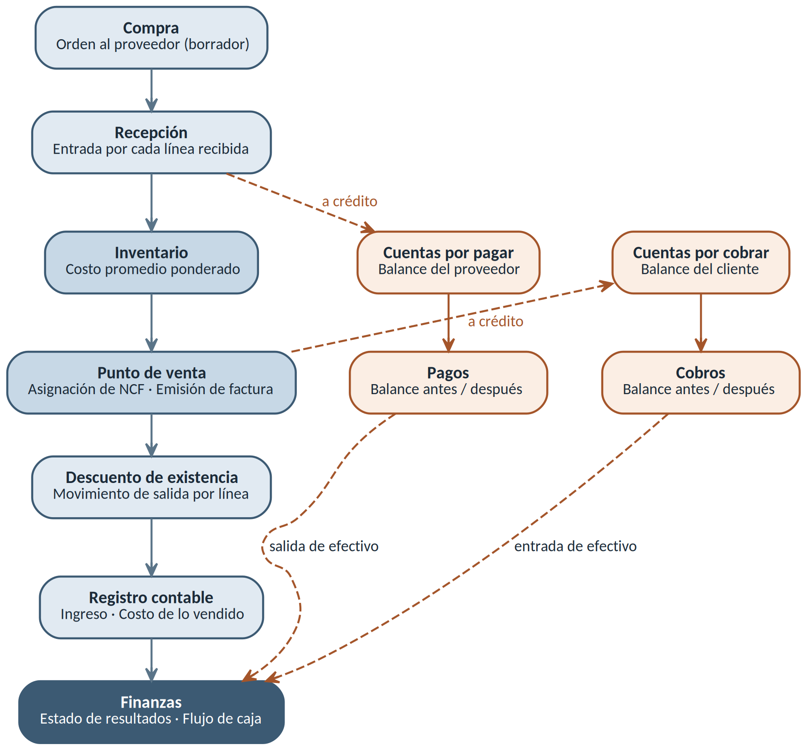
Figura 3.1. Flujo integrado de las operaciones del microcomercio. Fuente: Realización propia.

3.3. Diseño de la arquitectura modular
El sistema adopta una arquitectura modular en capas o arquitectura limpia (Clean Architecture): modular porque se divide por módulo de negocio, y en capas porque dentro de cada módulo separa las responsabilidades en niveles. La regla que la gobierna es una sola: las capas internas nunca dependen de las externas, de modo que el dominio no sabe que existe una base de datos ni una pantalla. La solución se organiza en cuatro proyectos, que son las cuatro capas.
Tabla 3.3.1. Capas de la solución, responsabilidades y dependencias
Capa (proyecto) | Responsabilidad | Depende de
MiniERP.Domain | Entidades y reglas de negocio puras (Producto, Factura, Compra, Cliente...). No tiene dependencias externas. | Nada
MiniERP.Application | Casos de uso (servicios), contratos de repositorio y DTOs. Orquesta el dominio; no conoce Entity Framework. | Domain
MiniERP.Infrastructure | Implementación con Entity Framework Core, SQL Server e Identity. Es lo único que habla con la base de datos. | Application, Domain
MiniERP.Web | Presentación en Blazor Server (componentes Razor). Solo interfaz de usuario. | Application, Infrastructure
Fuente: Realización propia.
Dentro de cada capa hay una carpeta por módulo (Inventario, Ventas, Compras, Clientes y Finanzas): esa estructura materializa la 'arquitectura modular en capas' del objetivo específico y permite trabajar en módulos distintos sin interferir. Respecto del esquema clásico de tres capas del marco teórico, la presentación es MiniERP.Web, la lógica de negocio se reparte entre MiniERP.Domain (reglas) y MiniERP.Application (casos de uso) y el acceso a datos reside en MiniERP.Infrastructure; la separación en cuatro proyectos aísla las reglas del negocio de la tecnología y refuerza la mantenibilidad.
Sobre esa estructura se aplican varios patrones. El patrón Repositorio define los contratos de acceso a datos en la capa de aplicación (IProductoRepositorio, por ejemplo) y los implementa en la de infraestructura, de modo que la lógica no depende del motor de base de datos, y los servicios encapsulan los casos de uso. La inyección de dependencias registra los servicios de cada módulo en un archivo parcial propio (AddInventario, AddVentas, AddCompras, AddClientes, AddFinanzas), evitando que dos desarrolladores editen la misma lista. La persistencia se concentra en un único contexto, MiniErpDbContext, con la identidad y los cinco módulos en una sola línea de migraciones.
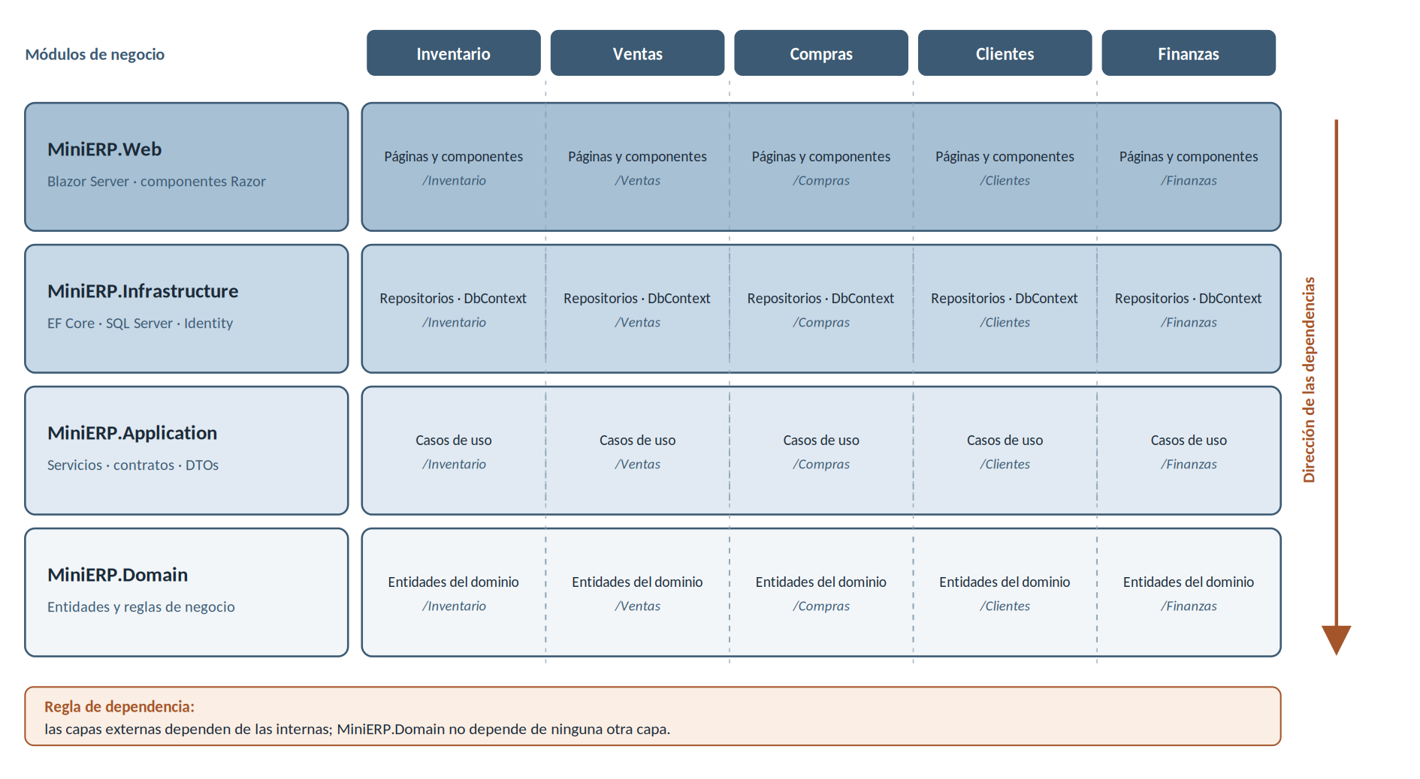
Figura 3.2. Arquitectura modular en capas del sistema. Fuente: Realización propia.

3.4. Diseño de la base de datos
La persistencia se resuelve con una base de datos relacional en Microsoft SQL Server, generada por Entity Framework Core con el enfoque código primero (code-first): el modelo se define en clases y las migraciones derivan de él el esquema físico. El sistema comparte una base de datos y un contexto únicos, con la identidad y los cinco módulos en una sola línea de migraciones.
El diseño se rige por cinco principios ligados a la integridad y la precisión. Los saldos -existencia y balances de cliente y de proveedor- solo se modifican mediante registros de movimiento (movimientos de inventario, cobros y pagos) que guardan el valor anterior y el resultante, de modo que todo saldo es reconstruible y auditable. Los importes usan decimal(18,4) en precios y costos y decimal(18,2) en los totales de los documentos, y las cantidades, decimal(18,3) para admitir la venta por peso. Las enumeraciones se guardan como enteros con el código de negocio (los comprobantes llevan los códigos 01, 02, 14 y 15 de la DGII). Las llaves foráneas usan la regla de restricción, salvo las líneas de un documento, que se eliminan con su encabezado. Los documentos de identificación y los NCF llevan índices únicos filtrados, que impiden duplicados pero admiten el nulo repetido (el cliente de contado sin documento).
Todas las tablas de negocio heredan los mismos campos de auditoría, que por brevedad no se repiten en los cuadros de cada módulo: Id (int, llave primaria autoincremental), FechaCreacion y FechaModificacion (datetime2, en horario UTC) y CreadoPor y ModificadoPor (nvarchar(450), usuario responsable del alta y de la última modificación).
Los cuadros siguientes resumen el diccionario de datos por módulo. Las tablas de identidad (AspNetUsers, AspNetRoles, AspNetUserRoles y afines) las genera ASP.NET Core Identity.
Tabla 3.4.1. Diccionario de datos resumido del módulo de inventario
Tabla | Columnas propias | Claves, índices y reglas
Productos | Codigo, CodigoBarras, Descripcion, CategoriaId, UnidadMedidaId, Costo decimal(18,4), PrecioVenta decimal(18,4), TasaItbis decimal(5,4), Existencia decimal(18,3), ExistenciaMinima, ManejaInventario, Activo | Codigo único; CodigoBarras único filtrado (opcional a granel); Descripcion indexada; FK restringidas; TasaItbis 0.18, 0.16 o 0 (exento); costo por promedio ponderado; existencia solo vía movimiento.
Categorias | Nombre, Descripcion, Activo | Nombre único; agrupa los productos (Víveres, Bebidas, Lácteos...).
UnidadesMedida | Codigo, Nombre, PermiteDecimales, CantidadDecimales, Activo | Codigo único; siete filas sembradas (UND, LB, KG, GAL, LT, CAJ, PAQ); distingue venta por peso y por unidad.
MovimientosInventario | ProductoId, Fecha, Tipo, Cantidad decimal(18,3), CostoUnitario decimal(18,4), ExistenciaAnterior, ExistenciaResultante, Motivo, ReferenciaTipo, ReferenciaId, UsuarioId | Registro inmutable; FK restringida a Productos; Tipo: Entrada, Salida, Ajuste +/-, Merma, Devoluciones; cantidad positiva, con signo dado por el tipo; Motivo obligatorio en mermas y ajustes; referencia al documento origen (FACTURA, COMPRA).
Fuente: Realización propia.
Tabla 3.4.2. Diccionario de datos resumido de los módulos de clientes y compras
Tabla | Columnas propias | Claves, índices y reglas
Clientes | Codigo, Nombre, TipoDocumento, NumeroDocumento, TipoComprobante, datos de contacto, LimiteCredito decimal(18,2), BalanceActual decimal(18,2), DiasCredito, Activo | Codigo único, Nombre indexado y NumeroDocumento único filtrado; TipoDocumento: Ninguno, Cédula, RNC, Pasaporte; TipoComprobante con los códigos DGII 01, 02, 14 y 15; el límite en cero deja al cliente solo de contado.
Proveedores | Codigo, Nombre, TipoDocumento, NumeroDocumento, datos de contacto, Contacto, DiasCredito, BalanceActual decimal(18,2), Activo | Codigo único, Nombre indexado y NumeroDocumento único filtrado; reutiliza el enum de Clientes; el balance son las cuentas por pagar.
Compras | Numero, ProveedorId, Fecha, FechaRecepcion, NcfProveedor nvarchar(19), Estado, Condicion, Subtotal/Itbis/Total decimal(18,2), Observacion | Numero único; FK restringida a Proveedores; Estado: Borrador, Recibida o Anulada; Condicion: Contado o Crédito; el NCF del proveedor sustenta el ITBIS; totales congelados.
LineasCompra | CompraId, ProductoId, Descripcion, Cantidad decimal(18,3), CostoUnitario decimal(18,4), TasaItbis decimal(5,4) | Cascada con su compra; FK restringida a Productos; descripción congelada.
Cobros y Pagos | ClienteId o ProveedorId, Fecha, Monto decimal(18,2), BalanceAnterior, BalanceResultante, Observacion, UsuarioId | Registros inmutables y simétricos del abono del cliente y del pago al proveedor; FK restringidas; monto positivo; un pago no es un egreso.
Fuente: Realización propia.
Tabla 3.4.3. Diccionario de datos resumido de los módulos de ventas y finanzas
Tabla | Columnas propias | Claves, índices y reglas
SecuenciasNcf | TipoComprobante, Prefijo, Desde, Hasta, Actual, FechaVencimiento, Activa | Rango autorizado por la DGII; Prefijo indexado (B02 en papel, E32 electrónico); el número se asigna con UPDATE atómico.
Facturas | Numero, Ncf nvarchar(19), TipoComprobante, ClienteId, ClienteNombre, ClienteDocumento, Fecha, Estado, Condicion, Subtotal/Itbis/Total decimal(18,2), CostoTotal decimal(18,2), MontoRecibido, Cambio, UsuarioId, MotivoAnulacion | Numero único; Ncf único filtrado, no reasignable ni reutilizable; ClienteId nulo en el cliente de contado; nombre, documento y CostoTotal (costo de lo vendido) congelados; Estado: Emitida o Anulada; MontoRecibido y Cambio, solo al contado.
LineasFactura | FacturaId, ProductoId, Descripcion, Cantidad decimal(18,3), PrecioUnitario decimal(18,4), CostoUnitario decimal(18,4), TasaItbis decimal(5,4) | Cascada con su factura; ProductoId indexado con FK restringida; el CostoUnitario congelado es la base del margen.
CategoriasEgreso | Nombre, Descripcion, Activo | Nombre único; catálogo editable (Alquiler, Luz, Agua, Sueldos, Transporte).
Egresos | Fecha, CategoriaEgresoId, Monto decimal(18,2), Descripcion, UsuarioId | FK restringida a CategoriasEgreso; monto mayor que cero; a diferencia del pago, el egreso sí afecta la utilidad.
Fuente: Realización propia.
El dominio incluye además DevolucionCompra y LineaDevolucionCompra, que modelan la devolución al proveedor; su persistencia corresponde a la fase en curso (F3) y aún no son tablas con datos. Los reportes de finanzas -estado de resultados, flujo de caja, rentabilidad e ingresos- no son tablas, sino valores calculados al vuelo a partir de las facturas, egresos, cobros y pagos del periodo.
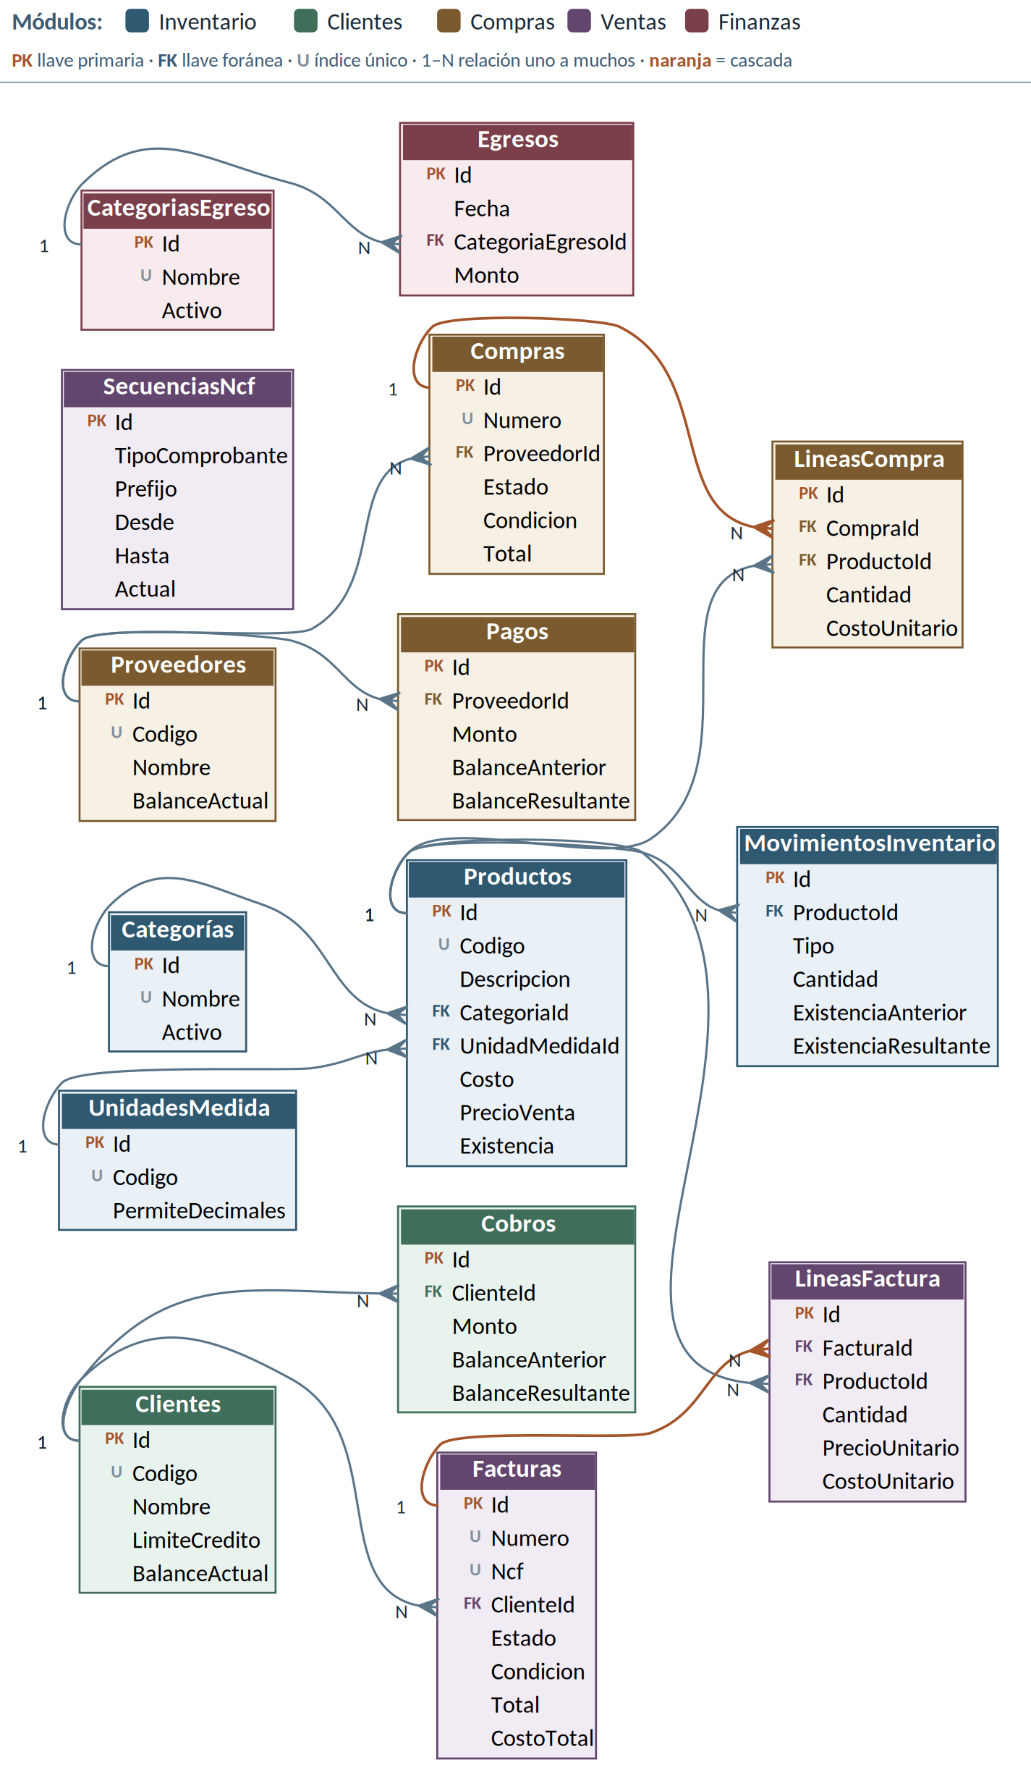
Figura 3.3. Modelo entidad-relación de la base de datos. Fuente: Realización propia.

3.5. Diseño de la interfaz de usuario
La interfaz se construye con Blazor Server: componentes Razor que corren en el servidor y actualizan la pantalla del navegador en tiempo real, sin escribir JavaScript. Esta elección mantiene un único lenguaje (C#) en todo el sistema y simplifica el desarrollo para un equipo pequeño.
El acceso comienza en una pantalla de inicio de sesión; superada la autenticación, el usuario encuentra un menú con los cinco módulos, cuyas opciones se muestran u ocultan según su rol (un cajero no ve la administración de usuarios ni los reportes financieros). El vocabulario está en español y reproduce los términos del negocio (producto, factura, compra, cobro); las acciones irreversibles -emitir, anular, confirmar una devolución- exigen confirmación, y dos condiciones críticas se comunican de forma visible: la alerta de reabastecimiento y el aviso de secuencia de NCF por agotarse.
Los módulos de catálogo (inventario, clientes, proveedores) siguen el patrón de listado con búsqueda y formulario de alta y edición. El punto de venta se optimiza para la rapidez: búsqueda del producto, armado del carrito, selección del tipo de comprobante y del cliente, y cobro con cálculo de cambio. Compras y ventas suman las pantallas de recepción, de facturas emitidas con impresión y anulación, y de secuencias de NCF; finanzas presenta un panel de indicadores y los reportes de estado de resultados, flujo de caja y rentabilidad. Las capturas del sistema en funcionamiento se incorporan en el Capítulo IV.
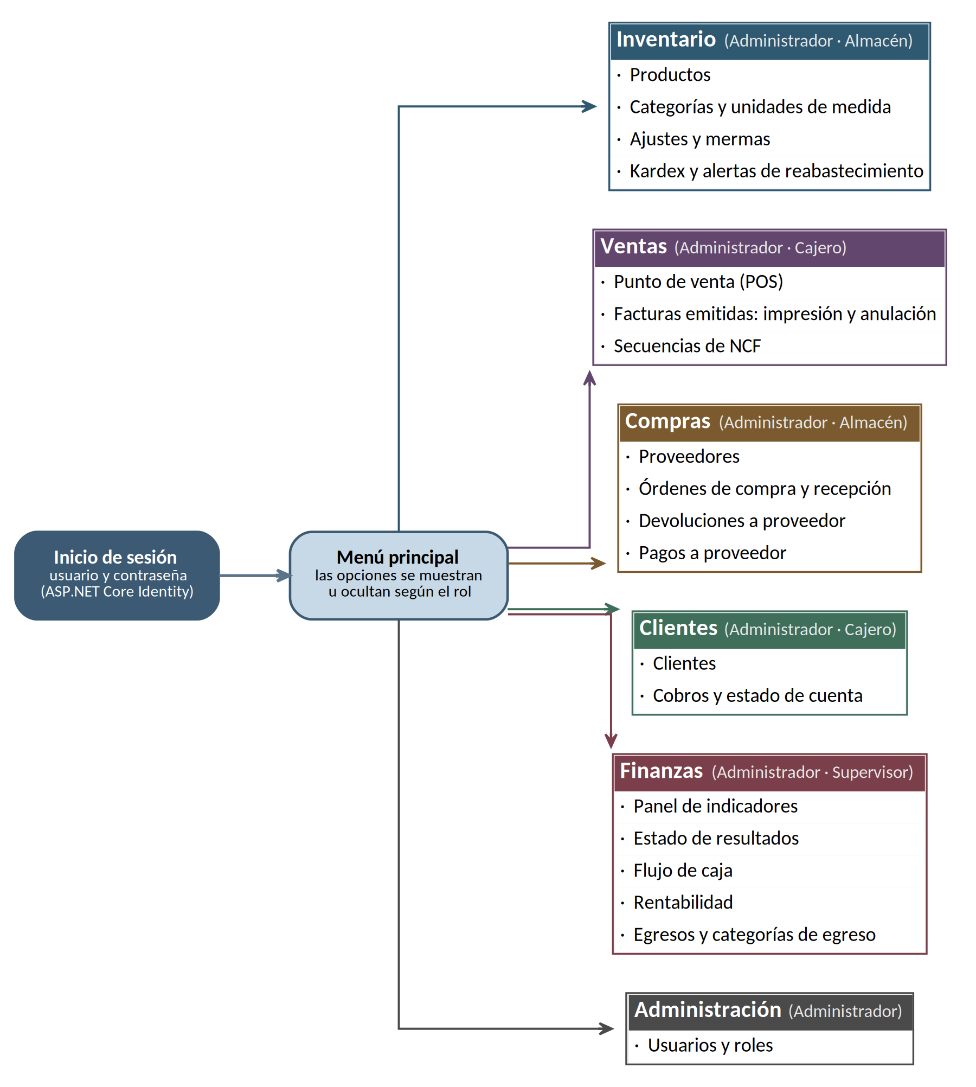
Figura 3.4. Mapa de navegación del sistema. Fuente: Realización propia.

3.6. Diagramas del sistema
Esta sección reúne los diagramas de UML que describen el sistema desde tres perspectivas complementarias.
Los casos de uso muestran qué puede hacer cada actor; el diagrama de clases, cómo se estructura el dominio; y los diagramas de secuencia, cómo colaboran los objetos en las operaciones críticas.

3.6.1. Diagrama de casos de uso
Los actores corresponden a los cuatro roles definidos: el Administrador tiene acceso total, incluida la gestión de usuarios; el Cajero opera el punto de venta y consulta clientes y productos; Almacén maneja inventario y compras; y el Supervisor consulta finanzas y reportes sin modificarlos.
La tabla resume los casos de uso principales de cada actor, en correspondencia con los requerimientos del apartado 3.1.1.
Tabla 3.6.1. Actores del sistema y sus casos de uso principales
Actor | Casos de uso principales
Administrador | Gestionar usuarios y roles; acceso a los casos de uso de los demás actores; administrar secuencias de NCF y catálogos.
Cajero | Registrar venta (POS), emitir, imprimir y anular factura, registrar cobro, consultar productos y clientes.
Almacén | Registrar productos y categorías, recibir compras, registrar ajustes y mermas, devoluciones y pagos a proveedor, consultar kardex y alertas.
Supervisor | Consultar estado de resultados, flujo de caja, rentabilidad y panel de finanzas; registrar egresos.
Fuente: Realización propia.
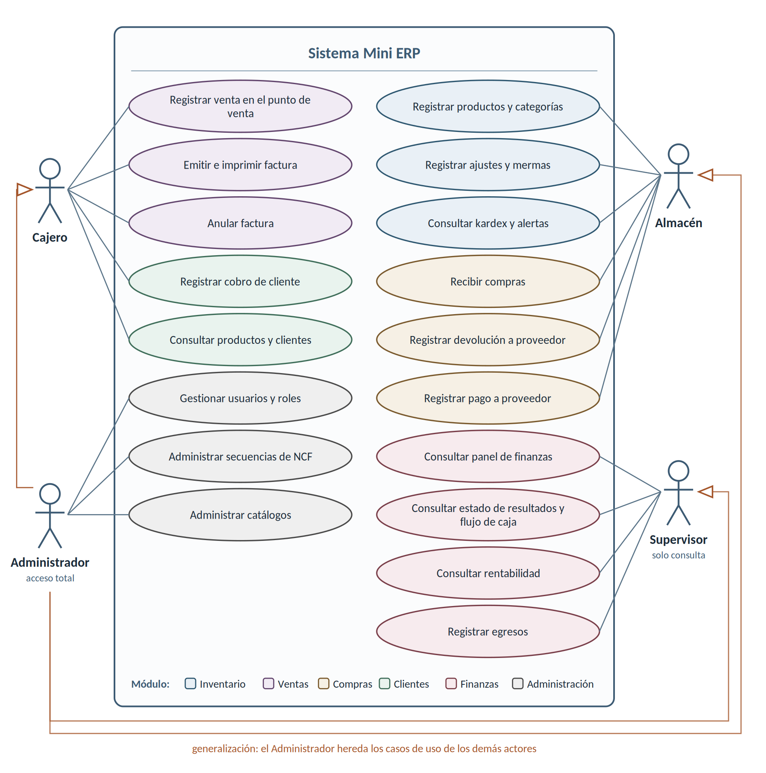
Figura 3.5. Diagrama de casos de uso del sistema. Fuente: Realización propia.

3.6.2. Diagrama de clases
El diagrama de clases representa las entidades del dominio y sus relaciones. Las clases se agrupan por módulo y comparten la clase base EntidadBase, que aporta el identificador y los campos de auditoría. Las asociaciones más relevantes son: un Producto pertenece a una Categoría y a una UnidadMedida y acumula muchos MovimientosInventario; una Compra pertenece a un Proveedor y agrupa muchas LineasCompra; una Factura puede pertenecer a un Cliente y agrupa muchas LineasFactura; el Cliente acumula sus Cobros y el Proveedor sus Pagos; y un Egreso pertenece a una CategoriaEgreso.
Además de los datos, las clases encapsulan el comportamiento del negocio: Producto.AplicarMovimiento controla la existencia, Compra.Recibir calcula el costo promedio y genera las entradas, Factura.Emitir congela costos y descuenta el inventario, y Cliente.AplicarCobro y Proveedor.AplicarPago ajustan los balances dejando rastro.
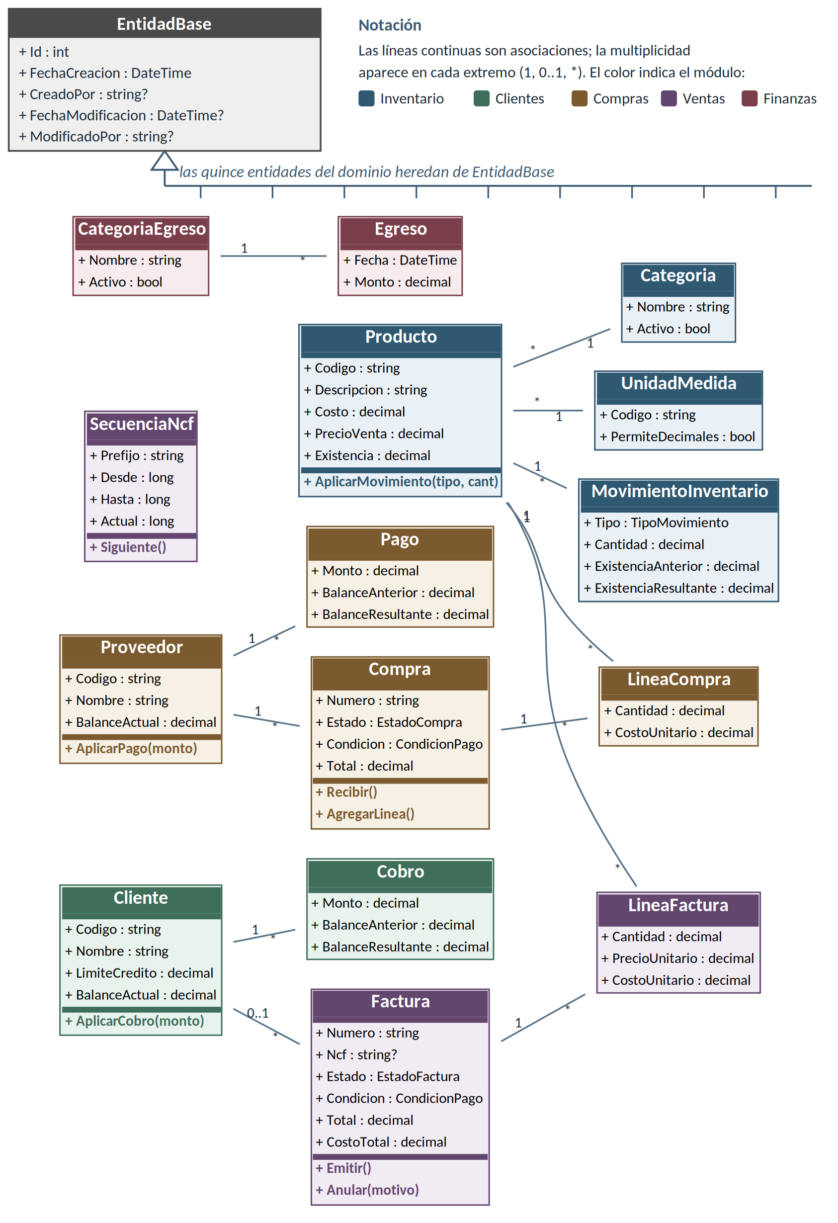
Figura 3.6. Diagrama de clases del dominio. Fuente: Realización propia.

3.6.3. Diagramas de secuencia
El diagrama de secuencia de la operación más crítica -la emisión de una factura en el punto de venta- muestra cómo colaboran los objetos para que dos cajas nunca obtengan el mismo NCF y un fallo no deje el inventario a medias. Comienza cuando el Cajero confirma el cobro y el componente de venta invoca al servicio de ventas (VentaService), que abre una transacción y pide al repositorio de secuencias el siguiente NCF; este se asigna con un UPDATE atómico, de modo que dos ventas simultáneas obtienen números distintos.
Enseguida el servicio invoca Factura.Emitir, que por cada línea congela el costo y pide a Producto.AplicarMovimiento que descuente la existencia; si no alcanza, se lanza una excepción. Si todo es válido, el repositorio persiste la factura, sus líneas y los movimientos, y confirma la transacción; ante un fallo, esta se revierte, el NCF reservado queda libre y el cajero recibe el mensaje de error.
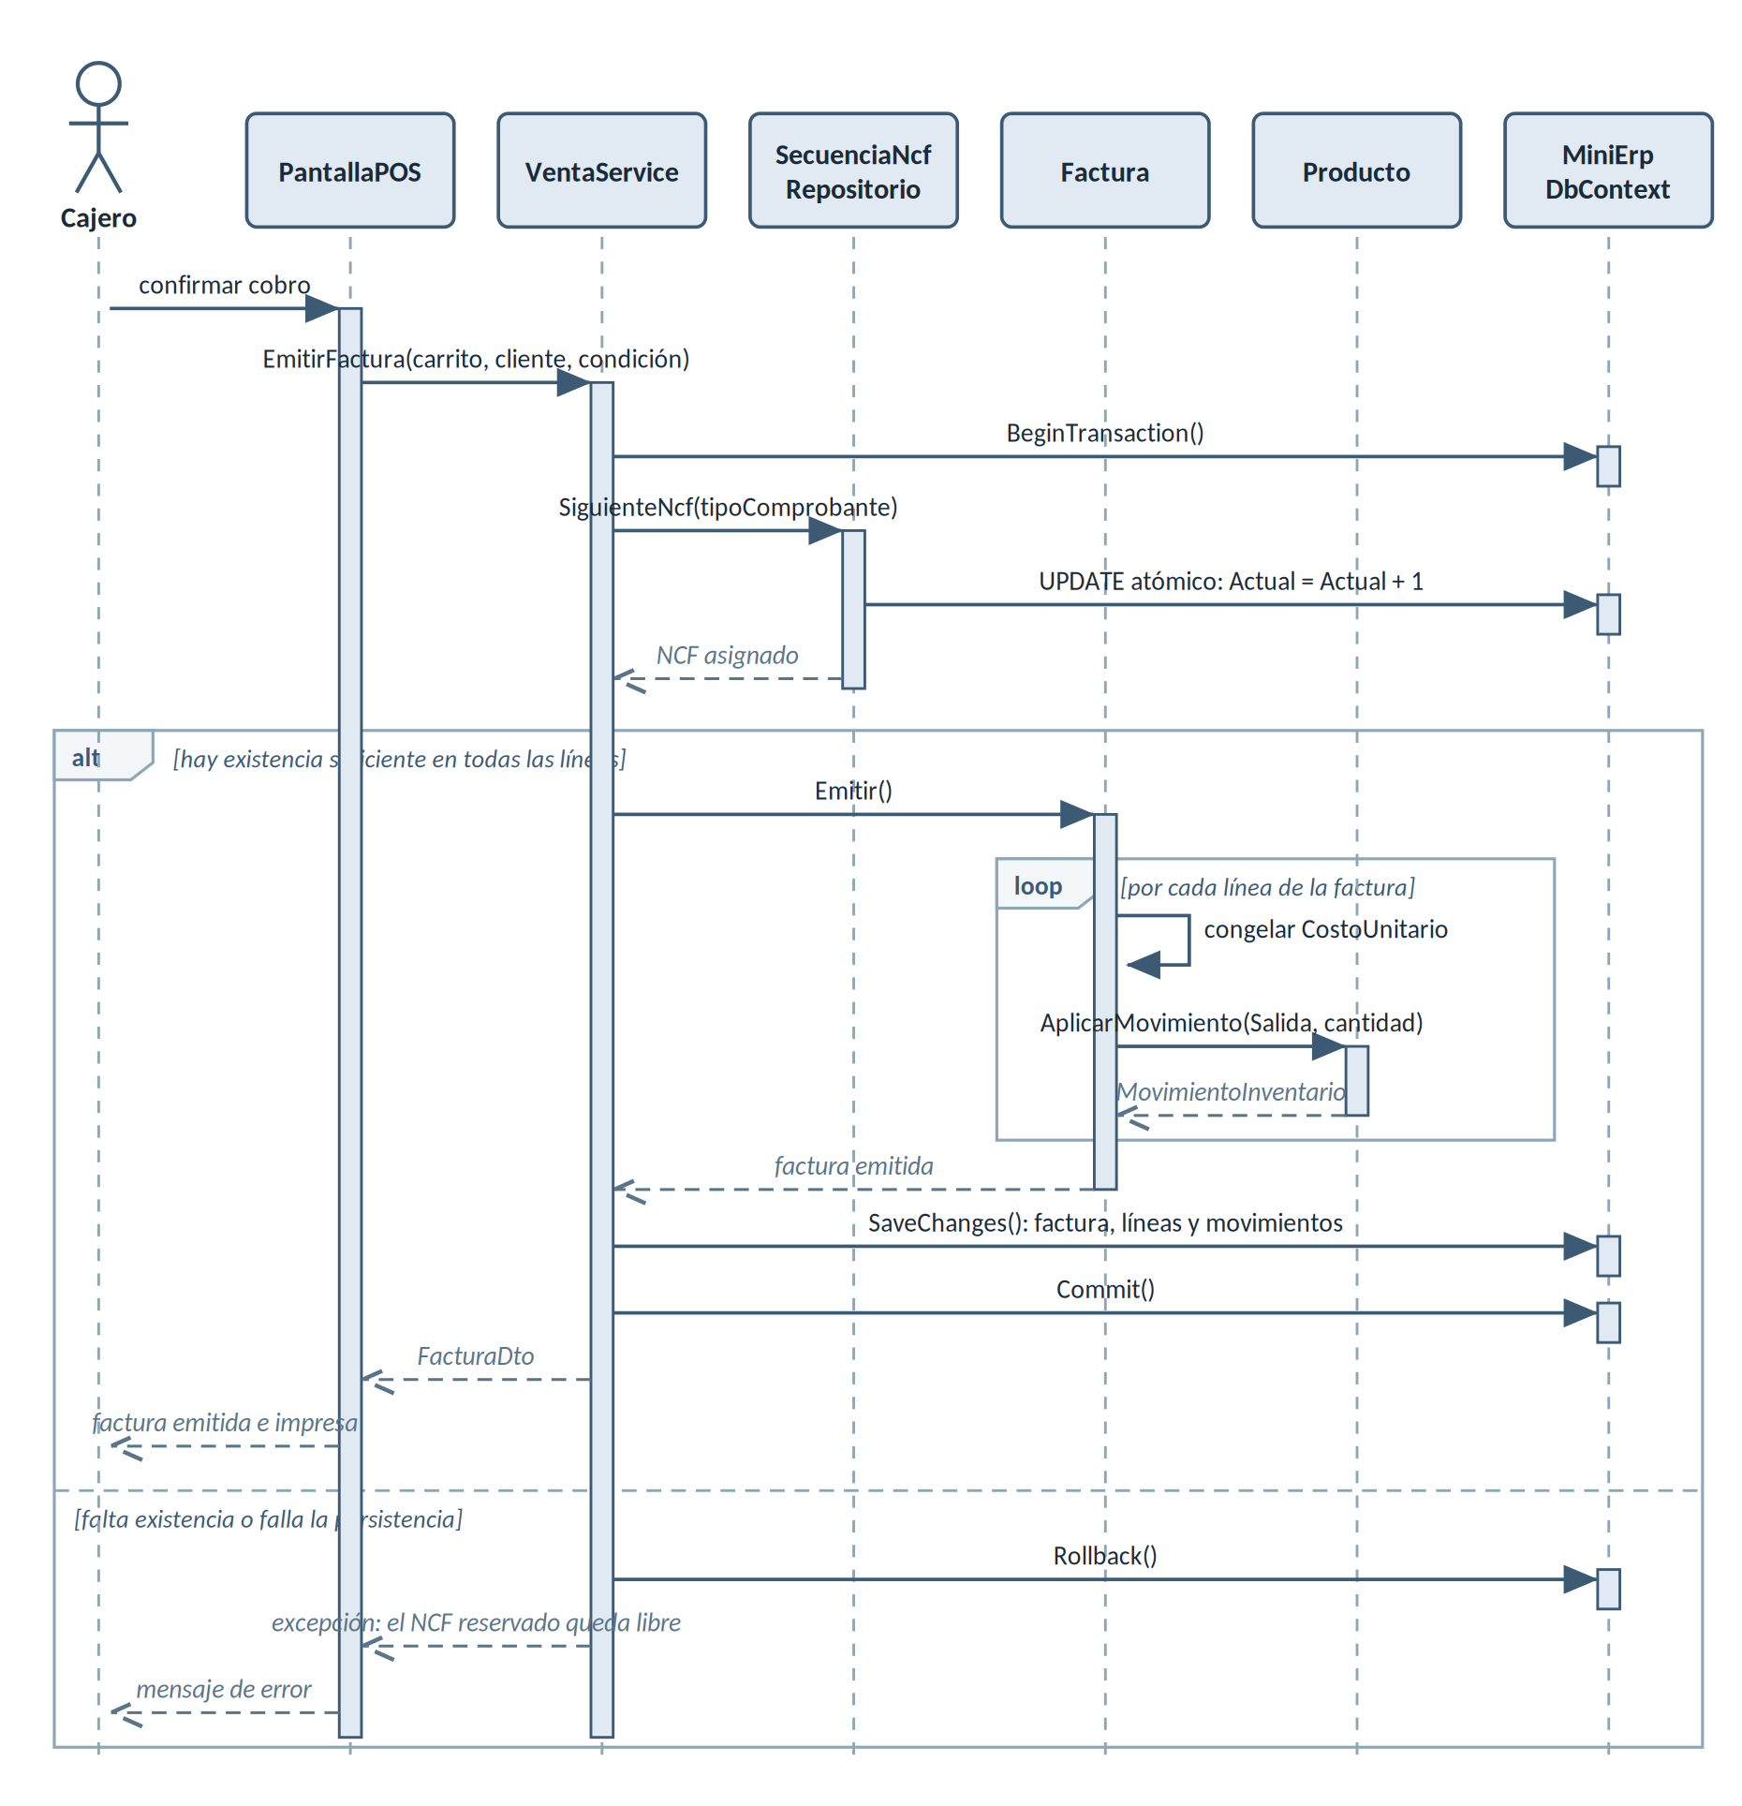
Figura 3.7. Diagrama de secuencia de la emisión de una factura. Fuente: Realización propia.
De forma análoga, la recepción de una compra sigue una secuencia en la que Compra.Recibir recorre las líneas, actualiza el costo promedio y genera un movimiento de entrada por cada una, antes de que el repositorio persista los cambios en una sola operación. Este segundo diagrama acompaña al anterior.

CAPÍTULO IV: DESARROLLO E IMPLEMENTACIÓN DE LOS MÓDULOS
El presente capítulo documenta la construcción efectiva del sistema diseñado en el Capítulo III: las herramientas empleadas, la implementación de cada módulo y su integración sin acoplamiento. La exposición se apoya en el código fuente y distingue lo plenamente implementado, lo resuelto de forma simulada por quedar fuera del alcance del anteproyecto y lo pendiente al momento de este corte.

4.1. Entorno y herramientas de desarrollo
El sistema se construye sobre la plataforma .NET en su versión 10, elegida por permitir escribir todo el código en C#, sin JavaScript, y por cumplir el compromiso de ASP.NET Core y C# del anteproyecto. La decisión quedó fijada en el repositorio: global.json declara la versión 10.0.204 del SDK con política de rollForward de tipo latestFeature, de modo que todo el equipo compile en la misma banda de versiones. Los proyectos declaran net10.0 como TargetFramework y habilitan Nullable e ImplicitUsings.
Las dependencias externas se gestionan de forma centralizada. Directory.Packages.props activa ManagePackageVersionsCentrally y CentralPackageTransitivePinningEnabled y fija allí la versión de cada paquete, que los proyectos referencian sin atributo Version, para que todos compilen contra versiones idénticas y no reaparezcan los conflictos de restauración identificados como NU1605.
Tabla 4.1.1. Paquetes NuGet declarados en Directory.Packages.props, agrupados por bloque
Grupo | Paquetes | Versión
ASP.NET Core y Entity Framework Core | Microsoft.AspNetCore.Diagnostics.EntityFrameworkCore, Microsoft.AspNetCore.Identity.EntityFrameworkCore y Microsoft.EntityFrameworkCore.Design, .SqlServer y .Tools | 10.0.10
Comprobantes fiscales | QRCoder | 1.7.0
Pruebas | xunit, xunit.runner.visualstudio, Microsoft.NET.Test.Sdk, coverlet.collector | 2.9.3, 3.1.4, 17.14.1, 6.0.4
Fuente: Realización propia.
La solución se declara en el formato MiniERP.slnx, la variante XML del archivo de solución, y agrupa cinco proyectos en las carpetas src y tests. La arquitectura es modular en capas, según el Capítulo III, y la dirección de las dependencias se comprueba en el código: Domain no contiene ninguna directiva using ajena a sus espacios de nombres, Application solo referencia al dominio, e Infrastructure, Web y Tests dependen de las capas interiores. Esta arquitectura de cuatro capas, junto con el patrón Repositorio y el tipo Resultado, rige los cinco módulos y no vuelve a justificarse más adelante.
Tabla 4.1.2. Proyectos de la solución, responsabilidad y dependencias
Proyecto | Responsabilidad | Depende de
MiniERP.Domain | Entidades y reglas de negocio puras | Ninguna
MiniERP.Application | Casos de uso, DTO y contratos de repositorio | Domain
MiniERP.Infrastructure | EF Core, SQL Server, Identity, repositorios y mapeos | Application, Domain
MiniERP.Web | Presentación en Blazor Server y seguridad de la interfaz | Infrastructure, Application
MiniERP.Tests | Pruebas unitarias, una carpeta por módulo | Domain, Application, Infrastructure
Fuente: Realización propia.
La presentación se implementa con Blazor Server. Program.cs registra los componentes Razor y los publica con AddInteractiveServerRenderMode, pero el render interactivo no se aplica globalmente: cada página lo declara con la directiva rendermode InteractiveServer, práctica sistemática en las veintiséis páginas de los cinco módulos, mientras Home.razor permanece estático. Ya construida la aplicación, se invoca InicializarBaseDatosAsync antes de la canalización HTTP.
El método AddInfrastructure, definido en DependencyInjection.cs como clase parcial estática, es el único punto de entrada de la capa de infraestructura y permite que la presentación desconozca a Entity Framework y al motor de base de datos. Registra el contexto sobre SQL Server, configura ASP.NET Core Identity con mensajes de error en español y encadena AddInventario, AddClientes, AddVentas, AddCompras y AddFinanzas, cada uno en su propio archivo parcial para que dos personas no editen la misma lista; AddVentas añade como singleton el objeto DatosEmisor.
La persistencia usa SQL Server con Entity Framework Core en enfoque código primero. MiniErpDbContext hereda de IdentityDbContext y expone quince conjuntos de entidades, de modo que identidad y negocio comparten un mismo historial de migraciones. La cadena de conexión, leída de DefaultConnection en appsettings.json, usa autenticación integrada de Windows y no contiene credenciales. DatabaseInitializer prepara la base con seis operaciones idempotentes, las migraciones pendientes y cinco siembras que dejan el sistema usable desde el primer arranque, y advierte que migrar al arrancar solo es adecuado con una única instancia.
Tabla 4.1.3. Datos sembrados al iniciar el sistema, mecanismo y origen
Contenido | Cantidad y valores | Mecanismo
Roles | 4: Administrador, Cajero, Almacen, Supervisor | SembrarRolesAsync sobre Roles.cs
Usuario administrador | 1, admin@minierp.local, rol Administrador | SembrarAdministradorAsync
Categorías de producto | 10: Víveres, Bebidas, Lácteos, Carnes, Panadería, Enlatados, Limpieza, Higiene, Snacks, Congelados | SembrarCategoriasAsync
Categorías de egreso | 5: Alquiler, Luz, Agua, Sueldos, Transporte | SembrarCategoriasEgresoAsync
Secuencias NCF | 4 rangos: B01, B02, B14 y B15, de 1 a 5000, con vencimiento a un año | SembrarSecuenciasNcfAsync
Unidades de medida | 7: UND, LB, KG, GAL, LT, CAJ, PAQ | HasData en UnidadMedidaConfiguration
Fuente: Realización propia.
SeedSettings declara AdminPassword sin valor por defecto porque una contraseña escrita en el repositorio sería la misma en la máquina de cada desarrollador y en el comercio piloto. Si no se configura, GenerarClaveSegura produce con el generador criptográfico de la plataforma una clave de dieciséis caracteres que combina mayúsculas, minúsculas, dígitos y símbolos y se emite una sola vez en consola con nivel de advertencia; para fijar una propia se usan los secretos de usuario. Con igual criterio, la siembra advierte que sus rangos NCF son de arranque y no autorizaciones de la Dirección General de Impuestos Internos.
Cuatro utilidades transversales sostienen la consistencia del código en todos los módulos y se describen aquí una sola vez.
Tabla 4.1.4. Utilidades transversales y problema que resuelven
Utilidad | Ubicación | Problema que resuelve
Resultado y Resultado genérico | Application/Common/Resultado.cs | Distinguir el fallo de negocio esperado del error imprevisto, devolviéndolo como valor con las propiedades Exito, Fallo, Error y Valor, y reservando las excepciones para lo excepcional
PaginaDe | Application/Common/PaginaDe.cs | Estandarizar el resultado paginado, con TotalPaginas, HayAnterior y HaySiguiente
EntidadBase | Domain/Shared/EntidadBase.cs | Unificar identidad y auditoría con Id, FechaCreacion, CreadoPor, FechaModificacion y ModificadoPor
RetailConstants | Domain/Shared/RetailConstants.cs | Fijar las precisiones: cuatro decimales para precios y costos, dos para importes, tres para cantidades pesadas
Fuente: Realización propia.
A ellas se suma el enumerado CondicionPago, con los valores Contado y Credito, que comparten compras y ventas, y las clases de presentación Formato, que traduce enumerados y montos al vocabulario del comerciante dominicano, y QrCode, que genera el código QR como URI de datos.
Las pruebas se construyen con xUnit 2.9.3, el ejecutor xunit.runner.visualstudio 3.1.4, Microsoft.NET.Test.Sdk 17.14.1 y coverlet.collector 6.0.4. MiniERP.Tests reproduce la organización modular de la solución: sus dieciséis archivos suman ciento cincuenta y cuatro métodos con Fact o Theory, que producen ciento ochenta casos ejecutables. Como el arranque crea la base de datos y siembra los datos indispensables, ejecutar dotnet run sobre el proyecto web es el único paso de instalación.
Tres convenciones recorren el repositorio: la nomenclatura del dominio íntegramente en español, con términos como Factura, LineaCompra, SecuenciaNcf, Cobro o Egreso; la separación estricta por módulo, replicada en las cuatro capas y en las pruebas; y una documentación en código que explica por qué se tomó cada decisión antes que qué hace el método.

4.2. Módulo de inventario
El módulo de inventario es el núcleo operativo del Mini ERP, pues resuelve el problema del que dependen los demás: saber qué hay en el almacén y por qué el saldo cambió. En un microcomercio dominicano la existencia se lleva de memoria y la merma se confunde con el error de conteo sin quedar atribuida a nadie. La respuesta es de diseño y no de interfaz: la existencia no se escribe, se deriva de una cadena de movimientos que conservan el saldo anterior y el resultante, el usuario responsable y la hora.
El módulo recorre las cuatro capas: el dominio aloja Producto.cs, MovimientoInventario.cs, TipoMovimiento.cs, UnidadMedida.cs y Categoria.cs; la aplicación aporta ProductoService y CategoriaService con IProductoRepositorio e ICategoriaRepositorio, que devuelven entidades materializadas y no consultas diferidas para no atar esta capa a Entity Framework; la infraestructura los implementa y los mapea en ProductoConfiguration y MovimientoInventarioConfiguration; y la web cierra el circuito con cuatro componentes Blazor.
La entidad Producto reúne el código interno con que el cajero busca, un código de barras opcional porque la mercancía a granel no lo trae, la descripción, las llaves hacia Categoria y UnidadMedida, el costo, el precio sin ITBIS, la tasa que por omisión toma la constante TasaItbisGeneral fijada en 0.18, la existencia y su mínimo, y dos indicadores, ManejaInventario, para servicios que no descuentan mercancía, y Activo, para descontinuar sin borrar. Expone cinco propiedades calculadas que ProductoConfiguration declara ignoradas: PrecioConItbis, MargenUnitario, MargenPorcentaje, que devuelve cero y evita la división por cero cuando el precio no se ha fijado, RequiereReabastecimiento y Agotado.
El método AplicarMovimiento es la pieza central del módulo: calcula la existencia resultante según la propiedad EsEntrada y lanza excepción si fuese negativa, con un mensaje que identifica el producto por su código; solo entonces sella el movimiento con la existencia anterior y la resultante y asigna el nuevo saldo. La razón es de trazabilidad: un saldo escrito a mano no puede auditarse, mientras que uno derivado de movimientos se reconstruye sumando el kardex y permite rastrear cualquier discrepancia hasta el asiento y el usuario. Por eso la creación hace entrar la existencia inicial como movimiento de apertura.
Respecto del costo promedio ponderado corresponde una precisión: ese cálculo no pertenece a Producto ni a este módulo. Reside en el método privado CalcularCostoPromedio de la clase Compra y se invoca desde Recibir antes de aplicar cada entrada, porque el promedio necesita saber cuánto había y a qué costo, dato que AplicarMovimiento ya habría alterado; el apartado 4.4 detalla la fórmula y la razón de preferirlo al último costo.
MovimientoInventario, documentado como registro inmutable de un cambio de existencia, guarda el producto, la fecha, el tipo, la cantidad siempre positiva porque el signo lo determina el tipo, el costo unitario del momento, la existencia anterior y la resultante, el motivo, el par ReferenciaTipo y ReferenciaId que apunta al documento origen con etiquetas como APERTURA, AJUSTE, COMPRA o FACTURA, y el usuario, sin el cual la merma sería anónima. Ni el repositorio ni el servicio permiten modificarlo una vez guardado.
Tabla 4.2.1. Tipos de movimiento definidos en TipoMovimiento y su origen real en el sistema
Valor | Efecto sobre la existencia | Exige motivo | Dónde se genera
Entrada | Suma | No | Apertura y ajuste manual en ProductoService; recepción en Compra.Recibir
Salida | Resta | No | Emisión de factura en Factura.cs
AjustePositivo | Suma | Sí | AjustarExistenciaAsync en ProductoEditor.razor
AjusteNegativo | Resta | Sí | AjustarExistenciaAsync en ProductoEditor.razor
Merma | Resta | Sí | AjustarExistenciaAsync en ProductoEditor.razor
DevolucionCliente | Suma | No | Anulación de factura en Factura.cs
DevolucionProveedor | Resta | No | DevolucionCompra.cs
Fuente: Realización propia.
La merma se separa del ajuste negativo aunque ambos resten por igual, pues mezclarlas las volvería invisibles otra vez. El manejo de decimales descansa en UnidadMedida y su método CantidadEsValida, que rechaza toda cantidad no positiva y la compara contra sí misma redondeada a los decimales admitidos: dos libras y media es válida, dos unidades y media no. De las siete unidades sembradas, UND, CAJ y PAQ no admiten decimales, LB y KG admiten hasta tres y GAL y LT hasta dos.
Las validaciones se concentran en ValidarAsync de ProductoService, compartido por creación y actualización, y se apoyan en el tipo Resultado. La unicidad se defiende además con un índice único sobre el código y otro filtrado sobre el código de barras, para que los productos a granel no choquen entre sí por compartir el valor nulo. Las demás reglas se reparten entre AjustarExistenciaAsync, AplicarMovimiento y CategoriaService.EliminarAsync.
Tabla 4.2.2. Reglas de negocio del módulo y mensajes reales que devuelve
Regla | Mensaje
Código obligatorio | El codigo es obligatorio.
Descripción obligatoria | La descripcion es obligatoria.
Costo y precio | El costo y el precio no pueden ser negativos.
Existencia mínima | La existencia minima no puede ser negativa.
Código único | Ya existe un producto con el codigo indicado.
Barras único | Ya existe un producto con el codigo de barras indicado.
Categoría y unidad | Selecciona una categoria valida. Selecciona una unidad de medida valida.
Cantidad y unidad | La unidad no admite decimales: la cantidad indicada no es valida.
Ajuste positivo | La cantidad debe ser mayor que cero.
Motivo obligatorio | Las mermas y los ajustes necesitan un motivo.
Servicios no ajustables | El producto indicado no maneja inventario.
Existencia no negativa | El movimiento deja el producto en existencia negativa.
Categoría en uso | La categoria tiene productos asociados. Desactivala en vez de eliminarla.
Fuente: Realización propia.
La búsqueda paginada viaja en FiltroProductos, que admite texto libre, categoría y los indicadores de solo reabastecer y solo activos, y acota la página a cien registros. La proyección al objeto de transferencia es una expresión estática compartida por listado y alerta, pues Entity Framework traduce árboles de expresión a SQL pero no llamadas a métodos; por eso las propiedades calculadas del dominio se reescriben allí en columnas.
Tabla 4.2.3. Pantallas Blazor del módulo y su propósito
Componente y ruta | Propósito
Inventario.razor, en /inventario | Portada: productos por reabastecer, con distintivo de agotado o bajo mínimo
Productos.razor, en /inventario/productos | Listado paginado con búsqueda y filtro por categoría
ProductoEditor.razor, en /inventario/productos/nuevo y /inventario/productos/{id} | Alta y edición; en edición añade el ajuste de existencia y el kardex
Categorias.razor, en /inventario/categorias | Alta, edición en línea y eliminación de categorías
Fuente: Realización propia.
El listado incluye deliberadamente los productos descontinuados, para que el encargado los reactive cuando haga falta, y el editor ofrece el campo de existencia inicial solo al crear, advirtiendo que entra como movimiento de apertura, y calcula en vivo el precio con ITBIS y el margen. El panel de ajuste ofrece solo cuatro de los siete tipos de movimiento, entrada, ajuste positivo, ajuste negativo y merma, y exige motivo cuando el tipo no es entrada; los tres restantes los generan las facturas, las compras y las devoluciones, nunca el usuario.
La verificación descansa en dieciocho pruebas de ProductoTests.cs y UnidadMedidaTests.cs, con veintiséis casos ejecutados, que garantizan la suma en entrada y la resta en salida y merma, el sellado del saldo anterior y resultante, el rechazo de la existencia negativa, la neutralidad de los servicios, el umbral de reabastecimiento, el precio con ITBIS, el margen sin división por cero y la validez de las cantidades según cada unidad. Construyen entidades en memoria sin base de datos ni dobles de prueba, y aseguran que vender seis unidades cuando hay cinco lance excepción y deje la existencia intacta.
Corresponden dos precisiones sobre el estado del módulo. La primera es de diseño: la propiedad Existencia conserva escritura pública, de modo que la regla de que solo cambie por movimientos se sostiene por disciplina y por la ausencia de otra vía en los servicios, no por el compilador. La segunda es de alcance: las unidades de medida se administran solo como datos de siembra y el reporte transversal de mermas queda pendiente.

4.3. Módulo de ventas (punto de venta - POS)
El módulo de ventas es donde convergen el inventario, la cartera de clientes y la obligación fiscal del comercio. El dominio aporta Factura, LineaFactura y SecuenciaNcf, con los tipos auxiliares EstadoFactura, ComprobanteElectronico y CodigoSeguridadEcf; la aplicación concentra los casos de uso en VentaService, SecuenciaNcfService y EcfService; la infraestructura resuelve la persistencia en VentaRepositorio y SecuenciaNcfRepositorio; y la web expone cinco páginas Blazor, todas registradas desde AddVentas.
El flujo comienza en Ventas.razor, que al renderizarse coloca el foco sobre la caja de búsqueda para que el cajero escanee sin recurrir al ratón, y cada pulsación dispara una búsqueda limitada a quince productos activos. La lectura de un escáner se resuelve con un manejador de tecla, pues estos dispositivos concluyen su lectura emitiendo la tecla de retorno, que agrega la primera coincidencia al carrito.
El carrito no es una entidad persistida sino un objeto de formulario que vive en el estado del componente Blazor. La decisión es coherente con EstadoFactura, cuya documentación establece que no existe estado de borrador: en un mostrador no se guardan ventas a medias, y una factura nace ya emitida porque emitir es lo que consume el comprobante fiscal. Si el producto ya figura en el carrito, el método que agrega incrementa su cantidad en lugar de crear un segundo renglón.
Antes de tocar la base de datos, EmitirAsync somete el carrito a dos validaciones privadas. ValidarCarrito rechaza el carrito vacío, las cantidades no positivas, las fraccionarias en unidades que no admiten decimales, los precios negativos y los renglones duplicados. ValidarCredito rechaza la venta de contado cuyo monto recibido no alcance el total, la venta a crédito sin cliente, el límite de crédito en cero y el total que supere el crédito disponible; el propio EmitirAsync añade el rechazo del cliente inexistente o inactivo.
La entidad Factura hereda de EntidadBase y modela la venta consumada. EstadoFactura solo declara dos valores: emitida, estado inicial y único de creación, que consumió su NCF y descontó el inventario, y anulada, que repuso el inventario y descargó la deuda sin que el NCF se libere ni se reutilice. La factura congela además el nombre y el documento del cliente, para que una corrección posterior del registro no altere lo ya impreso.
El método Factura.Emitir concentra la lógica de negocio de la venta. Recibe los productos indexados por identificador, el NCF ya reservado y el identificador del cajero, asigna a cada línea el costo unitario vigente y construye un movimiento de tipo salida referido a la factura, cuya aplicación delega en Producto.AplicarMovimiento; si la existencia resultante fuese negativa, la excepción ocurre dentro del bucle y la transacción revierte las líneas previas. Al final, Recalcular reconstruye subtotal, ITBIS, total y costo total con redondeo aritmético.
El congelado del costo por línea es la decisión de diseño más consecuente del módulo. LineaFactura almacena el costo unitario además del precio, ambos con cuatro decimales, porque el costo cambia con cada compra por efecto del promedio ponderado y leer el costo actual al calcular la rentabilidad de una venta pasada arrojaría un margen distinto al real. Al congelarlo, el margen de la factura, definido como el subtotal menos el costo total y su cociente, sin incluir el ITBIS porque el impuesto no pertenece al comercio, permanece estable y el reporte de rentabilidad se vuelve calculable. El repositorio replica esa fórmula en SQL.
La asignación del comprobante fiscal es el segundo eje del módulo. SecuenciaNcf modela un rango autorizado por la Dirección General de Impuestos Internos y guarda el prefijo, los límites inferior y superior, el contador, el vencimiento y el indicador de actividad. El prefijo se almacena íntegro y no se deriva del tipo de comprobante porque los códigos electrónicos no coinciden con los del NCF tradicional. El correlativo mide diez dígitos cuando el prefijo comienza con la letra E y ocho en caso contrario, y otras propiedades informan la disponibilidad, el agotamiento, el vencimiento y un umbral de aviso de cincuenta comprobantes.
Tabla 4.3.1. Tipos de comprobante, prefijos en papel y equivalentes electrónicos
Tipo de comprobante | Código DGII | Prefijo sembrado en papel | Prefijo electrónico
Crédito fiscal | 01 | B01 | E31
Consumo | 02 | B02 | E32
Régimen especial | 14 | B14 | E44
Gubernamental | 15 | B15 | E45
Fuente: Realización propia.
La unicidad del NCF descansa en el método AsignarSiguienteAsync del repositorio de secuencias. Este localiza la secuencia activa del tipo solicitado que aún pueda emitir, solo para conocer su identificador y su prefijo, y ejecuta una sentencia de actualización que incrementa el contador y devuelve el valor insertado en la misma operación, condicionada a que la secuencia siga activa, no esté agotada y no haya vencido. Frente a dos cajas facturando a la vez, el incremento y la lectura ocurren de forma atómica y resulta imposible que ambas obtengan el mismo número; leer el contador, sumarle uno y guardar desde el lenguaje de programación abriría una ventana que produciría dos comprobantes con idéntico NCF, lo cual constituye una infracción fiscal y no un defecto cosmético. Como red de seguridad final, la configuración declara un índice único filtrado sobre el NCF.
Si la venta falla después de reservar el comprobante, el número no se pierde. El servicio envuelve el proceso en EnTransaccionAsync, que crea la transacción con una estrategia de ejecución capaz de reintentar el bloque completo ante un fallo de conexión. Dentro de ella ocurren la reserva del NCF, la creación de la factura, la invocación a Emitir y la afectación del balance del cliente, y un solo guardado persiste cabecera, líneas y movimientos. Como un resultado fallido no es una excepción, el método pregunta por él y revierte la transacción cuando lo encuentra, de modo que al fallar la emisión por falta de existencia se liberan el comprobante reservado y los descuentos aplicados. El código reconoce su costo: la fila de la secuencia queda bloqueada mientras dura la venta, algo asumible en un local de una o dos cajas.
La venta a crédito, el fiado que sustituye al cuaderno del colmado, se resuelve con una sola línea de efecto contable dentro de la transacción: el total de la factura se suma al balance del cliente. La autorización previa recae en el método PuedeAsumirCredito de la entidad Cliente, que exige cliente activo, límite mayor que cero y monto no superior al disponible; cuando falla, el mensaje detalla el disponible, la deuda vigente y el límite.
El comprobante fiscal electrónico se implementa en EcfService y exige honestidad expositiva, pues es el punto donde el sistema declara su límite. El servicio no se conecta a la Dirección General de Impuestos Internos: no existe llamada de red, envío, firma digital ni certificado, coherentemente con la delimitación del anteproyecto, que dejó fuera del alcance la certificación fiscal definitiva. Tampoco consume un rango electrónico autorizado, pues el comprobante se deriva del NCF ya emitido mediante DerivarENcf, que toma el correlativo a partir del cuarto carácter, evitando que los dígitos del prefijo se cuelen en el número. El código de seguridad, que en un comprobante real son los seis primeros caracteres de la firma digital, se calcula como un resumen SHA-256 del RNC del emisor, el comprobante electrónico, el monto y la fecha; se eligió determinista para que el mismo comprobante produzca siempre el mismo código y pueda verificarse en una prueba. El documento respeta la estructura pública del esquema e incorpora un elemento explícito de simulación con la advertencia de que se trata de un documento simulado no válido ante la DGII.
Tabla 4.3.2. Alcance real del comprobante electrónico en EcfService
Elemento | Situación | Implementación
Estructura del documento XML | Real | Encabezado con emisor, comprador y totales; detalle de ítems
Comprobante electrónico | Real en formato, derivado en origen | Conserva el correlativo y cambia el prefijo; no consume rango propio
Gravado y exento, y tipo de pago | Real | Indicador por línea con tasa en por ciento; contado o crédito
Código QR | Real | Dirección según la ruta de timbre; imagen con QRCoder
Firma digital | Ausente | No hay certificado; el hueco se nombra en el documento
Código de seguridad | Simulado | Resumen SHA-256 determinista de emisor, comprobante, monto y fecha
Envío a la DGII | Inexistente | El sistema no transmite el documento a ningún servicio externo
Persistencia del comprobante | Ausente | Se regenera en cada consulta; no se almacena en la factura
Fuente: Realización propia.
La anulación se implementa en el método Anular de la factura y se orquesta en el servicio. Exige un motivo no vacío, rechaza anular dos veces la misma factura y genera por cada línea un movimiento de tipo devolución de cliente, y no un ajuste, para que el kardex explique por qué volvió la mercancía, valorado al costo congelado en la línea. El NCF permanece asignado de manera deliberada, pues ante la DGII queda como comprobante anulado y reutilizarlo produciría dos documentos con el mismo número. Si la factura era a crédito, su total se resta del balance del cliente.
Tabla 4.3.3. Pantallas Blazor del módulo de ventas
Archivo y ruta | Función
Ventas.razor, en /ventas | Punto de venta: búsqueda, carrito, cliente, condición, cobro y cambio
Facturas.razor, en /ventas/facturas | Listado paginado con filtro por texto, estado y fechas
FacturaDetalle.razor, en /ventas/facturas/{id} | Detalle, impresión y anulación con motivo
FacturaEcf.razor, en /ventas/facturas/{id}/ecf | Comprobante electrónico: advertencia, número, código de seguridad, QR, XML y descarga
Secuencias.razor, en /ventas/ncf | Registro de rangos autorizados, activación y desactivación, y semáforo de disponibilidad
Fuente: Realización propia.
La impresión oculta los controles interactivos y añade un encabezado exclusivo del papel con el tipo de comprobante, el NCF y, si corresponde, la marca de anulada. La pantalla de secuencias advierte que los rangos sembrados al arranque no son autorizaciones de la DGII y deben desactivarse en favor de los reales del comercio; su servicio exige prefijo válido, número inicial positivo, final mayor y vencimiento futuro, y rechaza todo rango solapado con otro del mismo prefijo.
La cobertura se concentra en FacturaTests.cs, SecuenciaNcfTests.cs, EcfTests.cs y EcfServiceTests.cs, que suman sesenta y un métodos y setenta casos ejecutados. Garantizan el descuento de inventario, el rechazo de la venta sin existencia, que una compra posterior que eleve el costo promedio no altere el margen de una venta ya realizada y que el margen excluya el ITBIS; cubren también el formateo del NCF en ocho y diez dígitos, el vencimiento del rango, los cuatro prefijos electrónicos y la reproducibilidad del documento XML. Conviene precisar que la orquestación transaccional y la atomicidad del NCF no cuentan con pruebas propias: su corrección descansa en el diseño de la sentencia, en la transacción explícita y en el índice único filtrado.

4.4. Módulo de compras
El módulo de compras resuelve el abastecimiento del microcomercio: quién surte la mercancía, a qué costo entra y cuánto se le debe a cada suplidor. En el dominio residen Compra, LineaCompra, Proveedor, Pago, DevolucionCompra y LineaDevolucionCompra, con EstadoCompra y EstadoDevolucion, mientras que la condición de pago se comparte con ventas mediante CondicionPago. La aplicación expone los casos de uso en CompraService, ProveedorService, PagosService y DevolucionCompraService, la infraestructura los materializa en ComprasRepositorios.cs y PagosRepositorio.cs, y la presentación la constituyen seis componentes Blazor.
El ciclo comienza con el registro del proveedor, cuya ficha nace con balance forzado en cero para que ninguno aparezca debiendo por la simple captura de sus datos. Sigue la orden de compra, que nace en borrador con un número sugerido con el prefijo COM; cada guardado ejecuta la validación del servicio, que exige número, proveedor existente y al menos una línea, rechaza cantidades no positivas y costos negativos y bloquea el mismo producto repetido en dos renglones. El paso final es la recepción: en borrador la compra admite edición, recepción y anulación; una vez recibida no admite ninguna de las tres y solo procede la devolución al proveedor.
La entidad Compra conserva el número, el proveedor, las fechas, el NCF que emite el proveedor, almacenado porque sustenta el ITBIS pagado ante la DGII aun cuando el reporte de compras quede fuera del alcance, el estado, la condición de pago y los totales congelados, que Recalcular rearma desde las líneas con redondeo aritmético. La tasa de ITBIS y la descripción se copian del producto al capturar el renglón en lugar de leerse al desplegar, de manera que si mañana el producto pasa de gravado a exento, la compra de hoy siga mostrando el impuesto que realmente se pagó. El total solo se suma a la deuda del proveedor cuando la condición es crédito: una compra de contado mueve el inventario pero no genera cuenta por pagar, y solo dos puntos escriben sobre ese balance, esa línea de la recepción y el método AplicarPago.
El método Compra.Recibir concentra la lógica más sensible del módulo. Rechaza toda compra cuyo estado no sea borrador, sin líneas o con una línea cuyo producto no venga en el diccionario recibido; superadas las validaciones, para cada renglón actualiza primero el costo del producto y después aplica el movimiento, porque el costo promedio ponderado necesita conocer la existencia y el costo anteriores. El cálculo devuelve el costo recibido tal cual cuando el producto no maneja inventario o su existencia es cero, y en el caso general obtiene el cociente entre la suma del valor actual, existencia por costo, más el valor entrante, cantidad por costo unitario, y las unidades totales, redondeado a cuatro decimales. La documentación razona la elección frente al último costo: comprar diez unidades a treinta y luego diez a cuarenta valoraría las veinte a cuarenta, inflando el costo y escondiendo el margen ganado en las primeras diez. Luego se construye un movimiento de entrada referido al documento y el estado pasa a recibida.
La compra recibida ya no puede editarse, y esa única propiedad de editabilidad gobierna las tres barreras del sistema: el guardado devuelve una falla, la recepción y la anulación lanzan excepción, y el editor deshabilita cada control. La razón es de integridad contable, pues el inventario ya subió, el costo promedio ya absorbió esas unidades y existen movimientos que apuntan al documento como su origen; por eso anular una compra recibida remite a registrar una devolución. La atomicidad se garantiza porque la recepción acumula movimientos, costos, estado y balance y los persiste con un solo guardado, lo que impide que el inventario suba sin que suba la deuda.
La entidad Proveedor reutiliza el enumerado TipoDocumento del módulo de clientes en lugar de declarar uno gemelo, con el argumento de que una cédula es una cédula la emita quien la emita, y admite RNC, cédula, pasaporte y la opción de no registrar documento. ProveedorService.ValidarAsync exige código único, nombre, días de crédito no negativos y documento no registrado en otro proveedor; el formato lo valida el dominio en Proveedor.DocumentoTieneFormatoValido, que pide once dígitos para la cédula, nueve para el RNC, entre cinco y veinte caracteres para el pasaporte y número vacío cuando el tipo es Ninguno. La base de datos impone un índice único sobre el código y otro filtrado sobre el documento, para que el proveedor informal no colisione con otro igual.
Sobre el balance se construyen las cuentas por pagar: el repositorio imputa los pagos a las compras a crédito recibidas en orden de antigüedad, calcula el vencimiento de cada una sumando los días de crédito del proveedor y acumula el monto vencido y los días de atraso. Los pagos se materializan en la entidad Pago, que guarda proveedor, fecha, monto, balance anterior, balance resultante y usuario responsable y carece de todo método mutador: una vez escrito, el asiento no se corrige, se compensa. El saldo lo mueve AplicarPago, que rechaza montos no positivos y superiores a la deuda vigente y graba en el propio pago el saldo anterior y el resultante, de modo que la deuda es reconstruible sin depender de la fila del proveedor.
Conceptualmente, y este es uno de los puntos que mejor distingue el diseño, un pago a proveedor no es un egreso. El egreso, documentado como gasto operativo que no pasa por el inventario, afecta la utilidad porque el estado de resultados lo resta del margen bruto. El pago no aparece allí sino en el flujo de caja, y su único efecto adicional es reducir el balance del proveedor. La mercancía ya se reconoció como costo al entrar al inventario y llegará a la utilidad a través del costo de lo vendido; contabilizar el pago como gasto duplicaría el costo y haría desaparecer una utilidad que sí existe.
Las devoluciones al proveedor exigen una descripción precisa de su estado, porque están resueltas en las capas altas y no en las bajas. DevolucionCompra modela un documento con número, compra y proveedor de origen, motivo obligatorio, estado, totales congelados y líneas; su método Confirmar valida el estado borrador, las líneas y el motivo, y comprueba que la línea pertenezca a la compra que se devuelve y que la cantidad no supere el máximo devolvible, todo antes de tocar el inventario para que un fallo parcial no deje el sistema a medias; solo entonces genera movimientos de tipo devolución al proveedor, que restan existencia por no figurar entre los tipos de entrada. Falta la integración con la persistencia y con la interfaz: el contexto de datos no declara todavía un conjunto de entidades para las devoluciones, ni existe configuración de mapeo, repositorio, registro en el contenedor o pantalla asociada, y la confirmación no ajusta el balance del proveedor, de modo que devolver mercancía de una compra a crédito bajaría la existencia sin reducir la deuda. La devolución es, en consecuencia, una regla de negocio escrita y probada, pero todavía no un caso de uso ejecutable de extremo a extremo.
Tabla 4.4.1. Pantallas Blazor del módulo de compras
Componente y ruta | Función
Compras.razor, en /compras | Listado paginado con búsqueda por número, proveedor o NCF
CompraEditor.razor, en /compras/nueva y /compras/{id} | Captura de la orden y acciones de guardar, recibir y anular
Proveedores.razor, en /compras/proveedores | Listado con búsqueda, columna de deuda y acceso directo al pago
ProveedorEditor.razor, en /compras/proveedores/nuevo y /compras/proveedores/{id} | Alta y edición de la ficha del suplidor
CuentasPorPagar.razor, en /compras/cuentas-por-pagar | Antigüedad de saldos: deuda, monto vencido y proveedores en mora
RegistrarPago.razor, en /proveedores/{id}/pago | Registro del abono con monto sugerido igual al balance
Fuente: Realización propia.
El editor de compras traduce a la interfaz las reglas del dominio: enlaza la deshabilitación de cada campo a la editabilidad del documento y, antes de recibir, guarda el borrador para trabajar sobre lo persistido; la pantalla de pago deshabilita el botón cuando el monto excede el balance.
La verificación descansa en CompraTests.cs, DevolucionCompraTests.cs y PagoTests.cs, que suman treinta y cinco métodos y treinta y siete casos ejecutables. Garantizan que recibir suma al inventario, congela el documento y sella la fecha de recepción; que el movimiento generado es de entrada y apunta al documento que lo originó; que el costo promedio ponderado funciona en los cuatro escenarios relevantes, esto es, producto sin existencia que toma el costo recibido, promedio ponderado clásico, ponderación por cantidad y no por promedio simple, y cantidades decimales; y que una compra no se recibe dos veces ni sin líneas. Las de la devolución aseguran que confirmar baja la existencia, que el movimiento lleva el costo congelado de la compra y no el costo vivo del producto y que no se devuelve más de lo comprado. Las del pago verifican la reducción del balance con registro del saldo anterior y resultante.

4.5. Módulo de clientes
El módulo de clientes atiende el problema que el planteamiento describe como el cuaderno del fiado: la libreta donde el dueño del colmado anota quién debe, cuánto y desde cuándo, sin respaldo ni historial con que reconstruir una cifra que el cliente discute. El crédito es el motivo principal por el que un minimarket registra a un comprador, y por eso el límite y el balance viven en la entidad y sustituyen al cuaderno. La respuesta son dos entidades complementarias, Cliente y Cobro, cuyas reglas residen en el dominio y que las capas superiores solo orquestan.
Cliente hereda de EntidadBase y añade los datos comerciales y crediticios del comprador, separando lo que el usuario escribe de lo que el sistema deduce: cuatro propiedades calculadas responden preguntas de negocio y el mapeo las excluye del modelo.
Tabla 4.5.1. Miembros de la entidad Cliente
Miembro | Función
Codigo y Nombre | Identificador visible, obligatorio y único, y nombre o razón social
TipoDocumento y NumeroDocumento | Documento de identificación, por omisión ninguno, con el número sin guiones
TipoComprobante | Comprobante fiscal que se le emite, por omisión consumo
LimiteCredito | Techo de deuda; en cero el cliente es solo de contado
BalanceActual | Deuda vigente, movida por ventas a crédito y cobros
DiasCredito y Activo | Plazo de pago acordado y habilitación del cliente
TieneCredito y CreditoDisponible | Calculadas: el límite supera cero, y el límite menos el balance, nunca negativo
ExcedeLimite y ComprobanteEstaSustentado | Calculadas: el balance supera el límite, y el crédito fiscal exige RNC
Fuente: Realización propia.
DocumentoTieneFormatoValido suprime guiones y espacios antes de aplicar las reglas de cada tipo, pero comprueba el formato sin consultar a la Dirección General de Impuestos Internos, porque la verificación en línea del RNC quedó fuera del alcance. La misma normalización se aplica al guardar, de modo que el índice único sobre el documento reconozca como iguales dos escrituras del mismo número; su filtro excluye los nulos para que los clientes de contado sin documento no colisionen. La consulta busca el texto con guiones y sin ellos, porque el usuario escribe la cédula como la lee en el carné.
Tabla 4.5.2. Validación del número de documento según su tipo
Tipo de documento | Regla aplicada | Mensaje del servicio
Ninguno | El número debe estar vacío o nulo | El número de documento no es válido para el tipo elegido
Cédula | Once caracteres, todos dígitos | La cédula debe tener 11 dígitos
RNC | Nueve caracteres, todos dígitos | El RNC debe tener 9 dígitos
Pasaporte | Entre cinco y veinte caracteres | El pasaporte debe tener entre 5 y 20 caracteres
Fuente: Realización propia.
TipoComprobante toma sus valores de los códigos oficiales de la DGII, que forman parte del NCF y no deben reasignarse; sobre él, ComprobanteEstaSustentado exige que todo cliente con crédito fiscal tenga RNC y número no vacío, pues sin ese respaldo la DGII no acepta el comprobante. El validador del servicio no duplica esas reglas, sino que construye una instancia temporal de Cliente, llamada sonda en el código, solo para interrogar al dominio; rechaza además el código o el nombre vacíos, el límite y los días negativos y el documento ya registrado en otro cliente.
El crédito descansa en tres propiedades calculadas y un método de decisión. TieneCredito comprueba que el límite supere cero; CreditoDisponible resta el balance al límite y acota el resultado en cero para no informar disponibilidad negativa; ExcedeLimite señala al que quedó sobre el techo, normalmente porque se le bajó el límite tras consumir. PuedeAsumirCredito concentra la decisión de fiar y exige cliente activo, crédito aprobado, monto positivo y monto no superior al disponible; es la bisagra con ventas, que la invoca al validar una factura a crédito y, si devuelve falso, rechaza la venta informando disponible, monto, deuda y límite. La emisión suma el total al balance dentro de la misma transacción y la anulación lo resta, pues lo que no se compró no se debe.
El abono se registra en Cobro, definido en su comentario como registro inmutable del pago que el cliente hace sobre su deuda: guarda cliente, fecha, monto, observación, usuario y, sobre todo, el balance anterior y el balance resultante, igual que el movimiento de inventario sella la existencia antes y después, con lo que la deuda es auditable hacia atrás y toda discrepancia se rastrea hasta el cobro, el usuario y la hora. El único camino para moverla es AplicarCobro, que lanza excepción si el monto no es positivo o excede la deuda vigente, sella el balance anterior, calcula el resultante con redondeo a dos decimales y solo entonces actualiza el saldo; el servicio traduce esas excepciones en resultados fallidos y el mapeo limita la observación a doscientos cincuenta caracteres y restringe la clave foránea para que ningún cliente con historial se borre.
La antigüedad de saldos se calcula en el repositorio, que imputa lo cobrado de la factura más antigua a la más reciente, criterio necesario porque Cobro no referencia una factura concreta, obtiene el vencimiento sumando los días de crédito a la fecha del documento y acumula el pendiente en el monto vencido; el orden por monto vencido, días y nombre hace que la cobranza empiece por donde más pesa. El estado de cuenta une las facturas a crédito no anuladas como débito con los cobros como crédito y acumula el balance desde cero en lugar de leerlo del cliente, lo que lo convierte en verificación independiente del saldo.
Tabla 4.5.3. Pantallas Blazor del módulo de clientes
Archivo y ruta | Función
Clientes.razor, en /clientes | Listado paginado, resumen de cartera y filtros de solo con crédito y solo con deuda
ClienteEditor.razor, en /clientes/nuevo y /clientes/{id} | Alta, edición y estado de cuenta del cliente
CuentasPorCobrar.razor, en /clientes/cuentas-por-cobrar | Antigüedad de saldos y gestión de mora
RegistrarCobro.razor, en /clientes/{id}/cobro | Registro del abono contra la deuda
Fuente: Realización propia.
El listado muestra por fila el límite, la deuda, el disponible y los distintivos de contado o excedido; el editor advierte en línea cuando se elige crédito fiscal sin RNC y anexa el estado de cuenta; y la pantalla de cobro propone el saldo completo y deshabilita el botón mientras el monto no sea válido.
La verificación descansa en ClienteTests.cs y CobroTests.cs, con quince métodos y veintidós casos ejecutables dirigidos a las reglas de dominio: garantizan que sin límite el cliente sea solo de contado, que el disponible descuente la deuda y nunca sea negativo, que el cargo se tope exactamente en él incluido el caso límite, que el inactivo no pueda fiar, que la cédula y el RNC se validen aun con guiones, que el crédito fiscal exija RNC y que el cobro reduzca el balance dejando el rastro de balance anterior y resultante, rechazando el monto no positivo y el que excede la deuda.

4.6. Módulo de finanzas
El módulo de finanzas es la capa analítica y el único que no modifica dato alguno de los demás: lee lo que los otros cuatro registran y lo convierte en las cifras con las que el comerciante decide. Ninguno de los módulos operativos responde por sí solo cuánto gana el negocio ni cuánto efectivo le queda; finanzas reúne esas corrientes y aporta la pieza que les falta, el gasto operativo. De sus cinco repositorios y siete servicios solo dos escriben.
El egreso es el gasto operativo que mantiene el negocio abierto sin pasar por el inventario: alquiler, luz, agua, sueldos y transporte. La entidad guarda fecha, categoría, monto, nota y usuario, y se construye por una sola puerta, la fábrica estática Registrar, que rechaza con excepción todo monto no positivo y todo egreso sin categoría, validación situada en el dominio para probarla sin base de datos. Se registra ya pagado, con una sola fecha, porque el microcomercio no lleva cuentas por pagar de sus gastos corrientes.
La categoría se modeló como entidad y no como texto libre ni enumeración cerrada, para que el comerciante añada las suyas sin tocar el código y los reportes agrupen sin errores de escritura; el servicio la desactiva en lugar de borrarla, para no dejar sin clasificación los gastos históricos. La configuración protege el nombre con un índice único y añade sobre los egresos otro por fecha y otro por categoría y fecha, que son los criterios de los reportes; el inicializador siembra cinco categorías típicas.
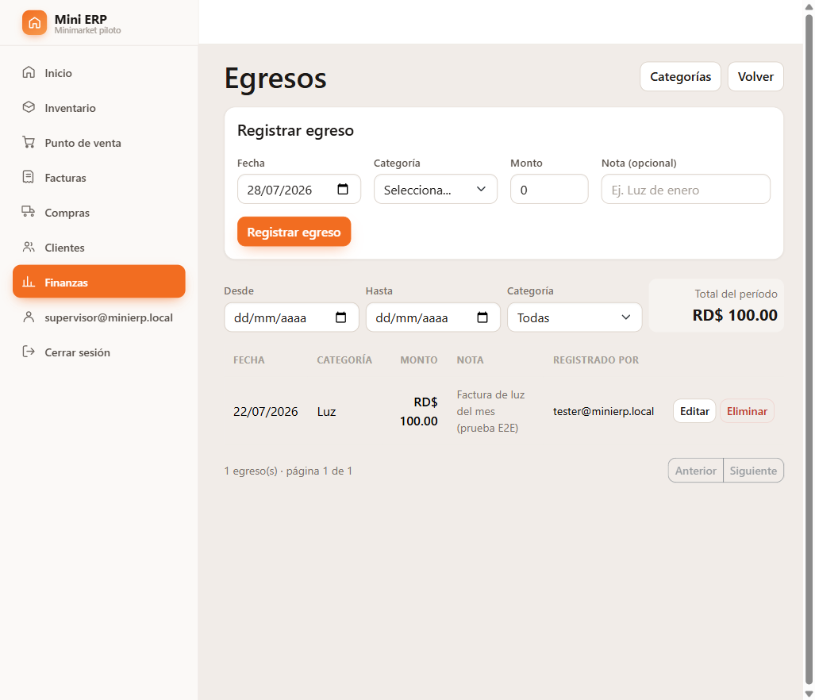
Figura 4.1. Pantalla de egresos: formulario de registro, filtros por fecha y categoría, y total del período. Fuente: Realización propia.
La distinción conceptual más importante del módulo es que un pago a proveedor no es un egreso, y tampoco lo es una compra: en las tres sale dinero, pero afectan la utilidad de forma distinta. La compra es la conversión de dinero en inventario cuyo costo se reconoce al vender, y el pago liquida una deuda ya contraída. Confundirlos cuesta caro: si el comercio compra arroz por seiscientos cuarenta pesos, lo vende en mil y luego paga la factura, contar ese pago como egreso restaría dos veces los mismos seiscientos cuarenta y arrojaría una pérdida de doscientos ochenta donde hubo una ganancia de trescientos sesenta. El error es silencioso, pues da números creíbles, y el sistema lo previene por construcción: EstadoResultados declara exactamente tres parámetros, ingresos, costo de lo vendido y egresos, de modo que un pago o un cobro no caben en él ni por descuido.
Tabla 4.6.1. Operaciones que mueven dinero y su tratamiento en el módulo
Operación | Entidad y módulo | Naturaleza | Efecto en la utilidad | Efecto en el efectivo
Egreso | Egreso, en Finanzas | Gasto operativo fuera del inventario | Lo reduce | Lo reduce
Compra de mercancía | Compra, en Compras | Conversión de dinero en inventario | Ninguno hasta que se vende | Depende de la condición de pago
Pago a proveedor | Pago, en Compras | Liquidación de una deuda | Ninguno | Lo reduce
Cobro a cliente | Cobro, en Clientes | Liquidación de una deuda del cliente | Ninguno; el ingreso se reconoció al facturar | Lo aumenta
Fuente: Realización propia.
El estado de resultados responde cuánto gana el negocio: sus dos propiedades derivadas son el margen bruto, ingresos menos costo de lo vendido, y la utilidad, margen bruto menos egresos. El servicio no calcula nada: toma el subtotal del resumen de ingresos, el costo total del de rentabilidad y el total de egresos; que el ingreso sea el subtotal y no el total es deliberado, pues el ITBIS no pertenece al comercio. Las pruebas dejan escrita la cadena: mil de ingresos menos seiscientos de costo menos doscientos cincuenta de egresos arrojan ciento cincuenta de utilidad, que además puede quedar bajo cero.
El flujo de caja responde cuánto efectivo entra y sale de la gaveta: las entradas son las ventas de contado más los cobros, las salidas los egresos más los pagos, y el efectivo neto la diferencia. Aquí sí entra el ITBIS de las ventas de contado, porque es dinero que de verdad entró a la caja, y no entran las ventas a crédito no cobradas. Que utilidad y efectivo sean distintos lo demuestra una venta de cien pesos más dieciocho de ITBIS con costo congelado de sesenta, que dio utilidad de cuarenta y efectivo neto de ciento dieciocho, mientras un pago posterior de setenta con ochenta bajó el efectivo a cuarenta y siete con veinte sin mover la utilidad.
Tabla 4.6.2. Estado de resultados frente a flujo de caja
Aspecto | Estado de resultados | Flujo de caja
Pregunta que responde | Cuánto gana el negocio | Cuánto efectivo entra y sale
Tipo de dominio | EstadoResultados | FlujoCaja
Ventas que suma | Contado y crédito, por subtotal | Solo contado, por total
Tratamiento del ITBIS | Excluido | Incluido en las ventas de contado
Cobros y pagos | No participan | Entrada y salida respectivamente
Resultado final | Utilidad | Efectivo neto
Fuente: Realización propia.
Los cuatro reportes son un cálculo de dominio invocado por un servicio sobre un repositorio de solo lectura. ResumenIngresos.Calcular agrupa las facturas del período por condición de pago con cantidad, subtotal, ITBIS y total, y es el dominio, y no el repositorio, el que descarta las anuladas, para que la regla sea verificable con una prueba. ResumenRentabilidad.Calcular responde en qué gana el negocio con tres cortes, el total, el detalle por producto y el detalle por categoría, ordenados por margen descendente. Su exactitud descansa en el costo congelado, pues proyecta cantidad por costo unitario tomado de la línea y nunca del producto, de modo que una compra posterior al promedio ponderado no altera el margen de una venta pasada.
El panel es la portada del módulo y no incorpora lógica nueva: ensambla los servicios existentes para el día y el mes en curso y devuelve ventas y margen del día, egresos, utilidad y efectivo del mes. Reutilizar en vez de recalcular mantiene una sola fuente de verdad por cifra, que así no puede discrepar de su reporte.
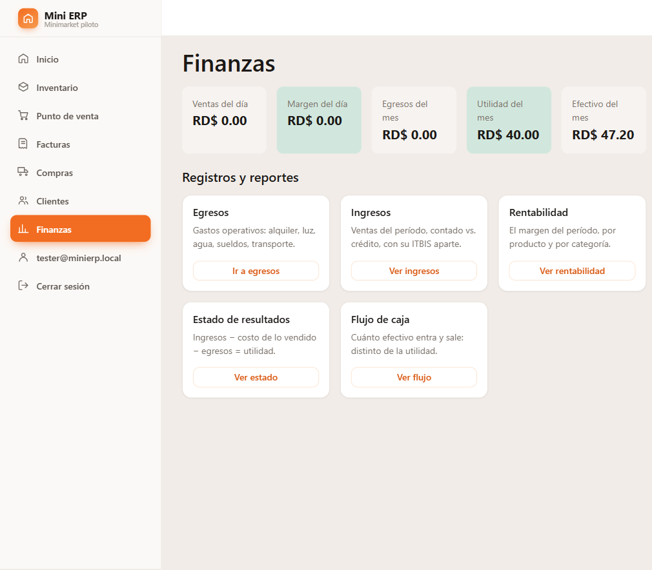
Figura 4.2. Panel del módulo de finanzas con los indicadores del día y del mes. Fuente: Realización propia.
Los reportes comparten el filtrado, dos campos de fecha inicializados al primer día del mes y a hoy, de modo que cualquier cambio recarga la consulta sin botón. La pantalla de egresos calcula el total del período con una consulta de suma, y no sumando la página visible, que daría un total falso. Las siete exigen en la ruta el permiso de consulta de finanzas, y el registro y la edición se condicionan al de egresos.
Tabla 4.6.3. Pantallas del módulo de finanzas
Pantalla | Ruta | Servicio inyectado
Panel de finanzas | /finanzas | PanelFinanzasService
Reporte de ingresos | /finanzas/ingresos | ReporteIngresosService
Reporte de rentabilidad | /finanzas/rentabilidad | ReporteRentabilidadService
Estado de resultados | /finanzas/estado-resultados | EstadoResultadosService
Flujo de caja | /finanzas/flujo-caja | FlujoCajaService
Egresos y categorías de egreso | /finanzas/egresos y /finanzas/egresos/categorias | EgresoService y CategoriaEgresoService
Fuente: Realización propia.
El módulo se sostiene sobre veinticinco pruebas repartidas en cinco archivos y ejecutadas contra el dominio puro, con el criterio de que los reportes cuadren al centavo: cinco de EgresoTests.cs cubren los invariantes de la fábrica, tres de EstadoResultadosTests.cs el margen bruto y la utilidad negativa, tres de FlujoCajaTests.cs el efectivo neto, seis de ResumenIngresosTests.cs la separación de contado y crédito, y ocho de ResumenRentabilidadTests.cs el margen y la agrupación por producto y por categoría.
Quedan registradas dos limitaciones asumidas para el piloto, ambas señaladas como líneas de ajuste previas al despliegue. Las fechas se almacenan en horario universal coordinado, mientras la República Dominicana opera cuatro horas por detrás, de modo que en el borde de un día o de un mes una venta nocturna podría contabilizarse en el período vecino. Además, los repositorios de reportes extienden el extremo final del rango hasta el día siguiente, mientras el filtro de egresos compara contra la fecha almacenada, asimetría indiferente mientras los egresos se capturen sin hora.

4.7. Integración de los módulos
La integración de los cinco módulos no se resolvió con un bus de mensajes ni con llamadas entre módulos, sino con tres decisiones estructurales de la fase de arranque: un único contexto de persistencia, una única línea de migraciones y un único conjunto de tipos compartidos. MiniErpDbContext expone en un solo lugar los quince conjuntos de entidades, agrupados por comentario según el módulo, de modo que el esquema queda indivisible y el estado del modelo es siempre uno, lo que elimina de raíz la sincronización de esquemas parciales entre quienes trabajan en paralelo.
Tabla 4.7.1. Conjuntos de entidades declarados en el contexto, agrupados por módulo
Módulo | Conjuntos declarados
Inventario | Productos, Categorias, UnidadesMedida, MovimientosInventario
Clientes | Clientes, Cobros
Ventas | SecuenciasNcf, Facturas, LineasFactura
Compras | Proveedores, Compras, LineasCompra, Pagos
Finanzas | CategoriasEgreso, Egresos
Identidad | Heredados de IdentityDbContext
Fuente: Realización propia.
Ese contexto único no obligó a editar el mismo archivo al agregar una entidad, porque OnModelCreating aplica por reflexión las configuraciones del ensamblado. En los once archivos presentes se materializan las precisiones decimales del negocio minorista, los índices únicos filtrados que permiten repetir el valor nulo en el código de barras o el RNC y los índices compuestos que sostienen los reportes. La carpeta de migraciones contiene siete migraciones y la instantánea del modelo, que al ser única obliga a crear, compilar y subir cada migración el mismo día, pues dos sin integrar chocan con certeza.
El punto de encuentro funcional es el inventario, y el acceso se restringe a Producto.AplicarMovimiento, el único camino por el que la existencia debe cambiar. Ni ventas ni compras la manipulan directamente: la emisión de la factura construye un movimiento de salida y la recepción de la compra uno de entrada, y ambas devuelven la colección de movimientos para que la capa de datos los persista, lo que mantiene al dominio libre de infraestructura. La consecuencia es que ventas y compras no conocen al servicio de inventario ni a su repositorio, sino la entidad Producto y su invariante.
El rastro que reconstruye de dónde vino cada cambio de existencia es el par formado por el tipo de referencia, una cadena breve que nombra la clase de documento de origen, y el identificador de ese documento. No hay clave foránea hacia facturas o compras porque solo podría apuntar a una tabla y el movimiento debe poder provenir de varias; en su lugar hay un índice compuesto que hace navegable la consulta inversa. Esta es la forma concreta del acoplamiento débil: el inventario sabe que algo lo movió y qué fue, sin depender del esquema de quien lo movió.
Tabla 4.7.2. Valores de referencia emitidos por el sistema y su origen
Valor | Módulo que lo emite | Método de origen
FACTURA | Ventas | Factura.Emitir
ANULACION | Ventas | Factura.Anular
COMPRA | Compras | Compra.Recibir
DEVOLUCION_COMPRA | Compras | DevolucionCompra.Confirmar
AJUSTE | Inventario | ProductoService.AjustarExistenciaAsync
APERTURA | Inventario | ProductoService.CrearAsync
Fuente: Realización propia.
La unidad de integración en ejecución es la transacción de base de datos, con dos niveles de rigor. La emisión de una factura es el caso delicado, porque la reserva del NCF ocurre en una sentencia independiente del guardado: el repositorio abre la transacción dentro de una estrategia de ejecución y confirma solo si el desenlace no es un fallo, comprobándolo de manera explícita porque aquí un fallo de negocio es un valor de retorno. La recepción de una compra no abre transacción explícita, pues todo se persiste en un solo guardado.
La frontera entre módulos se declara mediante contratos de repositorio definidos en la aplicación e implementados en infraestructura, y finanzas muestra por qué funciona: sus repositorios consultan sin seguimiento de cambios y proyectando a objetos de transferencia, de modo que nunca reciben una entidad rastreada ajena. A ello se suman los tipos compartidos ya descritos en el apartado 4.1, junto con OpcionDto, que no se duplica por módulo, CondicionPago, que comparten factura y compra, y TipoDocumento, que el proveedor reutiliza en vez de declarar un gemelo.
El registro de dependencias se partió en un archivo parcial por módulo por coordinación: el raíz arma solo la base común y encadena AddInventario, AddVentas, AddClientes, AddCompras y AddFinanzas. Ventas ilustra el criterio: los datos fiscales del emisor se resuelven desde el propio proveedor de servicios y no como parámetro, para no cambiar la firma del método ni devolver al raíz su condición de fuente de conflictos.
En la presentación la integración se percibe como una navegación única: el menú lateral ofrece los seis destinos, inventario, punto de venta, facturas, compras, clientes y finanzas, y la pantalla de inicio repite ese mapa como tarjetas, de forma que el usuario percibe un producto y no cinco aplicaciones vecinas. El archivo de importaciones raíz de Razor declara solo lo transversal.
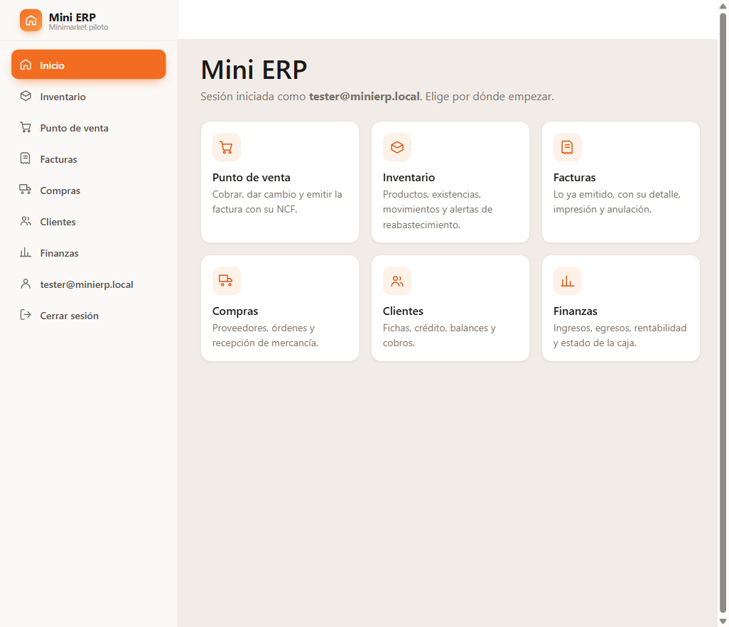
Figura 4.3. Pantalla de inicio con el acceso a los cinco módulos. Fuente: Realización propia.
El trabajo se repartió por módulos completos y no por conceptos, bajo la regla de que nadie modifica el módulo de otro y de que lo ajeno se solicita en lugar de escribirlo por cuenta propia; el reparto fue viable porque la arquitectura ya separaba los módulos en carpetas propias dentro de cada capa.
Quedaron, sin embargo, tres archivos que todos tienen que tocar: el registro de dependencias, el contexto de datos y las migraciones. Sobre ellos se acordó integrar los cambios a la rama principal todos los días; crear, compilar y subir las migraciones el mismo día; llevar las importaciones de Razor y los registros de servicios a su propio archivo; y mantener la cadena de conexión fuera de la configuración versionada. A ello se suma el inicializador, que aplica las migraciones pendientes y siembra sin duplicar los datos mínimos, con lo que instalar el sistema en un equipo nuevo se reduce a ejecutarlo.

4.8. Seguridad y control de acceso
La seguridad descansa sobre ASP.NET Core Identity con autenticación por cookies: la infraestructura invoca AddIdentityCore exigiendo cuenta confirmada y encadena roles, almacenes de Entity Framework, gestor de inicio de sesión y traductor de mensajes, y el proyecto web fija el esquema predeterminado y registra las cookies. El almacenamiento no vive aparte, pues el contexto hereda del de Identity y las tablas de usuarios, roles y reclamaciones nacen en la migración inicial.
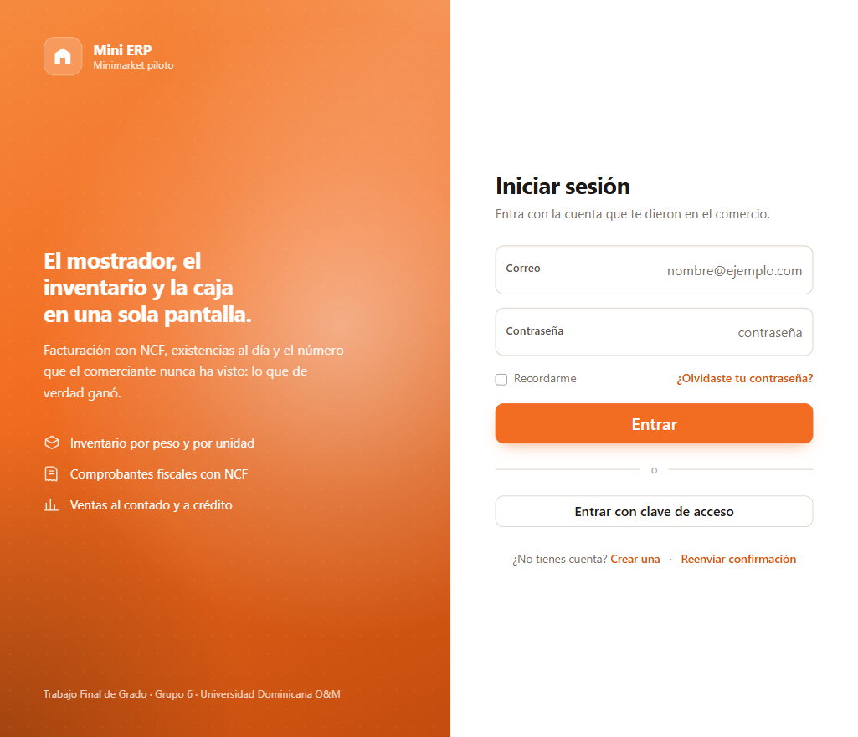
Figura 4.4. Pantalla de inicio de sesión del sistema. Fuente: Realización propia.
La entidad de usuario es ApplicationUser, que hereda de IdentityUser sin añadir propiedades. La trazabilidad no se resuelve con una relación hacia ella, sino guardando el identificador como cadena: el movimiento de inventario, la factura, el cobro, el pago y el egreso llevan una propiedad de usuario, y la entidad base aporta creado por y modificado por.
El sistema define cuatro roles, que el sembrador crea al arrancar en lugar de administrarse desde la interfaz, pero su descripción expresa la intención del diseño y no el comportamiento vigente: no existe ningún atributo de autorización por rol, y el único que se evalúa en ejecución es el de administrador. Cajero, almacén y supervisor existen como filas sembradas y como intención documentada, pero no restringen ninguna pantalla.
Tabla 4.8.1. Roles definidos, alcance declarado y efecto verificado en el código
Rol | Alcance declarado en la documentación | Efecto verificado en el código
Administrador | Acceso total, incluida la administración de usuarios | Efectivo: el manejador lo deja pasar en toda política
Cajero | Punto de venta y consulta de clientes y productos | Sin efecto: no se evalúa en ninguna política ni atributo
Almacén | Inventario y compras: recibe, ajusta y registra mermas | Sin efecto: no se evalúa en ninguna política ni atributo
Supervisor | Consulta de finanzas y reportes, sin modificar | Sin efecto directo; se aproxima concediendo finanzas.ver sin finanzas.egreso
Fuente: Realización propia.
El control de acceso no se apoya en el rol sino en un catálogo de permisos: la clase Permisos define diecisiete constantes agrupadas por módulo, la del tipo de reclamación, un arreglo con todas y un método de pertenencia. Su documentación razona la elección: cada permiso es una acción concreta, el rol solo sirve de plantilla al crear un empleado y lo que se evalúa al entrar a una pantalla es el permiso. El texto de cada constante es a la vez la reclamación guardada y el nombre de la política, lo que evita dos vocabularios.
Tabla 4.8.2. Catálogo de permisos declarado en el sistema
Módulo | Constantes y valores
Ventas | ventas.ver, ventas.facturar, ventas.anular, ventas.ncf
Inventario | inventario.ver, inventario.editar, inventario.ajustar
Compras | compras.ver, compras.recibir, compras.pagar, compras.devolver
Clientes | clientes.ver, clientes.editar, clientes.cobrar
Finanzas | finanzas.ver, finanzas.egreso
Sistema | sistema.usuarios
Fuente: Realización propia.
Registrar a mano diecisiete políticas habría obligado a modificar un archivo compartido cada vez que alguien añadiera una acción, así que PermisoPolicyProvider las construye al vuelo y delega en el proveedor por defecto cuando el nombre no está en el catálogo. PermisoAuthorizationHandler descarta al no autenticado, concede sin condiciones al administrador, pues el dueño del negocio no puede quedarse fuera de su sistema por no haber marcado una casilla, y concede por último a quien traiga la reclamación; nunca declara el fallo, porque bloquearía la política aun cuando otro manejador la concediera.
Aquí llega el punto más importante de honestidad de esta sección. El sistema de permisos descrito es, según el propio proyecto, una implementación provisional, y los cuatro archivos de la carpeta de seguridad advierten que se reemplazan cuando entre a la rama principal el núcleo de seguridad. El plan dividió el trabajo en dos fases, el núcleo en una rama y la protección de los módulos en las otras dos; como la primera no había entrado, escribir el atributo con política era imposible, porque ni la constante existía ni había política con ese nombre. Se escribió entonces el mínimo indispensable, con un contrato de tres puntos: que las constantes conserven nombres y textos, que el atributo bloquee a quien no los tenga y que el administrador pase siempre.
El estado real de la protección es desigual y conviene describirlo con exactitud. Veintisiete componentes con ruta declaran un atributo de autorización, pero solo siete exigen un permiso concreto, y los siete son los de finanzas. Las veinte restantes, la de inicio, las cinco de ventas, las cuatro de inventario, las seis de compras y las cuatro de clientes, exigen sesión iniciada y nada más, de modo que un usuario autenticado sin ningún permiso alcanza hoy el punto de venta, las facturas, las secuencias, el inventario, las compras y los clientes escribiendo la ruta. El segundo nivel, el de la acción, también se limita a finanzas, y en Blazor Server es efectivo y no cosmético porque lo excluido no se envía al navegador. Los permisos se conceden entretanto insertando la reclamación en la tabla, pues la administración de usuarios pertenece a la fase pendiente.
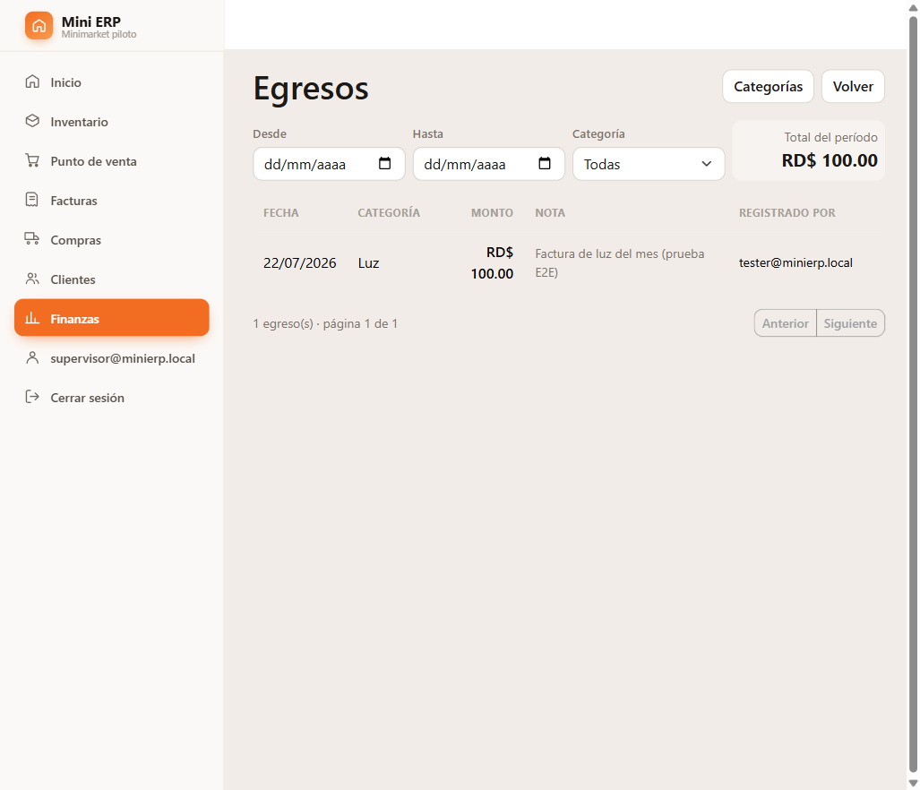
Figura 4.5. Vista de un usuario con permiso de consulta: los controles de registro y de edición no se envían al navegador. Fuente: Realización propia.
Tabla 4.8.3. Nivel de protección efectivo por módulo
Módulo | Pantallas | Protección de ruta | Protección de acción
Finanzas | 7 | Exige el permiso finanzas.ver | Vista condicionada a finanzas.egreso en egresos y categorías
Ventas | 5 | Solo sesión iniciada | No declarada
Inventario | 4 | Solo sesión iniciada | No declarada
Compras | 6 | Solo sesión iniciada | No declarada
Clientes | 4 | Solo sesión iniciada | No declarada
Inicio | 1 | Solo sesión iniciada | No aplica
Fuente: Realización propia.
El menú refleja la misma asimetría, pues envuelve los seis enlaces en un bloque autorizado sin política y toda sesión abierta ve los seis destinos, incluido finanzas, aunque al pulsarlo sea rechazada. Ello ilustra el argumento central: el menú es cortesía y la ruta es la cerradura, porque esconder el enlace no protege nada frente a quien escribe la dirección. El rechazo lo resuelven la autorización de punto de conexión, que redirige al acceso denegado, y el enrutador, que envía al inicio de sesión.
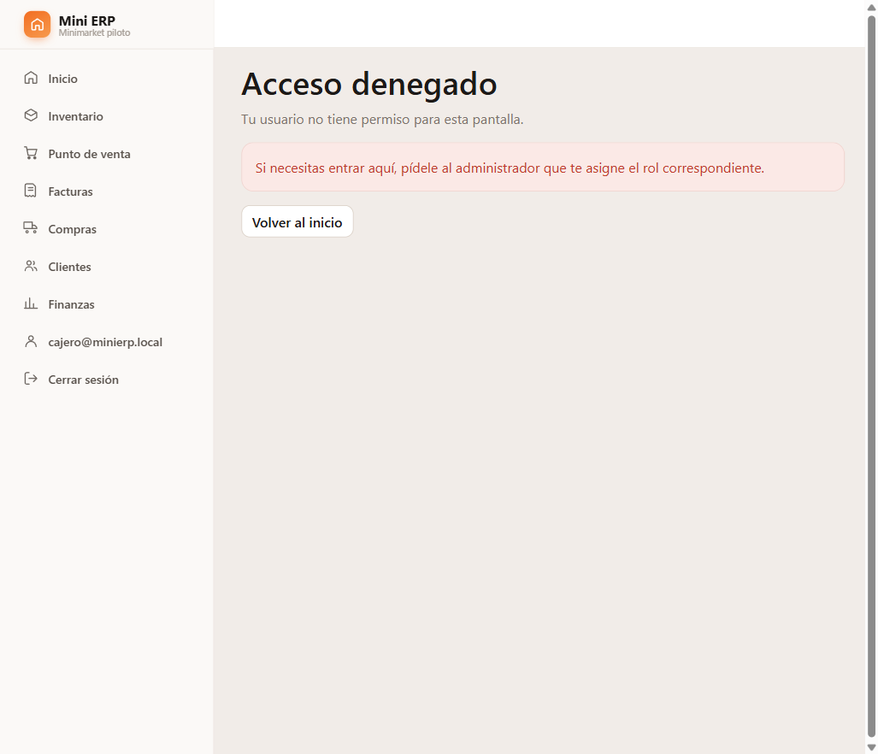
Figura 4.6. Pantalla de acceso denegado ante un usuario sin el permiso requerido. Fuente: Realización propia.
El estado de autenticación se propaga en cascada y se revalida cada treinta minutos con IdentityRevalidatingAuthenticationStateProvider, que compara el sello de seguridad del usuario con el que viaja en el principal. De ahí una consecuencia documentada en la verificación de finanzas: los permisos se copian en la cookie al iniciar sesión y no se releen en cada petición, de modo que concederlos no surte efecto hasta que el empleado vuelve a entrar. No es un defecto sino una decisión del marco, que evita una consulta en cada clic, pero debe advertirse o resolverse invalidando la sesión afectada.
El arranque resuelve el primer acceso: el sembrador crea los roles que falten y, si no existe usuario con el correo configurado, lo crea con la clave del generador descrito en el apartado 4.1, el correo confirmado y el rol de administrador, y escribe esa clave una sola vez en el registro.
La experiencia de acceso se localizó al español en dos frentes. La pantalla de inicio de sesión usa diseño propio sin menú lateral y, detalle relevante de seguridad, nunca distingue entre correo inexistente y contraseña equivocada, porque decir cuál falló confirma a un desconocido qué cuentas existen. MensajesDeIdentity traduce los quince mensajes visibles, entre ellos la duplicidad de correo y las seis reglas de contraseña, pues Identity no los toma de las anotaciones de la pantalla.
Tabla 4.8.4. Estado del plan de seguridad al momento de este corte
Pieza prevista | Estado
Catálogo de permisos, requisito, manejador y proveedor de políticas | Implementados, rotulados como provisionales
Protección por ruta y por acción del módulo de finanzas | Implementada en sus siete pantallas
Protección de ventas, inventario, compras y clientes | Pendiente: esas veinte pantallas solo exigen sesión iniciada
Administración de usuarios y de permisos por usuario | Pendiente; hoy se conceden insertando la reclamación en la base de datos
Siembra de plantillas de permisos por rol | Pendiente: se siembran los roles, no sus permisos
Menú lateral condicionado por permiso | Pendiente: muestra los seis destinos a toda sesión iniciada
Resguardos contra dejar el sistema sin administrador | Pendientes
Fuente: Realización propia.
Este estado no invalida el diseño sino que delimita el punto de avance: el mecanismo de autorización está construido y demostrado sobre un módulo completo, y resta aplicarlo a los cuatro restantes y construir la interfaz de administración. Su culminación, junto con la persistencia de las devoluciones a proveedor señalada en el apartado 4.4, constituye el trabajo previo a la validación descrita en el Capítulo V.

CAPÍTULO V: VALIDACIÓN, CASO PILOTO Y RESULTADOS
Este capítulo somete a prueba el sistema construido en el Capítulo IV. Su propósito no es demostrar que el Mini ERP funciona, sino averiguar si soporta el uso real de un microcomercio y dejar constancia de lo que resistió y de lo que no. Se ejecutó un piloto simulado de veinte días de operación de un colmado dominicano, con seiscientas once operaciones encadenadas, sobre el cual se verificaron dieciocho invariantes de integridad, cuarenta y ocho casos límite y tres escenarios de concurrencia. Cada cifra proviene de una ejecución real, reproducible con la misma semilla aleatoria.

5.1. Plan de pruebas
El plan se estructuró en torno a una pregunta única y verificable: si un colmado opera con el sistema durante veinte días, ¿queda algún peso o alguna unidad de mercancía sin explicar? El objetivo general fue comprobar que el sistema mantiene la consistencia entre ventas, inventario, cuentas por cobrar, cuentas por pagar y reportes financieros bajo la carga de un mes de operación. Los objetivos específicos fueron cinco: que las reglas del dominio rechacen las operaciones inválidas, que los saldos derivados coincidan con su recálculo independiente, que los reportes se reconstruyan desde los documentos que los originan, medir el comportamiento ante la concurrencia de dos cajas y medir el tiempo de respuesta del mostrador. Los umbrales se fijaron sin tolerancia, pues un centavo de diferencia delata un error de lógica.
Tabla 5.1.1. Criterios de aceptación del piloto
Criterio | Umbral exigido
Cuadres de integridad | Los dieciocho deben cuadrar al centavo y a la unidad
Existencias negativas | Ninguna en ningún instante de los veinte días
Comprobantes fiscales duplicados | Cero
Casos límite rechazados | El cien por ciento de las operaciones inválidas
Operaciones sin usuario responsable | Cero
Tiempo de emisión de una factura | Por debajo de un segundo
Fuente: Realización propia.
La estrategia distingue tres capas de verificación. La primera es la ejecución del código de negocio real: el arnés no reimplementa ninguna regla, sino que invoca las entidades de MiniERP.Domain y los servicios de MiniERP.Application, de modo que lo probado es el sistema y no una imitación suya. La segunda es la verificación independiente: cada saldo se recalcula desde los documentos elementales y ambos resultados se comparan; si el sistema afirma que un cliente debe cierta cantidad, la prueba suma sus facturas a crédito, resta sus cobros y exige coincidencia. La tercera es la prueba adversarial: se intenta lo que el sistema debe impedir y el caso solo se supera si la operación es rechazada.
Un aspecto metodológico condiciona el alcance de las conclusiones. La ejecución se realizó en un entorno Linux con el SDK de .NET 10.0.110, sin instancia de Microsoft SQL Server ni acceso al repositorio de paquetes NuGet. El piloto ejercitó por tanto la capa de dominio completa y los cálculos de la capa de aplicación, donde reside la totalidad de las reglas de negocio, incluidos los cuatro reportes financieros, el costo promedio ponderado, el margen congelado y el contrato de asignación del comprobante fiscal. Quedaron fuera la persistencia con Entity Framework, la sentencia atómica de SQL Server, la interfaz Blazor Server, el control de permisos y las ciento ochenta pruebas unitarias, que requieren xUnit desde NuGet; de las transacciones se verificó la excepción, pero no la reversión efectiva, que depende de la base de datos.
El catálogo lo componen los dieciocho cuadres de integridad, que verifican la coherencia interna de los datos al cierre; los cuarenta y ocho casos límite, repartidos entre inventario, crédito, cobros y pagos, compras, facturas, egresos, documentos de identidad y secuencias; y los tres escenarios de concurrencia, más uno de interrupción por corte de energía. Los apartados siguientes señalan qué quedó demostrado y qué queda pendiente.

5.2. Implementación del caso piloto
El comercio simulado es un colmado ficticio, Colmado La Esperanza, situado en Moca, provincia Espaillat, que vende al contado y a crédito, por unidad y por peso, a consumidores finales y a pequeños negocios que exigen crédito fiscal. Su perfil corresponde al microcomercio minorista descrito en el Capítulo I: una unidad que llevaba el fiado en un cuaderno, el inventario de memoria y las cuentas en la cabeza del dueño.
La configuración inicial reprodujo la siembra del arranque y la completó con el catálogo del comercio. Se registraron sesenta y tres productos, sesenta con inventario y tres servicios que no lo manejan, entre ellos la recarga telefónica y la fotocopia; doce se venden por peso y quince están exentos de ITBIS.
Tabla 5.2.1. Datos maestros del piloto
Dato maestro | Cantidad | Composición
Usuarios | 5 | Administrador, dos cajeros, almacenista y supervisor
Productos | 63 | 60 con inventario y 3 servicios; 12 por peso; 15 exentos
Categorías y unidades | 10 y 7 | UND, LB, KG, GAL, LT, CAJ y PAQ
Clientes | 40 | 18 con crédito de RD$ 1,500 a RD$ 8,000; 8 con RNC; 1 inactivo
Proveedores | 12 | 10 con RNC, 2 con cédula y 1 sin documento
Categorías de egreso | 5 | Alquiler, Luz, Agua, Sueldos y Transporte
Secuencias NCF | 3 | B02 con 5,000 comprobantes, B01 con solo 6 y B15 vencida
Fuente: Realización propia.
Dos decisiones del conjunto de datos merecen explicación: la secuencia B01 se cargó con apenas seis números para que se agotara durante el piloto, y la B15 se cargó vencida, para comprobar que el sistema se niega a emitir con ella y explica por qué. El calendario abarcó veinte días hábiles, del primero al veintiséis de junio de 2026, saltando los domingos, con el ritmo desigual de un colmado real: lunes flojos, viernes y sábados fuertes, con veinticuatro y veintiséis ventas, y dos quincenas que aumentan el fiado y triplican los cobros. Cada jornada reproduce un día de trabajo, con recepción de mercancía, venta continua, cobros, pagos y registro de gastos al cierre; el primer día concentra la apertura con seis recepciones, el trece el inventario físico con veinticinco ajustes y mermas, y el veinte el cierre de mes.
El paso de los días se simuló fijando la fecha de cada documento en el campo que el propio dominio expone, sin alterar ningún dato después de escrito, pues Factura, Compra, Cobro, Pago, Egreso y MovimientoInventario la admiten como propiedad. Se documenta una única excepción: Compra.Recibir la fija con el reloj del servidor, por lo que el arnés la ajustó al día simulado tras la llamada; la limitación no afecta a ningún saldo, pues esa fecha no participa en ningún cálculo financiero, pero impediría reproducir un histórico en un despliegue real.
Se ejecutaron seiscientas once operaciones encadenadas: la mercancía vendida entró antes por una compra, el fiado cobrado procede de una factura a crédito anterior y las mermas afectan a productos con existencia real.
Tabla 5.2.2. Volumen de operaciones ejecutadas
Operación | Cantidad
Ventas de contado | 298
Ventas a crédito | 68
Cobros a clientes | 52
Egresos operativos | 45
Órdenes de compra creadas | 31
Recepciones de mercancía | 31
Pagos a proveedores | 30
Anulaciones de factura | 18
Ajustes de existencia | 16
Mermas registradas | 9
Cambios de precio | 7
Cambios de límite de crédito | 5
Interrupción de venta | 1
Total | 611
Fuente: Realización propia.
Esas operaciones produjeron trescientas sesenta y seis facturas con mil setecientas setenta y una líneas y dos mil ciento un movimientos de inventario, cada uno con su saldo anterior, su resultante, el documento que lo originó y el usuario responsable. Corresponde dejar constancia de un hallazgo metodológico: en la primera ejecución los clientes aparecían con límites de crédito absurdos, de dos o cuatro pesos, y casi ninguna venta a crédito se autorizaba. El defecto no estaba en el sistema sino en el generador de datos del arnés, que asignaba como límite el número de orden del cliente; corregido, las ventas a crédito pasaron de dos a sesenta y ocho. El episodio ilustra un principio: antes de imputar un fallo al sistema hay que descartar que esté en el instrumento de medición.

5.3. Resultados operativos
Los resultados se agrupan en cuatro bloques: la integridad de los datos, las operaciones inválidas, la concurrencia y las interrupciones, y el rendimiento. La verificación de integridad es la prueba de fondo: al cierre se ejecutaron dieciocho comprobaciones, cada una de las cuales recalcula por una vía independiente un saldo del sistema y exige coincidencia exacta. Dieciséis cuadraron y dos fallaron por una misma causa.
Tabla 5.3.1. Resultado de las verificaciones de integridad
Código | Verificación | Resultado | Alcance comprobado
INT-1 | La existencia de cada producto es igual a la suma algebraica de sus movimientos | Cuadra | 60 productos
INT-2 | La existencia coincide con la resultante del último movimiento | Cuadra | Sin discrepancias
INT-3 | En cada movimiento la resultante es la anterior más o menos la cantidad | Falla | 97 de 2,101 movimientos, todos con ProductoId en cero
INT-4 | Ninguna existencia quedó negativa en ningún momento | Cuadra | 2,101 movimientos
INT-5 | Todo movimiento declara el documento que lo originó | Cuadra | 2,101 movimientos
INT-6 | No existe ningún NCF repetido | Cuadra | 366 comprobantes, todos distintos
INT-7 | El balance de cada cliente es igual a sus facturas a crédito no anuladas menos sus cobros | Cuadra | 40 clientes
INT-8 | El balance de cada proveedor es igual a sus compras a crédito recibidas menos sus pagos | Cuadra | 12 proveedores
INT-9 | En cada cobro el balance resultante es el anterior menos el monto | Cuadra | 52 cobros
INT-10 | En cada pago el balance resultante es el anterior menos el monto | Cuadra | 30 pagos
INT-11 | En toda factura el total es subtotal más ITBIS y el subtotal es la suma de sus líneas | Cuadra | 366 facturas
INT-12 | El costo promedio ponderado coincide con el recálculo independiente | Cuadra | 212 recepciones de línea
INT-13 | La anulación repone exactamente lo descontado, al costo congelado | Falla | 4 líneas, todas de productos sin inventario
INT-14 | Toda operación registrada tiene usuario responsable | Cuadra | Todas las operaciones
INT-15 | El estado de resultados coincide con el recálculo independiente | Cuadra | Diferencia de RD$ 0.00
INT-16 | El flujo de caja coincide con el recálculo independiente | Cuadra | Diferencia de RD$ 0.00
INT-17 | La alerta de reabastecimiento lista exactamente los productos que tocaron su mínimo | Cuadra | 4 productos en alerta
INT-18 | Las facturas anuladas no entran en el reporte de ingresos | Cuadra | 366 facturas, 18 anuladas, 348 contabilizadas
Fuente: Realización propia.
Cinco resultados responden a la pregunta que originó el plan: la existencia de los sesenta productos con inventario coincidió con la suma de sus dos mil ciento un movimientos; ninguna de las trescientas sesenta y seis facturas descuadró un centavo entre su total y sus líneas; las doscientas doce recepciones de línea produjeron un costo promedio ponderado idéntico al recalculado a mano; y el estado de resultados y el flujo de caja, reconstruidos desde los documentos por una vía distinta de la del sistema, arrojaron una diferencia de cero pesos con cero centavos.
El fallo de INT-3 e INT-13 responde a un único defecto, registrado como D-01 y de severidad crítica por afectar la integridad de los datos. Su causa está en el inventario, con efecto en ventas y en compras: Producto.AplicarMovimiento ejecuta el retorno anticipado cuando el producto no maneja inventario antes de asignar el identificador del producto al movimiento, de modo que al vender un servicio, por ejemplo una recarga telefónica, el movimiento se genera con identificador en cero y Factura.Emitir lo incluye en la lista que entrega a la capa de datos. El impacto para el comerciante es directo: esa columna es obligatoria y tiene clave foránea restringida hacia la tabla de productos, de modo que la base de datos rechaza la fila, la transacción revierte y la venta completa se pierde, y el colmado no podría cobrar ninguna recarga telefónica ni ninguna fotocopia, los servicios de mayor rotación diaria. El mismo retorno anticipado contagia a la recepción de compras con un servicio y a la anulación de una factura que lo contenga. La recomendación es filtrar en Factura.Emitir, Factura.Anular y Compra.Recibir los renglones cuyo producto no maneja inventario, pues un movimiento de inventario de un producto sin inventario carece de sentido. El caso de control, con un producto que sí lo maneja, asignó el identificador correctamente y dejó la existencia anterior en cien y la resultante en noventa y cinco, lo que acota el defecto a los servicios.
El segundo bloque corresponde a las operaciones que el sistema debe impedir. Se ejecutaron cuarenta y ocho casos, todos superados, de modo que en ningún intento se permitió una operación inválida.
Tabla 5.3.2. Casos límite por área y resultado
Área | Casos | Superados | Ejemplo de lo rechazado
Inventario y unidades | 9 | 9 | Vender más de lo que hay
Crédito de clientes | 5 | 5 | Fiar sobre el disponible
Cobros y pagos | 5 | 5 | Cobrar o pagar de más
Compras | 4 | 4 | Anular o editar lo ya recibido
Facturas | 2 | 2 | Anular dos veces o sin motivo
Egresos | 4 | 4 | Monto cero o sin categoría
Documentos de identidad | 4 | 4 | Crédito fiscal sin RNC
Secuencias de comprobantes | 5 | 5 | Emitir con secuencia vencida
Interrupción y concurrencia | 5 | 5 | Corte de energía a media venta
Margen congelado | 5 | 5 | Alterar el margen ya emitido
Total | 48 | 48
Fuente: Realización propia.
Tres resultados tienen valor probatorio particular. El rechazo por falta de existencia deja el saldo intacto: tras intentar vender una unidad más de las disponibles, la existencia permanecía en el valor previo. La secuencia de crédito fiscal, cargada con solo seis comprobantes, se agotó y el sistema lo informó en lugar de emitir un número inválido. Y los mensajes resultaron legibles para un comerciante: ante la anulación de una compra recibida, el sistema responde que el inventario ya se movió y sugiere una devolución al proveedor.
El tercer bloque corresponde a la concurrencia y a las interrupciones. La prueba central solicitó doscientos comprobantes de forma simultánea desde hilos independientes, simulando dos cajas a la vez: los doscientos números resultaron distintos entre sí, sin un solo duplicado, en dieciséis milisegundos con cincuenta y dos centésimas. La contraprueba, la misma asignación sin atomicidad, leyendo el contador, esperando y escribiendo después, produjo treinta y ocho números repetidos de doscientos, lo que documenta por qué el repositorio recurre a una sentencia que incrementa y devuelve el valor en una sola operación indivisible: sin ella, casi uno de cada cinco comprobantes sería un duplicado ante la Dirección General de Impuestos Internos. Una venta a crédito y un cobro simultáneos sobre el mismo cliente dejaron un balance consistente, y el corte de energía a mitad de una venta sin existencia suficiente la hizo fallar dejando la existencia intacta; la liberación del comprobante reservado depende, en cambio, de la reversión de la transacción, que este entorno no pudo ejecutar, aunque VentaService la envuelve en una transacción explícita y comprueba el resultado fallido antes de confirmar.
El cuarto bloque es el rendimiento. Las mediciones se tomaron con la base ya cargada con los veinte días de operación, sobre un contenedor Linux de dos núcleos y siete gigabytes de memoria.
Tabla 5.3.3. Tiempos de respuesta de la lógica de negocio
Operación | Muestras | Mediana | Percentil 95 | Máximo
Emisión de una factura | 366 | 0.004 ms | 0.012 ms | 2.106 ms
Recepción de una compra | 31 | 0.004 ms | 0.016 ms | 1.822 ms
Reporte de ingresos sobre 366 facturas | 1 | 0.26 ms | — | —
Reporte de rentabilidad sobre 1,771 renglones | 1 | 1.82 ms | — | —
200 asignaciones de comprobante concurrentes | 1 | 16.52 ms | — | —
Simulación completa de los 20 días | 1 | 0.07 s | — | —
Fuente: Realización propia.
Estos tiempos miden la lógica de negocio, no el trayecto desde el navegador. Confirman que ningún cálculo constituye un cuello de botella, pues incluso el reporte más pesado se resuelve en menos de dos milisegundos sobre mil setecientos setenta y un renglones; el tiempo que perciba el cajero dependerá de la base de datos y de la red.

5.4. Resultados financieros
Los cuatro reportes del módulo de finanzas se ejecutaron sobre los veinte días completos y se contrastaron con un recálculo independiente hecho desde los documentos elementales.
Tabla 5.4.1. Estado de resultados del período
Renglón | Importe
Ingresos, subtotal sin ITBIS | RD$ 436,204.92
ITBIS facturado | RD$ 69,123.37
Venta total con ITBIS | RD$ 505,328.29
Costo de lo vendido, a costo congelado | RD$ 320,278.82
Margen bruto | RD$ 115,926.10
Margen bruto sobre la venta | 26.58 %
Egresos operativos | RD$ 58,250.00
Utilidad del período | RD$ 57,676.10
Fuente: Realización propia.
La operación simulada arroja una utilidad de RD$ 57,676.10 en veinte días, equivalente a dos mil ochocientos ochenta y cuatro pesos diarios, con un margen bruto del 26.58 % sobre la venta, coherentes con el comercio minorista de alimentos dominicano y con la estructura de gastos cargada: alquiler, dos quincenas de sueldo, energía, agua y fletes.
Tabla 5.4.2. Flujo de caja del período
Concepto | Importe
Ventas de contado, con ITBIS | RD$ 429,911.63
Cobros de fiado | RD$ 54,200.08
Entradas de efectivo | RD$ 484,111.71
Egresos operativos | RD$ 58,250.00
Pagos a proveedores | RD$ 643,442.62
Salidas de efectivo | RD$ 701,692.62
Efectivo neto | RD$ -217,580.91
Fuente: Realización propia.
La comparación entre ambas tablas es una de las demostraciones más valiosas del piloto: el negocio ganó RD$ 57,676.10 mientras su caja disminuía en RD$ 217,580.91. La explicación está en el inventario final de RD$ 712,329.10, pues el dinero no se perdió, se convirtió en mercancía durante un mes en que hubo que surtir el local desde cero, algo que un cuaderno jamás revela.
Tabla 5.4.3. Posición al cierre del período
Concepto | Importe | Detalle
Cuentas por cobrar | RD$ 21,316.58 | 13 clientes con saldo pendiente
Cuentas por pagar | RD$ 36,960.25 | 3 proveedores con saldo pendiente
Valor del inventario | RD$ 712,329.10 | Valorado al costo promedio ponderado
Productos en alerta de reabastecimiento | 4 | Productos que tocaron o bajaron de su mínimo
Fuente: Realización propia.
Las cuentas por cobrar representan el fiado vivo del colmado, RD$ 21,316.58 entre trece clientes con historial reconstruible movimiento a movimiento. Frente al cuaderno, esa cifra no es una anotación, sino el resultado de restar cincuenta y dos cobros a sesenta y ocho facturas a crédito, verificado cliente por cliente sin una sola diferencia.
El reporte de rentabilidad por categoría responde a una pregunta que el comerciante no podía contestar antes: en qué gana realmente el negocio. Los víveres encabezan a la vez el volumen y el porcentaje, con RD$ 79,406.06 de venta sin ITBIS, RD$ 26,086.46 de margen y un 32.9 %, frente a bebidas, carnes, lácteos e higiene personal, situados entre el 24.7 % y el 26.0 %, y a la panadería, que cierra el catálogo con un 22.4 %. El reporte por producto añade el detalle, con el ron de trescientos setenta y cinco mililitros dejando siete mil trescientos noventa y un pesos de margen y el queso geo cuatro mil cuatrocientos cincuenta, de modo que decidir qué reforzar o dónde negociar con el suplidor deja de ser intuición.

5.5. Evaluación de la optimización lograda
El objetivo general comprometía la optimización operativa y financiera del microcomercio. En el plano operativo, el sistema sostuvo veinte días con seiscientas once operaciones sin perder el rastro de una sola unidad, pues la existencia de los sesenta productos con inventario coincidió con la suma algebraica de sus dos mil ciento un movimientos y ninguno dejó saldo negativo. Frente al planteamiento del problema, el cambio es cualitativo: las nueve mermas del inventario físico del día trece quedaron separadas de los dieciséis ajustes, cada una con su motivo, su fecha y el encargado que la registró.
Tabla 5.5.1. Comparación entre la gestión manual y la gestión con el sistema
Pregunta del comerciante | Con cuaderno y memoria | Con el Mini ERP
¿Cuánto tengo de este producto? | Estimación; se confirma contando | Dato exacto, respaldado por su historial de movimientos
¿Por qué bajó la existencia? | No se sabe | El kardex lo dice: venta, merma, ajuste o devolución, con usuario y hora
¿Cuánto me debe este cliente? | Lo que diga el cuaderno | Facturas a crédito menos cobros, reconstruible abono por abono
¿Cuánto debo a mis suplidores? | Suma manual de facturas sueltas | RD$ 36,960.25 repartidos entre 3 proveedores, con antigüedad de saldos
¿Cuánto gané este mes? | Se confunde con el efectivo en la gaveta | RD$ 57,676.10 de utilidad, distinta del efectivo
¿En qué gano? | Intuición | Margen por producto y por categoría, ordenado de mayor a menor
¿Qué debo comprar? | Se descubre al faltar | Alerta automática de los productos que tocaron su mínimo
¿Qué comprobante entregué? | Talonario manual | 366 comprobantes correlativos, ninguno repetido
Fuente: Realización propia.
En el plano financiero, el sistema distingue magnitudes que la gestión manual confunde: el piloto arrojó a la vez una utilidad positiva de RD$ 57,676.10 y un efectivo neto negativo de RD$ 217,580.91, con un inventario final de RD$ 712,329.10 que explica la diferencia, mientras que quien evalúe su negocio por el dinero de la gaveta habría concluido que el mes fue ruinoso. La separación entre el estado de resultados y el flujo de caja, la exclusión del ITBIS y el congelado del costo por línea permiten que ambas cifras sean ciertas a la vez, lo que se comprobó sobre cinco facturas cuyo margen no varió tras compras posteriores que elevaron el costo promedio.
En el plano fiscal, el sistema emitió trescientos sesenta y seis comprobantes correlativos sin un solo duplicado, incluso bajo la concurrencia de dos cajas, y se negó a emitir con una secuencia vencida y con una agotada informando el motivo. Conviene reiterar la delimitación del apartado 4.3: el comprobante fiscal electrónico se genera con su estructura, su código de seguridad y su código QR, pero es simulado, sin firma digital ni transmisión a la Dirección General de Impuestos Internos, por quedar la certificación fuera del alcance del proyecto.
Tabla 5.5.2. Cumplimiento de los criterios de aceptación
Criterio | Umbral | Resultado | Veredicto
Cuadres de integridad | 18 de 18 | 16 de 18 | No cumplido
Existencias negativas | Cero | Cero en 2,101 movimientos | Cumplido
Comprobantes duplicados | Cero | Cero en 366 comprobantes y en 200 asignaciones concurrentes | Cumplido
Casos límite rechazados | 100 % | 48 de 48 | Cumplido
Operaciones sin responsable | Cero | Cero | Cumplido
Emisión de factura por debajo de un segundo | 1,000 ms | 0.012 ms en el percentil 95 | Cumplido
Fuente: Realización propia.
El veredicto es que el sistema es apto para el piloto real con una corrección previa. Los cinco criterios que gobiernan el dinero, el inventario y el cumplimiento fiscal se satisficieron sin excepción, y los dos cuadres que fallaron responden a un único defecto acotado, reproducido y con corrección identificada, que afecta a los servicios y no a la mercancía física. Su impacto es crítico y no admite despliegue sin resolverlo, porque impediría cobrar una recarga telefónica o una fotocopia, operaciones diarias en un colmado.
El trabajo previo al despliegue en un comercio real queda ordenado por prioridad: corregir el defecto D-01 evitando el movimiento de inventario en productos que no lo manejan; aplicar la protección por permiso a las veinte pantallas que hoy solo exigen sesión iniciada y construir la administración de usuarios y permisos, hoy suplida por escritura directa en la base, según el apartado 4.8; completar la persistencia de la devolución a proveedor y su ajuste sobre el balance del suplidor, según el apartado 4.4; y repetir el piloto sobre SQL Server con la interfaz web, para verificar persistencia, transacciones, atomicidad y control de acceso.
Esta última acción delimita lo demostrado y lo que resta por demostrar. El piloto validó la totalidad de las reglas de negocio, donde reside el riesgo de que el dinero o el inventario se descuadren, ejecutando el código real y contrastando cada resultado contra un recálculo independiente; la persistencia, la interfaz y el control de acceso quedan como continuación inmediata de este trabajo. La optimización comprometida quedó así demostrada en su fundamento: el sistema conoce en todo momento qué hay, qué salió, quién debe, a quién se le debe, cuánto se ganó y cuánto efectivo queda, y puede probar cada una de esas seis respuestas remontándose hasta el documento y el usuario que la originaron.

CONCLUSIONES
El presente trabajo se propuso diseñar e implementar un mini sistema de planificación de recursos empresariales modular, construido sobre ASP.NET Core y C#, capaz de integrar las operaciones de inventario, ventas, compras, clientes y finanzas de un microcomercio minorista dominicano, y de contribuir de manera comprobable a su optimización operativa y financiera. Concluida la investigación y ejecutado el caso piloto, corresponde exponer los resultados alcanzados en relación con cada uno de los objetivos formulados en el Capítulo I.
Sobre el objetivo general
El objetivo general se alcanzó. Se construyó un sistema funcional que integra los cinco módulos comprometidos sobre una única base de datos y una arquitectura en capas, y se validó mediante un caso piloto de veinte días de operación continua con seiscientas once operaciones de negocio encadenadas entre sí. La contribución a la optimización operativa y financiera quedó demostrada en su fundamento: al cierre del piloto el sistema podía responder con exactitud y con respaldo documental a las seis preguntas que un microcomercio no puede contestar con un cuaderno —qué hay en existencia, qué salió y por qué, quién debe, a quién se le debe, cuánto se ganó y cuánto efectivo queda—, y podía probar cada respuesta remontándose hasta el documento y el usuario que la originaron.
Esta afirmación se sostiene sobre evidencia y no sobre estimación. La existencia de los sesenta productos con inventario coincidió exactamente con la suma algebraica de sus dos mil ciento un movimientos; ninguna de las trescientas sesenta y seis facturas emitidas descuadró un centavo entre su total y la suma de sus líneas; y el estado de resultados y el flujo de caja, reconstruidos desde las facturas, las líneas, los cobros, los pagos y los egresos por una vía completamente distinta a la del sistema, arrojaron una diferencia de cero pesos con cero centavos frente a los valores calculados por el propio sistema.
Sobre el diseño de la arquitectura modular
El primer objetivo específico se cumplió. La arquitectura modular en capas se diseñó y se implementó en cuatro proyectos con responsabilidades separadas, en los que las reglas de negocio residen en la capa de dominio, aisladas tanto de la persistencia como de la interfaz. Esa separación no fue una decisión estética: es la que permitió que el piloto ejercitara la totalidad de las reglas de negocio ejecutando el código real del sistema, sin reimplementar ni simular ninguna de ellas, aun cuando el entorno de ejecución no permitiera levantar la base de datos. Un diseño acoplado habría hecho imposible esa validación.
El modelo de datos quedó definido en un diccionario completo, con las entidades de los cinco módulos relacionadas por claves primarias y foráneas y un registro inmutable de movimientos de inventario que conserva el saldo anterior y el resultante de cada operación. Esa inmutabilidad es la que hace auditable el sistema y la que sostiene las verificaciones de integridad del Capítulo V.
Sobre los módulos construidos
Los objetivos específicos referidos a los módulos de inventario, ventas, compras, clientes y finanzas se cumplieron en su totalidad. El módulo de inventario controla las existencias con costo promedio ponderado y distingue las mermas de los ajustes exigiendo motivo en cada caso: durante el piloto, las nueve mermas del inventario físico del día trece quedaron separadas de los dieciséis ajustes, cada una con su motivo, su fecha y su responsable. El módulo de ventas gestiona la venta al contado y a crédito, por unidad y por peso, y asigna comprobantes fiscales de forma correlativa. Los módulos de compras y clientes administran la relación con proveedores y la cartera de fiado, y el módulo de finanzas consolida ingresos, egresos y costos en cuatro reportes verificados uno por uno contra su recálculo independiente.
La aportación más significativa del módulo de finanzas quedó evidenciada en el piloto de forma casi didáctica: el negocio simulado obtuvo una utilidad de cincuenta y siete mil seiscientos setenta y seis pesos con diez centavos y, simultáneamente, su caja disminuyó en doscientos diecisiete mil quinientos ochenta pesos. Ambas cifras son ciertas a la vez, y la diferencia la explica el inventario final valorado en setecientos doce mil trescientos veintinueve pesos con diez centavos. Un comerciante que evaluara su negocio únicamente por el dinero de la gaveta habría concluido que el mes fue ruinoso; uno que mirara solo la utilidad ignoraría que se quedó sin efectivo. La separación entre el estado de resultados y el flujo de caja, junto con la exclusión del ITBIS del ingreso propio y el congelamiento del costo por línea, es precisamente lo que un cuaderno jamás revela y lo que constituye el aporte financiero central de este trabajo.
Sobre la validación mediante el caso piloto
El último objetivo específico se cumplió con un resultado matizado que debe declararse con precisión. De las dieciocho verificaciones de integridad ejecutadas al cierre de los veinte días, dieciséis cuadraron sin diferencia alguna y dos fallaron por una misma causa, aislada, reproducida y con corrección identificada: el defecto D-01, que genera movimiento de inventario para productos configurados como servicio. Su alcance quedó acotado mediante un caso de control —no afecta a la mercancía física—, pero su severidad es crítica y no admite despliegue en un comercio real sin resolverlo, porque impediría cobrar una recarga telefónica o una fotocopia, operaciones cotidianas en un colmado dominicano.
En contraste, los cuarenta y ocho casos límite se superaron sin excepción: en ningún intento el sistema permitió una operación inválida. Rechazó vender más de lo disponible dejando el saldo intacto, detectó el agotamiento de la secuencia de crédito fiscal e informó el motivo en lugar de emitir un número inválido, y se negó a emitir con una secuencia vencida. La prueba de concurrencia arrojó el resultado de mayor valor probatorio del capítulo: doscientas asignaciones simultáneas de comprobante desde hilos independientes produjeron doscientos números distintos, sin un solo duplicado, en dieciséis milisegundos con cincuenta y dos centésimas; la contraprueba de la misma operación sin garantía de atomicidad produjo treinta y ocho duplicados de doscientos. Esa comparación documenta por qué la asignación de comprobantes se resuelve con una sentencia indivisible: sin ella, casi uno de cada cinco comprobantes del colmado sería un duplicado ante la Dirección General de Impuestos Internos.
Sobre el cumplimiento fiscal
El sistema emitió trescientos sesenta y seis comprobantes correlativos sin un solo duplicado, incluso bajo la concurrencia de dos cajas, lo que lo sitúa en condiciones de acompañar al microcomercio en su tránsito hacia el cumplimiento de la Ley núm. 32-23. Debe reiterarse, no obstante, la delimitación asumida desde el anteproyecto: el comprobante fiscal electrónico se genera con su estructura, su código de seguridad y su código QR, pero es simulado, sin firma digital ni transmisión a la Dirección General de Impuestos Internos, por quedar la certificación fiscal definitiva fuera del alcance de este proyecto.
Sobre las limitaciones del estudio
La honestidad metodológica obliga a delimitar con igual claridad lo que no quedó demostrado. El piloto se ejecutó en un entorno Linux con el SDK de .NET 10.0.110 en el que no fue posible disponer de una instancia de Microsoft SQL Server ni de acceso al repositorio de paquetes NuGet. Quedaron así ejercitadas íntegramente la capa de dominio y los cálculos de la capa de aplicación —donde reside la totalidad de las reglas de negocio y, por tanto, el riesgo de que el dinero o el inventario se descuadren—, pero no la persistencia con Entity Framework Core, la interfaz Blazor Server, el control de acceso en tiempo de ejecución ni las ciento ochenta pruebas unitarias existentes. Su verificación empírica queda como continuación inmediata de este trabajo.
Debe señalarse igualmente que el caso piloto, aun siendo extenso y reproducible con la misma semilla aleatoria, corresponde a una simulación de veinte días y no a la operación de un comercio real. Los resultados deben interpretarse dentro de ese límite, si bien el perfil del negocio simulado —venta al contado y a crédito, por unidad y por peso, con clientes que exigen comprobante de crédito fiscal— reproduce fielmente el descrito en el planteamiento del problema.
Conclusión general
La investigación permite concluir que un sistema de planificación de recursos empresariales de alcance reducido, diseñado específicamente para la escala y los procesos del microcomercio minorista, es técnicamente viable, económicamente accesible y funcionalmente suficiente para transformar la manera en que estos negocios se administran. La brecha tecnológica del sector no obedece a la complejidad intrínseca del problema ni a la resistencia del comerciante, sino a la ausencia de herramientas ajustadas a su tamaño. Este trabajo aporta evidencia de que esa ausencia puede subsanarse con tecnologías disponibles, buenas prácticas de ingeniería de software y un diseño que ponga las reglas de negocio en el centro.
El veredicto técnico del piloto es que el sistema resulta apto para su implantación en un comercio real previa corrección del defecto D-01 y verificación de la capa de persistencia en la máquina de despliegue. Los cinco criterios de aceptación que gobiernan el dinero, el inventario y el cumplimiento fiscal se satisficieron sin excepción. En términos del objetivo general comprometido, la optimización operativa y financiera del microcomercio quedó demostrada en su fundamento, y el camino que resta hasta su despliegue productivo está identificado, priorizado y documentado.

RECOMENDACIONES
A partir de los resultados obtenidos y de las limitaciones declaradas, se formulan las siguientes recomendaciones, ordenadas según sus destinatarios.
Al equipo técnico, antes del despliegue en un comercio real
• Corregir con carácter prioritario el defecto D-01, evitando que se genere movimiento de inventario para los productos configurados como servicio. Es la única condición técnica que impide hoy la puesta en producción y su corrección está identificada.
• Ejecutar el conjunto completo de pruebas en una máquina que disponga de Microsoft SQL Server y de acceso al repositorio de paquetes NuGet, a fin de verificar empíricamente la capa de persistencia con Entity Framework Core, la reversión transaccional ante interrupciones y las ciento ochenta pruebas unitarias existentes.
• Modificar el método Compra.Recibir para que admita la fecha de recepción como parámetro, en lugar de fijarla con el reloj del servidor. Aunque la fecha de recepción no participa en ningún cálculo financiero, la limitación impediría reproducir un histórico durante la carga inicial de datos en un comercio en marcha.
• Completar la protección de rutas y de acciones en las pantallas donde la verificación del piloto encontró una cobertura desigual, de modo que el control de acceso por rol sea uniforme en los cinco módulos.
• Establecer una política de respaldo automático de la base de datos y probar su restauración antes de confiarle la operación de un negocio real. Un sistema que concentra el inventario, el fiado y las finanzas de un comercio se convierte en un punto único de fallo si no existe copia verificada.
Al microcomercio que adopte el sistema
• Realizar un inventario físico completo antes de la puesta en marcha y cargarlo como existencia inicial. La exactitud del sistema depende por entero de la exactitud del dato de partida; ninguna lógica de negocio puede corregir un conteo inicial erróneo.
• Registrar las operaciones en el momento en que ocurren y no al cierre del día. El valor del sistema reside en que la existencia y el saldo del cliente sean ciertos en todo instante, y ese valor se pierde si el registro se pospone.
• Aprovechar deliberadamente la distinción entre utilidad y flujo de caja que ofrece el módulo de finanzas al momento de decidir compras, precios y políticas de fiado, ya que es la información que la gestión manual no puede producir.
• Capacitar a más de una persona en el uso del sistema y asignar los roles conforme a las funciones reales del negocio, evitando que todos operen con perfil de administrador.
Para futuras investigaciones y líneas de trabajo
• Ejecutar un piloto de campo en un microcomercio real durante al menos un trimestre, con clientes y proveedores reales, que permita contrastar los resultados de la simulación con la operación efectiva y medir la curva de adopción del comerciante.
• Completar la integración con la Dirección General de Impuestos Internos para la emisión de comprobantes fiscales electrónicos con firma digital y transmisión efectiva, dado que la certificación fiscal quedó expresamente fuera del alcance de este trabajo.
• Desarrollar un módulo de analítica que aproveche el histórico acumulado de movimientos para sugerir puntos de reorden, estimar la demanda por temporada y detectar patrones de morosidad en la cartera de fiado.
• Evaluar una versión móvil o de operación sin conexión para los comercios que carecen de conectividad estable, así como la viabilidad de un despliegue en la nube que reduzca la carga de administración técnica sobre el comerciante.
• Estudiar el efecto de la adopción de este tipo de herramientas sobre la formalización del sector, considerando que el 85.2 % de las MIPYMES dominicanas opera en la informalidad y que la facturación electrónica obligatoria constituye un incentivo normativo hacia el registro formal.
A la institución académica
• Promover proyectos de vinculación que acerquen soluciones tecnológicas desarrolladas por estudiantes a las MIPYMES del entorno, tanto por el beneficio para el sector productivo como por el valor formativo que aporta al estudiante enfrentarse a requerimientos reales.
• Considerar el enfoque de validación empleado en este trabajo —ejecución del código real, verificación independiente de cada resultado y prueba adversarial— como referencia metodológica para los trabajos finales de grado que involucren desarrollo de software.

GLOSARIO DE TÉRMINOS
Se recogen a continuación, en orden alfabético, los términos técnicos y comerciales empleados a lo largo del informe.
Anulación: Operación que deja sin efecto un documento emitido, conservando su registro histórico y revirtiendo sus efectos sobre el inventario y los saldos.
Arquitectura modular: División de un sistema en módulos independientes, que permite mantener y ampliar cada componente sin afectar a los demás.
Arquitectura por capas: Estructura que organiza la aplicación en niveles de responsabilidad diferenciados, presentación, lógica de negocio y acceso a datos.
ASP.NET Core: Framework web de código abierto y multiplataforma de Microsoft, empleado para construir aplicaciones seguras y de alto rendimiento.
Atomicidad: Propiedad de una operación que se ejecuta por completo o no se ejecuta; determinante al asignar el NCF, donde una lectura y una escritura separadas producirían duplicados.
Base de datos: Conjunto organizado de información almacenada de forma estructurada para facilitar su consulta y administración mediante un sistema gestor.
Blazor Server: Modelo de ASP.NET Core en el que los componentes de interfaz corren en el servidor y actualizan el navegador por una conexión persistente.
C#: Lenguaje de programación orientado a objetos de Microsoft, empleado en aplicaciones de escritorio, web, móviles y empresariales.
Caso límite: Prueba que examina el comportamiento del sistema en los extremos de lo permitido, como la cantidad cero o la secuencia agotada.
Cobro: Registro inmutable de un abono del cliente que reduce su deuda. No es un ingreso nuevo, pues este se reconoció al facturar.
Comprobante Fiscal Electrónico (e-CF): Documento tributario electrónico que respalda las operaciones entre contribuyentes conforme a la legislación dominicana.
Concurrencia: Ejecución simultánea de varias operaciones sobre los mismos datos; en el sistema se manifiesta cuando dos cajas facturan a la vez.
Costo promedio ponderado: Método de valoración que recalcula el costo unitario en cada recepción, promediando la existencia previa con la entrada nueva.
Cuentas por cobrar: Importe que los clientes adeudan al comercio por ventas a crédito; es el fiado vivo del negocio.
Cuentas por pagar: Importe que el comercio adeuda a sus proveedores por mercancía recibida y aún no pagada.
Egreso: Gasto operativo que no pasa por el inventario, como alquiler, energía o sueldos, y que, a diferencia del pago, sí afecta la utilidad.
Entity Framework Core: Marco de mapeo objeto-relacional de Microsoft que traduce las entidades del código a tablas, empleado aquí con enfoque código primero.
ERP (Enterprise Resource Planning): Sistema que integra en una sola plataforma los procesos principales de una organización: inventario, ventas, compras, clientes y finanzas.
Estado de resultados: Reporte de ingresos, costos y gastos de un período que determina la utilidad. Responde a cuánto ganó el negocio.
Facturación electrónica: Emisión, recepción y almacenamiento digital de comprobantes fiscales conforme a las disposiciones de la Dirección General de Impuestos Internos.
Fiado: Denominación popular dominicana de la venta a crédito, en la que el cliente retira la mercancía y paga después.
Flujo de caja: Reporte de las entradas y salidas efectivas de dinero. Responde a cuánto efectivo queda, magnitud distinta de la utilidad.
Integridad referencial: Propiedad que garantiza que toda referencia entre tablas apunta a un registro existente, impidiendo datos huérfanos.
Inventario: Conjunto de mercancías que posee la empresa para su venta o para las operaciones del negocio.
ITBIS: Impuesto sobre Transferencias de Bienes Industrializados y Servicios. No constituye ingreso del comerciante, sino un importe recaudado por cuenta del fisco.
Merma: Pérdida de mercancía por deterioro, vencimiento, rotura o sustracción. El sistema la registra separada del ajuste y exige motivo.
Mini ERP: Versión de alcance reducido de un ERP, diseñada para microcomercios, que incorpora únicamente los módulos esenciales del negocio.
Microcomercio minorista: Pequeño establecimiento que vende directamente al consumidor final, administrado por su propietario y con recursos limitados.
MIPYMES: Micro, pequeñas y medianas empresas; constituyen la mayor parte del tejido productivo dominicano y aportan significativamente al empleo.
Movimiento de inventario: Registro inmutable de cada cambio de existencia, con el saldo anterior, el resultante, el documento que lo originó y el usuario.
MRP y MRP II: Sistemas de planificación de requerimientos de materiales y de recursos de manufactura, antecesores de los ERP, de 1960 y 1980.
NCF: Número de Comprobante Fiscal. Secuencia autorizada por la Dirección General de Impuestos Internos que identifica de forma única cada comprobante emitido.
Pago: Registro inmutable de un desembolso al proveedor que reduce su deuda. Simétrico al cobro, no es un egreso, pues el costo se reconoce al vender.
Punto de Venta (POS): Módulo que registra las ventas, emite los comprobantes y actualiza el inventario y las finanzas.
Requerimiento funcional: Enunciado de lo que el sistema debe hacer, expresado como una capacidad observable por el usuario.
Requerimiento no funcional: Enunciado de las cualidades con que el sistema debe operar, rendimiento, seguridad, precisión y disponibilidad.
Secuencia de comprobantes: Rango de números de comprobante fiscal autorizado por la Dirección General de Impuestos Internos para un tipo de documento.
Sistema de información: Conjunto de personas, procesos y tecnologías que recopilan, procesan y distribuyen información para apoyar las decisiones.
SQL Server: Sistema gestor de bases de datos relacional de Microsoft, utilizado para almacenar y administrar la información.
Transacción: Unidad de trabajo sobre la base de datos que se confirma por completo o se revierte, sin dejar estados intermedios.
Verificación de integridad: Comprobación que recalcula por una vía independiente un saldo del sistema y exige coincidencia exacta entre ambos resultados.

ANEXOS
Se incorporan a continuación los documentos de respaldo del proceso de investigación. Cada anexo se identifica con una letra y se referencia desde el cuerpo del informe en el apartado correspondiente.
Anexo A. Constancia de consulta de antecedentes de tema
Comunicación dirigida a las bibliotecas de la Universidad Tecnológica de Santiago (UTESA, recinto Moca), la Universidad Dominicana O&M y la Universidad Federico Henríquez y Carvajal (UFHEC, campus Moca), con la verificación sellada de que el tema propuesto no registra antecedentes en sus archivos.
Anexo B. Guion de la entrevista al propietario del microcomercio
Instrumento empleado para el levantamiento de requerimientos descrito en el apartado 1.5, con las preguntas relativas a la operación diaria, el manejo del fiado, el control de existencias, la relación con los suplidores y el registro de gastos.
Anexo C. Ficha de observación directa de la operación
Instrumento utilizado para registrar el flujo de trabajo del comercio durante las jornadas de observación, con los tiempos, los documentos generados y los puntos de pérdida de información identificados.
Anexo D. Relación de las verificaciones de integridad del piloto
Detalle de las dieciocho comprobaciones ejecutadas al cierre de los veinte días de simulación, con su código, su formulación, el alcance verificado y su resultado, conforme se resume en el apartado 5.3.
Anexo E. Capturas de pantalla del sistema en funcionamiento
Conjunto completo de las pantallas de los cinco módulos, de las cuales se incorporaron al Capítulo IV las correspondientes a los apartados allí documentados.

BIBLIOGRAFÍA
Banco Central de la República Dominicana, & Ministerio de Industria, Comercio y Mipymes. (2024). Las micro, pequeñas y medianas empresas en la República Dominicana 2022-2023: Principales resultados y aspectos metodológicos. Santo Domingo: BCRD/MICM. https://cdn.bancentral.gov.do/documents/otraspublicaciones/documents/ENMIPYMES-Documento-principales-resultadosaspectos-metodologicos.pdf
Beck, K. (2003). Test-driven development: By example. Boston: Addison-Wesley.
Congreso Nacional de la República Dominicana. (2008). Ley núm. 488-08 que establece un régimen regulatorio para el desarrollo y competitividad de las micro, pequeñas y medianas empresas (MIPYMES). Santo Domingo.
Congreso Nacional de la República Dominicana. (2023). Ley núm. 32-23 de Facturación Electrónica (promulgada el 16 de mayo de 2023). Dirección General de Impuestos Internos. https://dgii.gov.do/legislacion/leyesTributarias/Documents/OtrasLeyesdeInteres/32-23.pdf
Date, C. J. (2003). An introduction to database systems (8.ª ed.). Boston: Addison-Wesley.
Dirección General de Impuestos Internos. (s.f.). Comprobantes fiscales electrónicos (e-CF): Listado de contribuyentes obligados a implementar la facturación electrónica. Recuperado el 29 de junio de 2026 de https://dgii.gov.do/cicloContribuyente/facturacion/comprobantesFiscalesElectronicosE-CF/
Elmasri, R., & Navathe, S. B. (2016). Fundamentals of database systems (7.ª ed.). Boston: Pearson.
Evans, E. (2003). Domain-driven design: Tackling complexity in the heart of software. Boston: Addison-Wesley.
Fowler, M. (2002). Patterns of enterprise application architecture. Boston: Addison-Wesley.
Gamma, E., Helm, R., Johnson, R., & Vlissides, J. (1995). Design patterns: Elements of reusable object-oriented software. Reading: Addison-Wesley.
Hernández-Sampieri, R., & Mendoza, C. P. (2018). Metodología de la investigación: Las rutas cuantitativa, cualitativa y mixta. Ciudad de México: McGraw-Hill Education.
International Organization for Standardization. (2011). ISO/IEC 25010:2011. Systems and software engineering — Systems and software Quality Requirements and Evaluation (SQuaRE) — System and software quality models. Ginebra: ISO.
Laudon, K. C., & Laudon, J. P. (2020). Management information systems: Managing the digital firm (16.ª ed.). Harlow: Pearson.
Martin, R. C. (2017). Clean architecture: A craftsman's guide to software structure and design. Boston: Prentice Hall.
Microsoft. (2024). Documentación de ASP.NET Core Blazor. Microsoft Learn. https://learn.microsoft.com/es-es/aspnet/core/blazor/
Microsoft. (2024). Documentación de ASP.NET Core. Microsoft Learn. https://learn.microsoft.com/es-es/aspnet/core/
Microsoft. (2024). Documentación de C#. Microsoft Learn. https://learn.microsoft.com/es-es/dotnet/csharp/
Microsoft. (2024). Documentación de Entity Framework Core. Microsoft Learn. https://learn.microsoft.com/es-es/ef/core/
Microsoft. (2024). Documentación de Microsoft SQL Server. Microsoft Learn. https://learn.microsoft.com/es-es/sql/sql-server/
Nielsen, J. (1994). Usability engineering. San Francisco: Morgan Kaufmann.
OWASP Foundation. (2021). OWASP Top 10: The ten most critical web application security risks. https://owasp.org/Top10/
Pressman, R. S., & Maxim, B. R. (2020). Software engineering: A practitioner's approach (9.ª ed.). Nueva York: McGraw-Hill Education.
Sommerville, I. (2016). Software engineering (10.ª ed.). Harlow: Pearson Education.
ANEXO A. CONSTANCIA DE CONSULTA DE ANTECEDENTES DE TEMA


